

**ĐẠI HỌC QUỐC GIA THÀNH PHỐ HỒ CHÍ MINH**

**TRƯỜNG ĐẠI HỌC CÔNG NGHỆ THÔNG TIN**

**KHOA HỆ THỐNG THÔNG TIN**

-----🙞🙜🕮🙞🙜-----



**BÁO CÁO ĐỒ ÁN**

**HOẠCH ĐỊNH NGUỒN LỰC DOANH NGHIỆP**

**Đề tài:**

**Xây dựng và triển khai hệ thống ERP quản lý công ty nuôi trồng và phân phối thủy hải sản**

**Lớp:** IS336.O11

**GVHD:** ThS. Huỳnh Đức Huy

**Nhóm 1:**

Võ Thị Bích Ly - 21522317

Mai Quốc Bảo - 21521850

Lê Ngọc Yến Khoa - 21522224

Lê Anh Duy - 21521994

Nguyễn Thị Trà My - 21522352

*TP. Hồ Chí Minh, tháng 12 năm 2023*

# LỜI CẢM ƠN

Lời đầu tiên, nhóm em xin chân thành gửi lời cảm ơn tới các thầy cô giảng viên trường Đại học Công nghệ thông tin – Đại học Quốc gia thành phố Hồ Chí Minh, và các thầy cô khoa Hệ thống thông tin quản lý đã giúp cho nhóm chúng em có kiến thức nền tảng để thực hiện đề tài này.

Đặc biệt, nhóm em xin gửi lời cảm ơn và lòng biết ơn sâu sắc nhất tới thầy ThS. Huỳnh Đức Huy đã góp ý, hướng dẫn nhóm em trong suốt quá trình thực hiện đề tài này. Thầy đã trực tiếp hướng dẫn tận tình, sửa chữa và đóng góp nhiều ý kiến quý báu giúp nhóm chúng em hoàn thành tốt và báo cáo đồ án của nhóm. Một lần nữa nhóm chúng em xin chân thành cảm ơn thầy và chúc thầy dồi dào sức khỏe.

Trong thời gian một học kỳ thực hiện đề tài, nhóm chúng em vận dụng kiến thức nền tảng đã tích lũy đồng thời kết hợp với việc học hỏi và nghiên cứu những kiến thức mới từ thầy cô, bạn bè và cũng như từ nhiều nguồn tham khảo. Từ đó, nhóm chúng em đã sử dụng tất cả những kiến thức đã thu nhập về để hoàn thành đồ án và báo cáo một các hiệu quả nhất. Tuy nhiên, vì kiến thức chuyên môn còn hạn chế và nhóm còn nhiều thiếu sót, nhóm chúng em rất mong nhận được sự góp ý, chỉ bảo thêm từ thầy để hoàn thiện những kiến thức còn thiếu của nhóm, để nhóm chúng em có thể dùng làm hành trang thực hiện tiếp các đề tài khác trong tương lai, cũng như là trong học tập hoặc làm việc sau này.

Một lần nữa xin gửi đến thầy lời cảm ơn chân thành và tốt đẹp nhất!

# NHẬN XÉT CỦA GIẢNG VIÊN HƯỚNG DẪN

…………………………………………………………………………………………………………………………………………………………………………………………………………………………………………………………………………………………………………………………………………………………………………………………………………………………………………………………………………………………………………………………………………………………………………………………………………………………………………………………………………………………………………………………………………………………………………………………………………………………………………………………………………………………………………………………………………………………………………………………………………………………………………………………………………………………………………………………………………………………………………………………………………………………………………………………………………………………………………………………………………………………………………………………………………………………………………………………………………………………………………………………………………………………………………………………………………………………………………

…………………………………………………………………………………………………

…………………………………………………………………………………………………

…………………………………………………………………………………………………

…………………………………………………………………………………………………

*TP. Hồ Chí Minh, ngày……19...tháng…12…năm 2023*

**Người nhận xét**

*(Ký tên và ghi rõ họ tên)*

**Quản lý tài liệu**

Bảng 1.Quản lý tài liệu

|  |  |
| --- | --- |
| Ngày tạo: 10/10/2023 | Thời gian lưu: 12/10/2023 2:18:05 PM |
| Nhóm: 1 | Lưu bởi: Võ Thị Bích Ly |

**Lịch sử thay đổi**

Bảng 2.Lịch sử thay đổi

|  |  |  |  |
| --- | --- | --- | --- |
| **Người thực hiện** | **Ngày thực hiện** | **Nội dung** | **Đề mục** |
| Nguyễn Thị Trà My | 21/10/2023 | Tổng quan dự án ERP | 1.3 |
| Lê Ngọc Yến Khoa | 21/10/2023 | Phạm vi, mục tiêu của dự án | 1.4 |
| Võ Thị Bích Ly | 21/10/2023 | Giới thiệu ERP | 2.1 |
| Lê Anh Duy | 21/10/2023 | Giới thiệu nền tảng triển khai | 2.2 |
| Mai Quốc Bảo | 21/10/2023 | Mô tả bài toán ứng dụng ERP vào đề tài hay Case Study | 2.3 |
| Võ Thị Bích Ly | 01/11/2023 | Tổng quan về hệ thống  Quy trình sản xuất  Quy trình mua hàng | 3.1  3.2  3.3 |
| Lê Ngọc Yến Khoa | 09/11/2023 | Quy trình bán hàng  Quy trình quản lý nhân sự  Quy trình chăm sóc khách hàng  Quy trình Email Marketing | 3.4  3.12  3.5  3.13 |
| Nguyễn Thị Trà My | 09/11/2023 | Quy trình nhập kho  Quy trình xuất kho | 3.6  3.7 |
| Mai Quốc Bảo | 16/11/2023 | Quy trình kiểm kê kho  Quy trình điều chuyển kho | 3.8  3.9 |
| Lê Anh Duy | 16/11/2023 | Quy trình xử lý công nợ Quy trình xử lý vùng nuôi | 3.10 3.11 |
| Mai Quốc Bảo | 07/12/2023 | Mô tả Giới thiệu  Ưu điểm  Nhược điểm | 1  4.1  4.2 |
| Lê Ngọc Yến Khoa | 04/12/2023 | Lời cảm ơn  Hướng phát triển | 4.3 |
| Võ Thị Bích Ly | 04/12/2023 | Từ ngữ viết tắt và thuật ngữ  Tham khảo | 1.1  1.2 |
| Lê Ngọc Yến Khoa | 05/12/2023 | Các bên liên quan và nhân sự chính | 1.5 |
| Nguyễn Thị Trà My | 12/12/2023 | Format file word |  |

**Lịch sử kiểm tra**

Bảng 3.Lịch sử thay đổi

|  |  |  |  |
| --- | --- | --- | --- |
| **Người kiểm tra** | **Ngày kiểm tra** | **Nhận xét/đánh giá** | **Đề mục** |
| Võ Thị Bích Ly | 30/11/2023 |  | 1.3  1.4  3.2.2  3.3.2 |
| Võ Thị Bích Ly | 01/12/2023 |  | 3.3.3  3.7.3 |
| Võ Thị Bích Ly | 19/12/2023 | Hoàn tất báo cáo |  |

# BẢNG PHÂN CÔNG CÔNG VIỆC

Bảng 4.Bảng phân công công việc cho các thành viên trong nhóm

|  |  |  |  |  |  |
| --- | --- | --- | --- | --- | --- |
| **Member Work** | **Bích Ly**  **(Leader)** | **Quốc Bảo** | **Yến Khoa** | **Anh Duy** | **Trà My** |
| Nhập liệu master data | ✔ | ✔ | ✔ | ✔ | ✔ |
| Thực hiện các module | ✔ | ✔ | ✔ | ✔ | ✔ |
| Viết báo cáo | ✔ | ✔ | ✔ | ✔ | ✔ |
| Thiết kế các quy trình | ✔ | ✔ | ✔ | ✔ | ✔ |
| Quay video demo |  | ✔ |  | ✔ |  |
| Làm silde |  |  |  |  | ✔ |
| Tổng hợp, kiểm tra, sửa chữa | ✔ |  | ✔ |  | ✔ |
| Làm Website |  |  | ✔ |  |  |

**MỤC LỤC**

LỜI CẢM ƠN 1

NHẬN XÉT CỦA GIẢNG VIÊN HƯỚNG DẪN 2

BẢNG PHÂN CÔNG CÔNG VIỆC 5

CHƯƠNG 1. GIỚI THIỆU ĐỀ TÀI 11

1.1 Từ ngữ viết tắt và thuật ngữ 11

1.2 Danh mục bảng 11

1.3 Danh mục sơ đồ, hình vẽ 13

1.4 Tham khảo 17

1.5 Tổng quan dự án ERP 18

1.6 Phạm vi, mục tiêu dự án 19

1.6.1. Phạm vi dự án 19

1.6.2. Mục tiêu dự án 19

1.7 Các bên liên quan và nhân sự chính 20

1.7.1. Nhân sự chính 20

1.7.2. Các bên liên quan 20

CHƯƠNG 2: LÝ THUYẾT TỔNG QUAN 22

2.1 Giới thiệu ERP 22

2.1.1. Đặc điểm của hệ thống ERP 23

2.1.2. Các chức năng chính của hệ thống ERP 24

2.1.3. Ưu điểm của hệ thống ERP 25

2.1.4. Hạn chế của hệ thống ERP 25

2.1.5. Lợi ích của ERP cho doanh nghiệp 26

2.1.6. Ứng dụng ERP trong doanh nghiệp 27

2.2 Giới thiệu nền tảng triển khai 30

2.2.3. Các tính năng của Odoo 32

2.2.4. Các bước triển khai Odoo 32

2.3 Mô tả bài toán ứng dụng ERP vào đề tài hay Case Study 33

2.3.1 Danh mục sản phẩm 33

2.3.2 Sản phẩm 34

2.3.3 Nhà cung cấp 35

2.3.4 Khách hàng 35

2.3.5 Người dùng 36

2.3.6 Kho 37

2.3.7 Địa điểm kho 37

2.3.8 Công nợ khách hàng 37

CHƯƠNG 3: QUY TRÌNH NGHIỆP VỤ HỆ THỐNG 39

3.1 Tổng quan về hệ thống 39

3.1.1. Sơ đồ cơ cấu tổ chức doanh nghiệp 39

3.1.2. Mô hình kinh doanh 39

3.1.3. Quy trình nghiệp vụ hệ thống 40

3.2 Quy trình Sản xuất 42

*3.2.1.* *Master data* 42

3.2.2. BPMN 48

3.2.3. Đặc tả 48

3.2.4. Minh họa 49

3.3 Quy trình mua hàng 52

*3.3.1.* *Master data* 52

3.3.2. BPMN 56

3.3.3. Đặc tả 56

3.3.4. Minh họa 57

3.3.5. Ngoại lệ 64

3.4 Quy trình bán hàng 74

*3.4.1.* *Master data* 75

3.4.2. BPMN 78

3.4.3. Đặc tả 79

3.4.4. Minh họa 80

3.4.5. Ngoại lệ 85

3.5 Quy trình chăm sóc khách hàng sau bán hàng (CRM) 91

*3.5.1.* *Master data* 91

3.5.2. BPMN 92

3.5.3. Đặc tả 92

3.5.4. Minh họa 93

3.6 Quy trình nhập kho 98

3.6.1. Master data 98

3.6.2. BPMN 100

3.6.3. Đặc tả 100

3.6.4. Minh họa 101

3.7 Quy trình xuất kho 103

*3.7.1.* *Master data* 103

3.7.2. BPMN 104

3.7.3. Đặc tả 104

3.7.4. Minh họa 105

3.8 Quy trình kiểm kê kho 108

*3.8.1.* *Master data* 108

3.8.2. BPMN 109

3.8.3. Đặc tả 110

3.8.4. Minh họa 111

3.9 Quy trình điều chuyển kho 113

3.9.1. Master data 113

3.9.2. BPMN 114

3.9.3. Đặc tả 114

3.9.4. Minh họa 115

3.10 Quy trình xử lý công nợ 120

3.10.1. Quy trình xử lý công nợ khách hàng 120

3.10.2. Quy trình xử lý công nợ nhà cung cấp 125

3.11. Website của doanh nghiệp 129

3.11.1. Module trang Web 129

3.11.2. Giới thiệu Website 130

3.12. Quy trình quản lý nhân sự 133

*3.12.1.* *Master Data* 133

3.12.2. BPMN 138

3.12.3. Đặc tả 138

3.12.4. Minh họa 139

3.13. Quy trình Email Marketing 141

*3.13.1.* *Master data* 141

3.13.2. BPMN 144

3.13.3. Đặc tả 144

3.13.4. Minh họa 145

CHƯƠNG 4. KẾT LUẬN, HƯỚNG PHÁT TRIỀN 150

4.1 Ưu Điểm 150

4.2 Hạn Chế 150

4.3 Hướng Phát Triển 150

# CHƯƠNG 1. GIỚI THIỆU ĐỀ TÀI

Tài liệu được tạo dựng với mục đích thực hiện báo cáo môn học Hoạch định nguồn lực doanh nghiệp – IS336.O11, tìm hiểu về ERP và Odoo, qua đó mô tả các quy trình thực hiện trong đề tài ***“Xây dựng và triển khai hệ thống ERP quản lý công ty nuôi trồng và phân phối thủy hải sản”***, cuối cùng rút ra kết luận trong quá trình thực hiện và nhận định hướng phát triển cho đề tài về sau. Tài liệu bao gồm các nội dung chính sau:

* Giới thiệu đề tài
* Lý thuyết tổng quan
* Quy trình nghiệp vụ hệ thống
* Kết luận, hướng phát triển

Nội dung chi tiết các phần trên sẽ được trình bày và mô tả chi tiết ở những phần sau.

## Từ ngữ viết tắt và thuật ngữ

Bảng 5.Từ ngữ viết tắt và thuật ngữ

|  |  |
| --- | --- |
| **Từ viết tắt** | **Mục đích** |
| ERP | Enterprise Resource Planning - Hệ thống hoạch định doanh nghiệp |
| CRM | Customer Relationship Management - Quản lý quan hệ khách hàng |
| BPMN | Business Process Modeling Notation - Mô hình quy trình nghiệp vụ |
| BOM | Bill of Material – Định mức nguyên vật liệu |

## Danh mục bảng

Bảng 1.Quản lý tài liệu 3

Bảng 2.Lịch sử thay đổi 3

Bảng 3.Lịch sử thay đổi 4

Bảng 4.Bảng phân công công việc cho các thành viên trong nhóm 5

Bảng 5.Từ ngữ viết tắt và thuật ngữ 10

Bảng 6.Bảng tham khảo 17

Bảng 7.Nhân sự chính của doanh nghiệp 19

Bảng 8.Các bên liên quan của doanh nghiệp 19

Bảng 9.Đặc tả thư viện dữ liệu Module Sản phẩm 42

Bảng 10.Đặc tả thư viện dữ liệu Module Định mức nguyên vật liệu 43

Bảng 11.Đặc tả thư viện dữ liệu Module Năng lực sản xuất 44

Bảng 12.Đặc tả thư viện dữ liệu Module Quy trình Sản xuất 46

Bảng 13.Đặc tả thư viện dữ liệu Module Quy tắc tái sắp xếp 47

Bảng 14.Đặc tả quy trình Sản xuất 48

Bảng 15.Đặc tả thư viện dữ liệu Module Nhà cung cấp 52

Bảng 16.Đặc tả thư viện dữ liệu Module Yêu cầu báo giá 54

Bảng 17.Đặc tả thư viện dữ liệu Module Đơn mua hàng 55

Bảng 18.Đặc tả quy trình Mua hàng 56

Bảng 19.Đặc tả thư viện dữ liệu Module Trả hàng 64

Bảng 20. Đặc tả quy trình Trả hàng 66

Bảng 21.Đặc tả quy trình Đổi hàng 72

Bảng 22.Đặc tả thư viện dữ liệu Module Khách hàng 75

Bảng 23.Đặc tả thư viện dữ liệu Module Báo giá 77

Bảng 24.Đặc tả quy trình Bán hàng 79

Bảng 25.Đặc tả thư viện dữ liệu Module tạo lead. 91

Bảng 26.Đặc tả quy trình chăm sóc khách hàng sau bán hàng (CRM) 92

Bảng 27.Đặc tả thư viện dữ liệu Module Nhập kho 98

Bảng 28.Đặc tả quy tình Nhập kho 100

Bảng 29.Đặc tả thư viện dữ liệu Module Tồn kho 103

Bảng 30.Đặc tả của quy trình Xuất kho 104

Bảng 31.Đặc tả thư viện dữ liệu Module kiểm kê kho 108

Bảng 32.Đặc tả quy trình Kiểm kê kho 110

Bảng 33.Đặc tả quy trình Điều chuyển kho 114

Bảng 34.Đặc tả thư viện dữ liệu Module hóa đơn khách hàng 120

Bảng 35.Đặc tả thư viện dữ liệu Module ghi nhận thanh toán 121

Bảng 36.Đặc quy trình xử lý công nợ khách hàng 122

Bảng 37.Đặc tả thư viện dữ liệu Module hóa đơn nhà cung cấp 125

Bảng 38.Đặc tả quy trình Xử lý công nợ nhà cung cấp 126

Bảng 39.Đặc tả thư viện dữ liệu Module Nhân viên 133

Bảng 40.Đặc tả thư viện dữ liệu Module Phòng ban. 135

Bảng 41.Đặc tả thư viện dữ liệu Module Tuyển dụng 136

Bảng 42.Đặc tả Quy trình Quản lý nhân sự 138

Bảng 43. Đặc tả thư viện dữ liệu Module Mailings. 141

Bảng 44.Đặc tả thư viện dữ liệu Module liên hệ của danh sách mails. 142

Bảng 45.Đặc tả thư viện dữ liệu Module Chiến dịch . 143

Bảng 46. Đặc tả quy trình Email Marketing 144

Bảng 47.Lời cam kết 151

## Danh mục sơ đồ, hình vẽ

Hình 1.Sơ đồ tổng quan về hệ thống ERP 19

Hình 2.Giới thiệu ERP 23

Hình 3.Giới thiệu Odoo 31

Hình 4.Các phân hệ mà Odoo hỗ trợ 32

Hình 5.Các chức năng của Odoo 33

Hình 6.Các bước triển khai Odoo 34

Hình 7.Danh mục sản phẩm 35

Hình 8.Sản phẩm 35

Hình 9.Sản phẩm bán ra thị trường 36

Hình 10.Nhà cung cấp 36

Hình 11.Khách hàng 37

Hình 12.Người dùng trong database 37

Hình 13.Kho 38

Hình 14.Địa điểm kho 38

Hình 15.Chi tiết bút toán 39

Hình 16.Sơ đồ cơ cấu tổ chức doanh nghiệp 40

Hình 17.Sơ đồ tổng quan hệ thống 42

Hình 18.BPMN của quy trình Sản xuất 49

Hình 19.Hình chọn phân hệ sản xuất 50

Hình 20.Hình tổng quan kho 51

Hình 21.Tạo phiếu điều chuyển hàng 51

Hình 22.Điền thông tin lệnh sản xuất 52

Hình 23.Chọn "Đánh dấu hoàn tất" 52

Hình 24.Lệnh sản xuất 53

Hình 25.BPMN của quy trình Mua hàng 57

Hình 26.Tạo yêu cầu báo giá 59

Hình 27.Nhấn nút lưu 59

Hình 28.Minh họa gửi yêu cầu báo giá 60

Hình 29.Tình trạng yêu cầu báo giá (đã gửi) 60

Hình 30.Xác nhận đơn hàng 61

Hình 31.Tình trạng đơn mua hàng (tiếp theo) 61

Hình 32.Thiết lập số lượng 62

Hình 33.Xác nhận 62

Hình 34.Tình trạng đơn mua hàng hoàn tất 62

Hình 35.Thiết lập vị trí đích 63

Hình 36.Nhấn tạo hóa đơn 63

Hình 37.Nhấn xác nhận hóa đơn 64

Hình 38.Ghi nhận thanh toán 64

Hình 39.Chọn phương thức thanh toán và nhấn Tạo thanh toán 65

Hình 40.Đơn hàng được đưa vào sổ cái và tình trạng đơn hàng trở thành thanh toán 65

Hình 41. BPMN của quy trình Trả hàng 67

Hình 42.Màn hình đơn mua hàng 68

Hình 43.Chọn “Phiếu nhập hàng” để xem phiếu nhập hàng 69

Hình 44.Nhấn chọn “Trả hàng” 69

Hình 45.Nhấn nút “Trả hàng” sau khi cập nhật số lượng 70

Hình 46.Nhấn “Xác nhận” để gửi hàng trả về cho nhà cung cấp 70

Hình 47.Cập nhật lại số lượng và nhấn “Xác nhận 71

Hình 48.Nhấn “Thêm công nợ âm” để nhận lại tiền từ nhà cung cấp 71

Hình 49.Ghi nhận lí do và điền thông tin 71

Hình 50.Giấy báo có nhà cung cấp và chọn “Ghi nhận thanh toán” 72

Hình 51.Thanh toán công nợ thành công 72

Hình 52.Vào module Kế toán, có thể thấy hóa đơn hoàn tiền từ NCC 72

Hình 53.BPMN của quy trình Đổi hàng 73

Hình 54.Bấm nhận sản phẩm 75

Hình 55.Cập nhật số lượng hoàn tất và nhấn” Xác nhận” 75

Hình 56.BPMN của Quy trình bán hàng 79

Hình 57.Tạo báo giá 81

Hình 58.Nhấn nút Gửi báo giá Hình 59.Trạng thái đã gửi báo giá 82

Hình 60.Nhấn nút Báo giá 82

Hình 61.Nhấn nút tạo hóa đơn 83

Hình 62.Tạo và xem hóa đơn 83

Hình 63.Nhấn nút Xác nhận 83

Hình 64.Trạng thái hóa đơn 84

Hình 65.Nhấn nút Gửi và In 84

Hình 66.Nhấn nút Ghi nhận thanh toán 85

Hình 67.Nhấn nút Tạo thanh toán 85

Hình 68. Đã đưa vào sổ cái 86

Hình 69.Chọn báo giá cần hủy 86

Hình 70.Hủy báo giá 87

Hình 71. Bấm chọn chuyển thành báo giá 87

Hình 72.Đã hủy báo giá thành công 87

Hình 73.Thay đổi thông tin báo giá rồi “Xác nhận” 88

Hình 74.Gửi thông tin đã thay đổi trên báo giá qua email 88

Hình 75.Chọn đơn hàng cần hủy 89

Hình 76.Chọn giao hàng ở đơn bán hàng muốn hủy 89

Hình 77.Chọn hủy 90

Hình 78.Chọn Giao hàng để qua module kho 90

Hình 79.Thiết lập số lượng và trả hàng 91

Hình 80.Điền thông tin trong phiếu Đảo lại điều chuyển 91

Hình 81.Nhấn chọn xác nhận 92

Hình 82.BPMN của Quy trình chăm sóc khách hàng sau bán hàng 93

Hình 83.Nhấn nút tạo lead 94

Hình 84.Điền các trường dữ liệu sau đó Nhấn nút tạo lead 95

Hình 85.Nhấn nút mới để tạo chu trình 95

Hình 86.Điền thông tin khách hàng và đánh giá mức ưu tiên 96

Hình 87.Nhấn nút thêm để tạo cơ hội thành công 97

Hình 88.Cơ hội đang ở giai đoạn 1 97

Hình 89.Cơ hội đang ở giai đoạn 2 97

Hình 90.Tạo báo giá mới 98

Hình 91.Gửi báo giá cho khách hàng 98

Hình 92.Bán hàng thành công 99

Hình 93.BPMN của Quy trình nhập kho 101

Hình 94.Hình chọn phân hệ tồn kho 103

Hình 95.Hình tổng quan kho 103

Hình 96.Hình trạng thái hoạt động của từng phiếu nhập kho 103

Hình 97.Hình đơn hàng đang chờ xác nhận nhập kho 104

Hình 98.Hình đơn hàng đã được xác nhận nhập kho 104

Hình 99.BPMN của Quy trình xuất kho 105

Hình 100.Hình chọn phân hệ tồn kho 107

Hình 101.Hình tổng quan kho 107

Hình 102.Hình trạng thái hoạt động từng phiếu xuất kho 107

Hình 103.Hình đơn hàng đang chờ xác nhận xuất kho 108

Hình 104.Hình đơn hàng đã được xác nhận xuất kho 108

Hình 105.Hình phiếu giao hàng WH/OUT/00090 109

Hình 106.BPMN của Quy trình Kiểm kê kho 111

Hình 107.Hình chọn phân hệ tồn kho 112

Hình 108.Hình chọn điều chỉnh kho 113

Hình 109.Tạo phiếu điều chỉnh kho 113

Hình 110.Thông tin phiếu kiểm kho 114

Hình 111.Chọn áp dụng phiếu kiểm kho 114

Hình 112.BPMN của Quy trình điều chuyển kho 115

Hình 113.Hình chọn phân hệ tồn kho 117

Hình 114.Hình chọn điều chuyển hàng 117

Hình 115.Tạo phiếu điều chuyển hàng 118

Hình 116.Điền thông tin điều chuyển hàng 118

Hình 117.Đơn điều chuyển hàng đã được tạo 119

Hình 118.Chọn "Đánh dấu cần làm" 119

Hình 119.Kiểm tra tình trạng còn hàng 120

Hình 120.In phiếu điều chuyển hàng 120

Hình 121.Phiếu điều chuyển hàng 121

Hình 122.BPMN của quy trình xử lý công nợ khách hàng 123

Hình 123.Chọn khách hàng đang có công nợ cần phải trả 125

Hình 124.Ghi nhận thanh toán 125

Hình 125.Tạo thanh toán cho khách hàng 125

Hình 126.Ghi nhận thanh toán cho khách hàng 126

Hình 127.BPMN của Quy trình xử lý công nợ nhà cung cấp 127

Hình 128.Hóa đơn nhà cung cấp 128

Hình 129.Ghi nhận thanh toán cho nhà cung cấp 129

Hình 130.Tạo thanh toán cho nhà cung cấp 129

Hình 131.Ghi nhận thanh toán cho nhà cung cấp 130

Hình 132. Trang chủ 131

Hình 133.Giao diện trang chủ (tiếp theo) 131

Hình 134.Giao diện trang sản phẩm 132

Hình 135.Giao diện trang Blog 132

Hình 136.Giao diện đặt lịch hẹn 133

Hình 137. Giao diện Liên hệ 133

Hình 138. Giỏ hàng của trang web 133

Hình 139. BPMN của Quy trình quản lý nhân sự 139

Hình 140. Tạo vị trí ứng tuyển 141

Hình 141.Thông tin ứng viên tuyển dụng 142

Hình 142. Giám sát chuyên cần 142

Hình 143. BPMN quy trình Email Marketing 145

Hình 144.Tạo danh sách Mail 146

Hình 145.Nhấn Lưu 146

Hình 146.Tạo liên hệ mới trong danh sách mail 147

Hình 147.Điền thông tin và ấn lưu 147

Hình 148.Nhấn nút tạo 147

Hình 149.Hoàn tất và nhấn nút thêm 148

Hình 150.Tạo bài Mailing mới 149

Hình 151.Nhấn nút gửi 149

Hình 152.Xem nội dung và trạng thái 150

## Tham khảo

Bảng 6.Bảng tham khảo

|  |  |  |
| --- | --- | --- |
| **STT** | **Tên tài liệu** | **Link** |
| 1 | Hướng dẫn về sử dụng BPMN trong doanh nghiệp | <https://thinhnotes.com/chuyen-nghe-ba/bpmn-va-su-loi-hai-cua-no/> |
| 2 | Tìm hiểu về Odoo | <https://magenest.com/vi/odoo-erp-la-gi-uu-nhuoc-diem-phan-mem-odoo/> |
| 3 | Tìm hiểu về ERP | <https://resources.base.vn/productivity/phan-mem-erp-la-gi-uu-nhuoc-diem-cua-erp-erp-phu-hop-voi-doanh-nghiep-nhu-the-nao-297> |

## Tổng quan dự án ERP

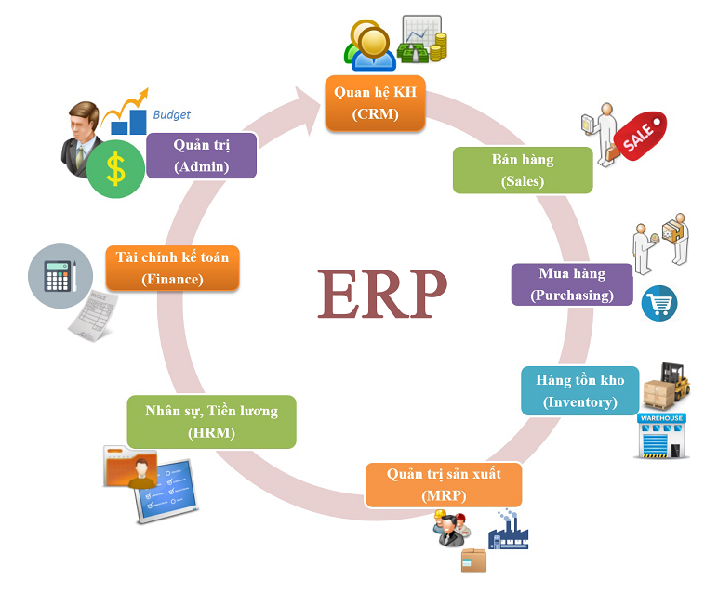

Hình 1.Sơ đồ tổng quan về hệ thống ERP

Trong những năm gần đây, ngành thủy hải sản Việt Nam đã có những bước phát triển mạnh mẽ, trở thành một trong những ngành kinh tế mũi nhọn của đất nước. Với sự phát triển lớn mạnh, thay đổi liên tục của công nghệ thông tin trong kinh doanh, từ việc quản lý tổng thể hệ thống các quy trình sản xuất đến vận chuyển hàng hóa cho từng nhà bán lẻ cần phải có sự nhất quán trong việc quản lý rõ ràng và đủ thông minh để có thể giúp doanh nghiệp điều hành tốt quá trình kinh doanh. Để đáp ứng được nhu cầu ngày càng cao của thị trường trong nước và quốc tế, các doanh nghiệp nuôi trồng và phân phối thủy hải sản cần phải áp dụng các giải pháp công nghệ hiện đại. Phần mềm ERP chính là giải pháp công nghệ được tạo ra nhằm mang lại hiệu quả cao nhất, bền vững nhất cho doanh nghiệp buôn bán nay, cũng như giúp các chủ doanh nghiệp không phải đầu tư quá nhiều sức lực, thời gian và tinh thần vào việc quản lý hệ thống. Vì vậy nhóm em lựa chọn đề tài sử dụng phần mềm Odoo để triển khai cho công ty. Dự án ERP này sẽ giúp chúng ta hiểu rõ hơn về cơ cấu, tổ chức, cách hoạt động của một doanh nghiệp trong thực tế, cụ thể là doanh nghiệp về kinh doanh thủy hải sản. Nắm rõ cách thức hoạt động của một phần mềm ERP. Bắt kịp xu hướng hiện nay trong việc triển khai phần mềm ERP vào doanh nghiệp.

## Phạm vi, mục tiêu dự án



### Phạm vi dự án

* Về phạm vi: Ứng dụng ERP vào dự án quản lý của một công ty thủy hải sản gồm các phân hệ chính: Quản lý Sản xuất, Quản lý Mua hàng, Quản lý Bán hàng, Quản lý Nhập kho, Quản lý Xuất kho. Ngoài ra, nhóm còn triển khai thêm phân hệ CRM, Kế toán và Tài chính, Nhân sự (Finance & Accounting Management).
* Vì giới hạn về thời gian phải hoàn thành và số lượng thành viên nhóm, kinh nghiệm thực tế chưa cao nên đồ án còn dừng lại ở mức báo cáo môn học. Chưa thực hiện được giao dịch với công ty ngoài thực tế để triển khai bàn giao khi hoàn tất.
* Ngoài ra, hệ thống còn giới hạn bởi các yếu tố:
  + Chương trình chỉ triển khai trên hệ điều hành Windows – Microsoft máy tính.
  + Áp dụng cho mô hình doanh nghiệp vừa và nhỏ.
* Đối tượng sử dụng: Nhân viên trong doanh nghiệp sử dụng để thuận tiện trong quy trình nghiệp vụ

### Mục tiêu dự án

* Hiểu rõ về cơ cấu tổ chức, quy trình hoạt động của một doanh nghiệp nuôi trồng và phân phối thủy hải sản.
* Nắm vững cách thức hoạt động của hệ thống ERP trong doanh nghiệp nuôi trồng và phân phối thủy hải sản, đặc biệt là các phân hệ quản lý sản xuất, quản lý bán hàng và marketing, quản lý tài chính, nhân sự.
* Biết cách lựa chọn và triển khai hệ thống ERP phù hợp với doanh nghiệp nuôi trồng và phân phối thủy hải sản.
* Bắt kịp xu hướng hiện nay trong việc triển khai hệ thống ERP vào việc quản lý doanh nghiệp.

## Các bên liên quan và nhân sự chính

### Nhân sự chính

Bảng 7.Nhân sự chính của doanh nghiệp

|  |  |  |
| --- | --- | --- |
| **Vai trò** | **Họ tên** | **Liên hệ** |
| Trưởng nhóm | Võ Thị Bích Ly | 21522317@gm.uit.edu.vn |
| Thành viên | Mai Quốc Bảo | 21521850@gm.uit.edu.vn |
| Thành viên | Lê Ngọc Yến Khoa | 21522224@gm.uit.edu.vn |
| Thành viên | Lê Anh Duy | 21521994@gm.uit.edu.vn |
| Thành viên | Nguyễn Thị Trà My | 21522352@gm.uit.edu.vn |

### Các bên liên quan

Bảng 8.Các bên liên quan của doanh nghiệp

|  |  |
| --- | --- |
| **Tên** | **Vai trò** |
| Nhà cung cấp | * Cung cấp con giống, sản phẩm ngư lưới cụ, thức ăn nhân tạo * Cung cấp các mặt hàng thủy sản   Tạo nên giá trị to lớn trong chuỗi cung ứng nói chung và hệ thống ERP nói riêng |
| Khách hàng | * Mua hàng * Nguồn tạo doanh thu cho doanh nghiệp * Là mục tiêu quan trọng nhất, thước đo giá trị của mỗi doanh nghiệp thương mại   Giúp doanh nghiệp cải thiện chất lượng sản phẩm và dịch vụ |
| Bộ phận bán hàng | * Thực hiện triển khai bán hàng để đạt doanh thu theo mục tiêu * Tổng hợp và xác nhận đơn hàng. * Quản trị hàng hóa, xuất hàng hóa |
| Bộ phận mua hàng | * Tìm kiếm, chọn lựa các nhà cung cấp hàng hóa chất lượng, uy tín * Đàm phán giá mua hàng * Kiểm soát hàng tồn kho, tiến hành mua sản phẩm theo các yêu cầu mua hàng |
| Bộ phận tài chính - kế toán | * Cập nhật, ghi nhận lại các thông các thông tin giao dịch hàng hóa hàng ngày * Thực hiện việc đối chiếu với quản lý kho về lượng hàng xuất - nhập * Lập báo cáo tài chính định kỳ * Lập dự báo tài chính định kỳ * Trả lương nhân viên |
| Bộ phận kho | * Giao hàng đến khách hàng * Thực hiện nhập kho, xuất kho, kiểm kê kho * Nắm tình hình, số lượng hàng hóa trong kho, linh hoạt trong việc điều chuyển hàng hóa giữa các kho hàng |
| Bộ phận sản xuất | * Lập kế hoạch và xác định quy mô sản xuất dựa trên nhu cầu thị trường và tài nguyên có sẵn. * Xác định loại hải sản cần nuôi trồng, phương pháp nuôi, và công nghệ sử dụng. * Theo dõi quá trình nuôi trồng từ giai đoạn giống đến thu hoạch. * Quản lý quy trình sản xuất để đảm bảo hiệu suất cao và chất lượng sản phẩm. |

# CHƯƠNG 2: LÝ THUYẾT TỔNG QUAN



## Giới thiệu ERPERP là gì? Hướng dẫn sử dụng phần mềm ERP chi tiết từ A-Z

Hình 2.Giới thiệu ERP

* ERP là viết tắt của Enterprise Resource Planning hay còn gọi là Hệ thống hoạch định nguồn lực doanh nghiệp, bao gồm các công cụ quản lý quy trình kinh doanh chiến lược và mạnh mẽ có thể được sử dụng để quản lý thông tin trong tổ chức. Nói ngắn gọn thì đây là một hệ thống tối ưu hóa các luồng thông tin, vật chất và tiền bạc trong tổ chức.
* Cụ thể hơn, ERP có thể được hiểu như sau:
  + **E-Enterprise:** Và điều cuối cùng chính là doanh nghiệp - thứ mà ERP muốn nhắm tới. Mục đích chính của hệ thống này là kết nối và đồng bộ công việc giữa các phòng ban, cập nhật mọi thông tin cần thiết theo thời gian thật, thêm tính tự động trong hoạt động công ty và giảm sai sót trong quá trình xử lý nghiệp vụ.
  + **R-Resource**: Ứng dụng ERP vào trong doanh nghiệp chính là tận dụng được toàn bộ tài nguyên của công ty, đặc biệt là nguồn nhân lực.

Khi doanh nghiệp bắt đầu triển khai hệ thống ERP, cần có sự trao đổi chặt chẽ giữa người quản lý và nhà tư vấn, giai đoạn này sẽ quyết định hơn 50% sự thành công của một hệ thống ERP.

* + **P-Planning:** Hệ thống ERP hỗ trợ công ty lên trước các kế hoạch, nghiệp vụ trong sản xuất, kinh doanh. Phần hoạch định sẽ vạch ra hướng đi cho doanh nghiệp, việc tính toán và dự báo các khả năng có thể phát sinh trong tương lai sẽ tác động tới các hoạt động sau đó.

Ví dụ, phần mềm ERP tính toán chính xác kế hoạch cung ứng nguyên vật liệu cho mỗi sản phẩm dựa theo năng suất, tiến độ, khả năng cung ứng nguyên vật liệu, tránh lượng tồn kho lớn gây đọng vốn.

* Mục tiêu tổng quát của hệ thống này là đảm bảo các nguồn lực thích hợp của doanh nghiệp như nhân lực, vật tư, máy móc và tài chính có sẵn với số lượng đủ khi cần, bằng cách sử dụng các công cụ hoạch định và lên kế hoạch.
* Với ERP, mọi hoạt động của một công ty, từ quản trị nguồn nhân lực, quản lý dây chuyền sản xuất và cung ứng vật tư, quản lý tài chính nội bộ, đến việc bán hàng, tiếp thị sản phẩm, trao đổi với đối tác, khách hàng… đều được thực hiện trên một hệ thống duy nhất. ERP được xem là một giải pháp quản trị doanh nghiệp thành công nhất trên thế giới hiện nay. Nếu triển khai thành công phần mềm ERP, chúng ta sẽ có thể tiết kiệm chi phí, tăng khả năng cạnh tranh và thêm cơ hội để phát triển vững mạnh.

### Đặc điểm của hệ thống ERP

Đặc điểm nổi bật của ERP là một hệ thống phần mềm có thể mở rộng và phát triển theo thời gian theo từng loại hình doanh nghiệp mà không làm ảnh hưởng đến cấu trúc của chương trình.

ERP loại bỏ các hệ thống máy tính riêng lẻ ở các bộ phận trong một doanh nghiệp: Tài chính, Nhân sự, Kinh Doanh, Sản xuất, Kho… ERP sẽ thay thế chúng bằng một chương trình phần mềm hợp nhất phân chia theo các phân hệ phần mềm khác nhau và tạo nên một mối quan hệ thống nhất với nhau. Phần mềm ERP rất linh động trong việc cài đặt các phân hệ theo yêu cầu doanh nghiệp.

Một số đặc điểm khác của ERP bao gồm:

* Khả năng đồng bộ: Một phần mềm ERP phải đảm bảo kết nối được với mọi phòng ban cũng như quy trình kinh doanh trong doanh nghiệp. Khả năng liên kết của hệ thống ERP được xét qua ba khía cạnh chính:
  + IT: đảm bảo được kết nối đồng bộ giữa phần mềm và phần cứng một cách ổn định).
  + Phối hợp các phòng ban: đảm bảo sự liên kết của hai hay nhiều phòng ban riêng biệt).
  + Hoạt động của doanh nghiệp: đảm bảo sự phối hợp của project team với các quy trình kinh doanh khác.
* Sự linh hoạt: Là khả năng cập nhật thông tin nhanh chóng giúp các phòng ban để có những thay đổi hợp lý và kịp thời theo thời gian thật, đảm bảo vận hành hoạt động có ít độ trễ nhất. Bên cạnh đó, cơ sở dữ liệu phải là Open-source có khả năng chỉnh sửa hay thiết kế các phần mềm phù hợp với từng loại mô hình doanh nghiệp.
* Tích hợp đầy đủ các chức năng chỉ trong một phần mềm.
* Vận hành gần sát với thời gian thực, hầu như không có độ trễ.
* Chỉ cần một giao diện thống nhất dùng cho tất cả các mô – đun.
* Sử dụng một cơ sở dữ liệu nền tảng có khả năng hỗ trợ tất cả các ứng dụng.

### Các chức năng chính của hệ thống ERP

Một hệ thống ERP bao gồm các chức năng phổ biến sau đây:

* Kế toán tài chính: quản lý tiền mặt, hợp nhất tài chính, quản lý tài sản cố định, đối chiếu và thanh toán, thu tiền mặt.
* Kế toán quản trị: lên ngân sách, tính toán các khoản chi phí.
* Nguồn nhân lực: quản lý, theo dõi các hoạt động tuyển dụng, đào tạo, bồi dưỡng, trả lương, trợ cấp, hưu trí, …
* Sản xuất: lập hóa đơn, theo dõi đơn đặt hàng, lập kế hoạch, quản lý quy trình làm việc, theo dõi tiến độ, quản lý năng lực nhân viên, quản lý chất lượng, chu trình sản phẩm, …
* Bán hàng: xử lý đơn đặt hàng, định giá, kiểm tra hàng tồn, vận chuyển, phân tích bán hàng, báo cáo bán hàng.
* Quản trị chuỗi cung ứng: lập kế hoạch nhà cung cấp, đơn đặt hàng, mua hàng, kiểm kê số lượng, lưu kho.
* Quản trị dự án: lập kế hoạch, dự trù chi phí, phân chia công việc, thanh toán, tính toán thời gian, đơn vị thực hiện, quản lý hoạt động.
* Quản lý quan hệ khách hàng: liên hệ với khách hàng, theo dõi hoạt động của khách hàng, bán hàng và tiếp thị, …

### Ưu điểm của hệ thống ERP

Hiện nay, trên thế giới, hệ thống ERP đang ngày càng được nhiều doanh nghiệp sử dụng để quản trị doanh nghiệp hiệu quả. Hệ thống này có được những ưu thế mà nhiều phần mềm quản trị doanh nghiệp khác không thể có được. Những ưu điểm đó là:

* Tích hợp được tất cả các chức năng chỉ gói trọn trong một phần mềm.
* Hỗ trợ đưa ra quyết định nhanh hơn, chính xác hơn.
* Hạn chế tối đa các lỗi gặp phải trong quá trình nhập liệu, chuyển tiếp thông tin giữa các bộ phận.
* Dễ dàng truy cập dữ liệu ở bất kỳ đâu.
* Cung cấp cái nhìn toàn diện về doanh nghiệp, cung cấp thông tin kịp thời vào bất kỳ thời điểm nào để đưa ra các quyết định chính xác.
* Bảo vệ các dữ liệu nhạy cảm bằng cách hợp nhất các hệ thống an ninh.
* Nâng cao chất lượng và hiệu quả kinh doanh.
* Hỗ trợ đánh giá và quản lý nhân viên hiệu quả.
* Hệ thống ERP khiến một công ty trở nên linh hoạt hơn, dễ dàng thích nghi với mọi biến động, gắn kết tất cả các phòng ban với nhau.
* Tăng cường kinh doanh (nội bộ và bên ngoài).

### Hạn chế của hệ thống ERP

Mặc dù được đánh giá cao và đang là một trong những phần mềm được ưa chuộng nhất hiện nay, song hệ thống ERP vẫn tồn tại những khó khăn đối với doanh nghiệp khi triển khai:

* Ưu điểm tùy chỉnh đôi khi cũng có thể là hạn chế. Vì nếu doanh nghiệp không phân tích kỹ quy trình hoạt động của mình, đưa ra những giải pháp hợp lý thì không những không tận dụng tốt được ưu điểm này mà thậm chí có thể gặp nhiều khó khăn hơn so với việc triển khai bằng các phần mềm có bản quyền không có chức năng tùy chỉnh.
* Tái thiết kế quy trình kinh doanh hiện tại để phù hợp với hệ thông ERP có thể hủy hoại khả năng cạnh tranh của doanh nghiệp.
* Hệ thống ERP có thể tiêu tốn chi phí nhiều hơn so với các giải pháp khác nếu doanh nghiệp không thực hiện nghiêm túc đầy đủ tất cả các bước chuẩn bị. Có một cách giải quyết là sử dụng giải pháp điện toán đám mây (cloud ERP hay ERP online), những doanh nghiệp vừa và nhỏ chỉ cần thanh toán một khoản tiền hàng tháng.
* Cần nhiều thời gian và nhân lực để triển khai: Việc hoàn thiện triển khai hệ thống và đi vào hoạt động một cách suôn sẻ đòi hỏi tốc độ triển khai của bên cung ứng và thời gian làm quen phần mềm ở doanh nghiệp.

### Lợi ích của ERP cho doanh nghiệp

* *Đáp ứng nhu cầu chung cho các nhân viên*

Cốt lõi của một hệ thống ERP là giảm thiểu quy trình thu công bằng tự động hóa trong công việc, việc cung cấp thông tin hay quyền truy cập cho nhân viên sẽ được phân bổ trên ERP dễ dàng. Nhân viên sẽ nhận được các thông tin cơ bản như bộ phận mình làm việc, lương thưởng, bảng chấm công, kho tài liệu (quy định công ty, mẫu hợp đồng, tài liệu đào tạo…). Thêm vào đó là việc phân quyền truy cập dữ liệu công ty theo cấp bậc của nhân viên, giúp kiểm soát những tài liệu quan trọng hay theo dõi được công việc của nhân viên.

* *Tăng hiệu suất sản xuất và xác định rõ ràng quy trình kinh doanh*

Hệ thống phân hệ của ERP yêu cầu xác định quy trình kinh doanh rõ ràng, đòi hỏi phải phân công công việc đầy đủ, điều này sẽ tạo ra quy trình làm việc liền mạch và không rối rắm. Việc chuẩn hóa quy trình kinh doanh trong hệ thống ERP đồng thời sẽ đưa các kế hoạch sản xuất theo đúng quy trình. Ví dụ nếu không có quy trình này rất dễ tính toán sai và thắt cổ chai kế hoạch sản xuất, rồi không tận dụng hết công suất của máy móc và nhân công.

* *Xử lý đơn hàng hoàn chỉnh*

Quá trình từ khi nhận đơn hàng cho đến khi xuất hóa đơn và ghi nhận doanh thu sẽ được cải thiện bởi ERP. Cụ thể, nhân viên sẽ nhân được thông tin đầy đủ khi nhập đơn hàng vào hệ thống ERP như hạn mức tín dụng của khách hàng, lịch sử mua bán từ phân hệ tài chính, lượng hàng tồn kho từ phân hệ kho, hay lịch trình giao hàng từ phân hệ cung ứng.

* *Hạn chế sai lầm trong việc nhập dữ liệu*

Có nhiều sự cố đã từng xuất hiện khi chuyển dịch dữ liệu qua từng bộ phận, như khi hóa đơn phòng kinh doanh là “16” đơn hàng nhưng nét chữ không rõ ràng dẫn đến kế toán nhập thành “10” đơn hàng, hay nhầm lẫn khi điền sai tên, địa chỉ khách hàng. Việc này ảnh hưởng không nhỏ tới hoạt động cũng như danh tiếng của công ty. Nhờ ERP mọi công việc đều đã được đưa lên hệ thống ngoài ra tài liệu sẽ được chia sẻ giữa các phòng ban, tiết kiệm nguồn nhân lực và giảm thiểu sai sót không đáng có.

* *Nghiệp vụ kế toán tin cậy*

Hệ thống ERP cung cấp module kế toán giúp công ty giảm thiểu nhầm lẫn mà nhân viên có thể gây ra trong hạch toán thủ công. Các phần mềm hoặc phân hệ kế toán này thường được thiết kế theo quy chuẩn quốc tế, nhưng hiện nay nhiều công ty đã có những thiết kế riêng theo đúng quy chuẩn kế toán Việt Nam như Magenest.

### Ứng dụng ERP trong doanh nghiệp

* *Xây dựng một quy trình chuẩn xác, thống nhất*

Việc ứng dụng ERP trong doanh nghiệp sẽ giúp chúng ta xây dựng nên quy trình chuẩn xác, thống nhất, sở hữu một luồng vận hành trơn tru. Với một quy trình chuẩn xác, thống nhất, mỗi khi có một sự thay đổi hay cập nhật nào đó từ hệ thống hoặc từ các bên liên quan, doanh nghiệp sẽ rất dễ dàng bổ sung, điều chỉnh thông tin, dữ liệu hợp lý và kịp thời nhất. Chẳng hạn, với một quy trình xử lý về tài chính – kế toán trong ERP tuân theo chuẩn mực kế toán Việt Nam, khi có những sự thay đổi mới về quy định hay thông tư, doanh nghiệp sẽ được ERP cập nhật ngay những thông tin, dữ liệu mới một cách hết sức đơn giản, nhanh chóng mà vô cùng chính xác.

* *Hỗ trợ xây dựng các kế hoạch chính xác, hiệu quả*

Ứng dụng ERP trong doanh nghiệp hỗ trợ rất nhiều trong việc xem xét, tính toán, dự báo những khả năng có thể sẽ xảy ra trong quá trình điều hành các hoạt động kinh doanh – sản xuất của doanh nghiệp. Từ đó, doanh nghiệp có thể lên kế hoạch chính xác và hiệu quả các nội dung công việc, hoạt động quan trọng, cần thiết trong quá trình sản xuất – kinh doanh của mình. Chẳng hạn, hệ thống ERP sẽ hỗ trợ doanh nghiệp hoạch định chiến lược giá, khuyến mãi – chiết khấu, những cách thức mua hàng hay tính toán hướng mua nguyên vật liệu, xây dựng mô hình sản xuất tối ưu… Ứng dụng ERP hỗ trợ xây dựng các kế hoạch sẽ giúp doanh nghiệp giảm tối đa những lỗi sai sót trong quá trình xử lý nghiệp vụ sản xuất, kinh doanh, mua bán.

* *Đồng bộ hóa dữ liệu trong một hệ thống duy nhất*

Hầu hết mỗi phòng ban, bộ phận trong doanh nghiệp như bộ phận kế toán, phòng kinh doanh, phòng Marketing hay đội bán hàng… đều sở hữu những dữ liệu riêng biệt. Khi doanh nghiệp tiến hành rà soát, kiểm tra, chắc chắn sẽ gặp phải rất nhiều khó khăn, rắc rối như: không thể xác định chính xác những lỗi sai thuộc trách nhiệm của phòng ban, bộ phận nào, không thể tập hợp đầy đủ toàn bộ dữ liệu hay không thể hoàn toàn kiểm soát triệt để dữ liệu,… Với việc ứng dụng ERP trong doanh nghiệp, chúng ta sẽ dễ dàng tập trung tất cả dữ liệu từ mọi phòng ban, bộ phận trong công ty vào một cơ sở quản lý dữ liệu chung. Từ đó, mỗi nhân viên, phòng ban, bộ phận trong doanh nghiệp có thể chia sẻ thông tin, kiểm tra và đối soát với nhau một cách chính xác, minh bạch và thuận tiện nhất.

* *Chuẩn hóa mọi thông tin về nhân sự trong doanh nghiệp*

Việc kiểm soát toàn bộ thông tin về nhân sự trong công ty sẽ dễ dàng hơn rất nhiều nếu mọi dữ liệu về họ được tập trung lại một vị trí. Doanh nghiệp sẽ thực hiện các thao tác nghiệp vụ dành cho các nhân viên như tính lương – thưởng, quản lý – phân bổ các vị trí… một cách nhanh chóng và hiệu quả hơn rất nhiều. Một nhược điểm nữa nếu doanh nghiệp quản lý nhân sự bằng tay chính là sự chính xác về giờ giấc làm việc – ra về. Đôi khi, phòng Nhân sự sẽ áp dụng một số phương pháp kiểm soát không sát sao, cẩn thận, tạo ra nhiều sai sót về lâu dài. Với việc ứng dụng ERP trong doanh nghiệp để quản lý nhân sự, doanh nghiệp sẽ tránh tối đa những lỗi sai từ việc kiểm soát bằng tay này.

* *Hỗ trợ công việc kế toán được chính xác*

Với việc ứng dụng ERP trong doanh nghiệp, các dữ liệu kế toán – tài chính được lưu trữ trên hệ thống, giúp giảm bớt được những lỗi sai sót, thiếu hụt, nhầm lẫn khi lưu trữ bằng giấy và bằng file Excel offline.

* *Giúp tích hợp mọi thông tin khách hàng*

Khi ứng dụng ERP trong doanh nghiệp, mỗi đơn hàng của khách hàng đều sẽ được chuẩn hóa theo đúng một quy trình tự động duy nhất:

* + Đầu tiên là lúc doanh nghiệp nhận đơn hàng.
  + Tiếp theo, đơn hàng sẽ được doanh nghiệp đóng gói và giao đi cho khách hàng.
  + Cuối cùng là đến bước bộ phận tài chính tiến hàng xuất hóa đơn.
  + Mọi thông tin khách hàng đều sẽ được ghi nhận lại và chuẩn hóa trên một nguồn dữ liệu duy nhất. Việc chuẩn hóa này sẽ giúp doanh nghiệp sở hữu nguồn thông tin đảm bảo tính chính xác và đầy đủ hơn rất nhiều.

Không những vậy, phần mềm ERP còn giúp doanh nghiệp theo dõi đơn hàng một cách dễ dàng, tạo nên sự gắn kết và phối hợp ăn ý, nhịp nhàng giữa phòng kinh doanh, bộ phận kho và đội giao hàng ở những địa điểm khác nhau trong cùng một thời điểm.

* *Giúp doanh nghiệp chuẩn hóa và tăng hiệu suất sản xuất*

Phần mềm ERP có khả năng phân hệ, hoạch định và quản lý việc sản xuất của doanh nghiệp. Với những thông tin, dữ liệu nhận được mang tính chính xác, rõ ràng, doanh nghiệp sản xuất có thể nhanh chóng nhận định và loại bỏ những điểm kém hiệu quả trong quy trình sản xuất của mình.

Nếu doanh nghiệp không ứng dụng phần mềm ERP và xây dựng kế hoạch sản xuất theo hướng thủ công, doanh nghiệp sẽ rất dễ tính toán sai và gây nên nhiều nhược điểm, lỗ hổng trong quy trình sản xuất. Chính những lỗ hổng này sẽ là nguồn gốc gây nên tính trạng công suất của máy móc, thiết bị cũng như năng suất, hiệu quả làm việc của đội ngũ công nhân không được tối ưu.

Nói theo một cách khác, ứng dụng ERP chính là triển khai một hệ thống hoạch định cho việc sản xuất trở nên hiệu quả hơn để từ đó, doanh nghiệp có thể cắt giảm chi phí sản xuất trên mỗi sản phẩm, giúp doanh thu và lợi nhuận của mình ngày càng tăng trưởng hơn.

Hệ thống ERP đã hỗ trợ cho rất nhiều doanh nghiệp lớn, thu về hàng tỷ đô la, mặc dù chi phí các doanh nghiệp phải chi trả cho hệ thống quản lý này khá lớn. Nhưng các doanh nghiệp đa quốc gia trên thế giới đã chứng mình rằng đây là một sự đầu tư thông minh. Thực tế đã chứng minh, hệ thống này giúp doanh nghiệp tiết kiệm tối đa nguồn lực, kiểm soát hiệu quả các hoạt động kinh doanh. Vì thế, mặc dù ban đầu ERP sinh ra để phục vụ quá trình quản lý cho các doanh nghiệp lớn, nhưng ngày càng có nhiều doanh nghiệp vừa và nhỏ sử dụng hệ thống ERP cho quá trình quản trị doanh nghiệp của chính công ty mình.

## Giới thiệu nền tảng triển khai

Phần mềm triển khai: Odoo 16.0

* + 1. **Tổng quan về Odoo**

Odoo là một phần mềm quản trị doanh nghiệp mã nguồn mở được phát triển bởi Fabien Pinckaers cùng cộng sự. được biết đến nhiều hơn với tên gọi OpenERP và trước đó là TinyERP, từ phiên bản 8.0 trở đi OpenERP được đổi tên thành Odoo.

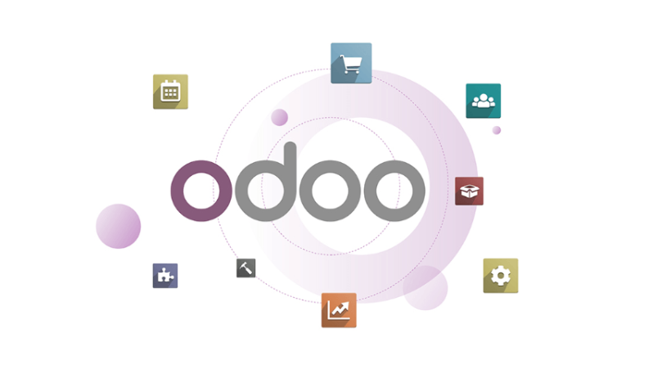

Hình 3.Giới thiệu Odoo

Odoo là một phần mềm ERP mã nguồn mở (open source), nghĩa là khả năng tùy chỉnh và phát triển các tính năng của phần mềm này là vô hạn. Cụ thể hơn, ngoài các phân hệ hay module cơ bản của Odoo như POS, CRM, quản lý kho, quản lý nhân sự… thì Odoo cho phép bạn hoàn toàn chỉnh sửa hay thêm bớt những tính năng hoặc tạo ra các phân hệ mới mà bạn mong muốn. Ngoài ra, Odoo còn cung cấp các tính năng bảo mật cho các cộng đồng về công nghệ kinh doanh và phát triển phần mềm trên toàn thế giới.

* + 1. **Các phân hệ mà hệ thống Odoo hỗ trợ như:**
* Phân hệ Quản lý Quan hệ Đối tác & Khách hàng (CRM)
* Phân hệ Quản lý Bán hàng và Doanh số (Sales Management)
* Phân hệ Quản lý Mua hàng (Purchase Management)
* Phân hệ Kế toán & Tài chính (Finance & Accounting Management)
* Phân hệ Kho (Warehouse)
* Phân hệ Lịch biểu (Calendar)
* Phân hệ Xây dựng website doanh nghiệp (Website Builder)
* Phân hệ Quản lý nhân sự (Human Resource) & Tuyển Dụng, Chuyên Cần

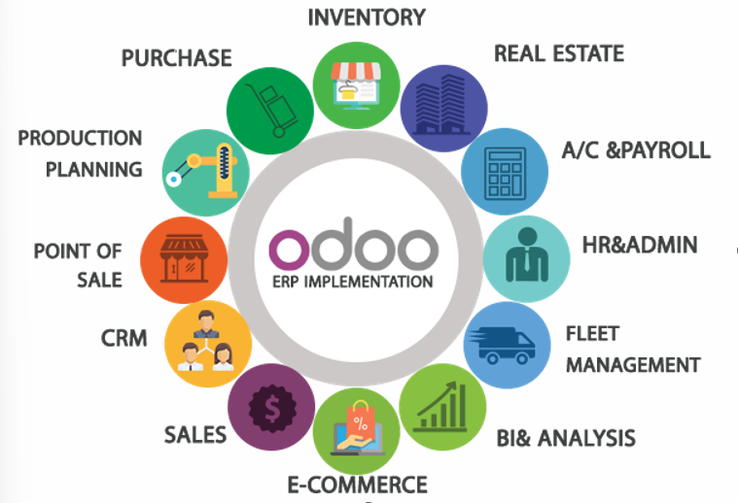

Hình 4.Các phân hệ mà Odoo hỗ trợ

### Các tính năng của Odoo

* Trình tạo trang web
* Mỗi đơn hàng sẽ giúp tăng doanh thu
* Phân tích hiệu suất của bạn với Google Analytics
* Nhắm mục tiêu bất kỳ ngôn ngữ và đa ngôn ngữ
* Công cụ ORM và SEO
* Quản lý sản phẩm và hàng tồn kho hiệu quả
* Nhiều phương thức thanh toán
* Kiểm tra - Thanh toán một bước được tối ưu hóa
* Thêm Live chat
* Ứng dụng viết blog
* Phân tích bán hàng
* Gần gũi hơn với người mua hàng của bạn



Hình 5.Các chức năng của Odoo

### Các bước triển khai Odoo

* Xác định mục tiêu, nâng cao nhận thức và quyết tâm triển khai Odoo
* Lựa chọn quản lý dự án phù hợp, đáp ứng đủ các tiêu chí
* Lựa chọn đối tác tư vấn triển khai uy tín và giàu kinh nghiệm
* Xác định kế hoạch triển khai
* Trang bị kiến thức cho các thành viên tham gia dự án triển khai Odoo
* Chạy thử
* Chuẩn hóa dữ liệu
* Giám sát triển khai sau giai đoạn Go-live.

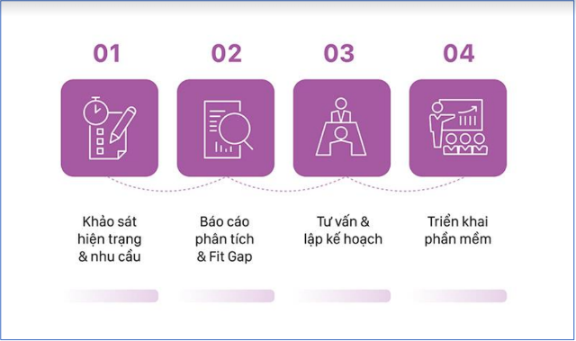

Hình 6.Các bước triển khai Odoo

## Mô tả bài toán ứng dụng ERP vào đề tài hay Case Study

Đề tài xây dựng: Xây dựng và triển khai hệ thống ERP cho doanh nghiệp nuôi trồng và phân phối thủy hải sản

***Dữ liệu Master data:***

### Danh mục sản phẩm

Nhóm đã cập nhật được 25 danh mục sản phẩm.

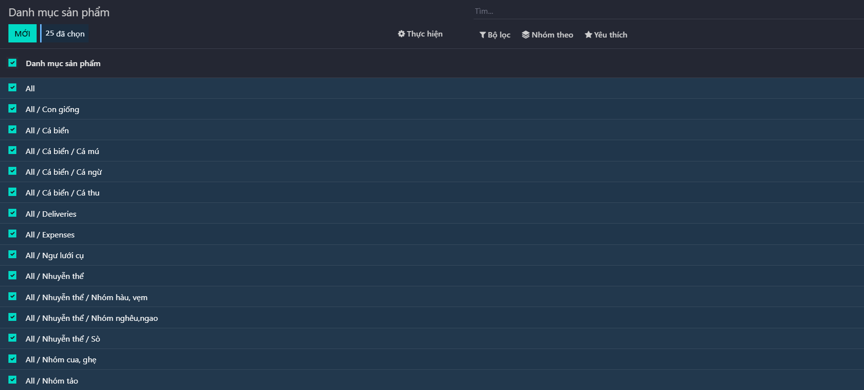

Hình 7.Danh mục sản phẩm

### Sản phẩm

Nhóm đã tạo được tất cả 526 sản phẩm và trong đó có 510 sản phẩm bán ra thị trường

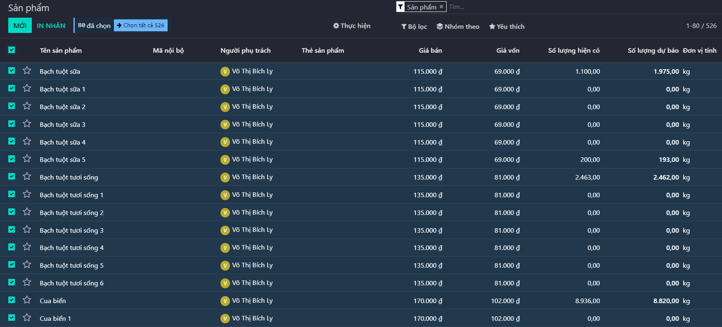

Hình 8.Sản phẩm

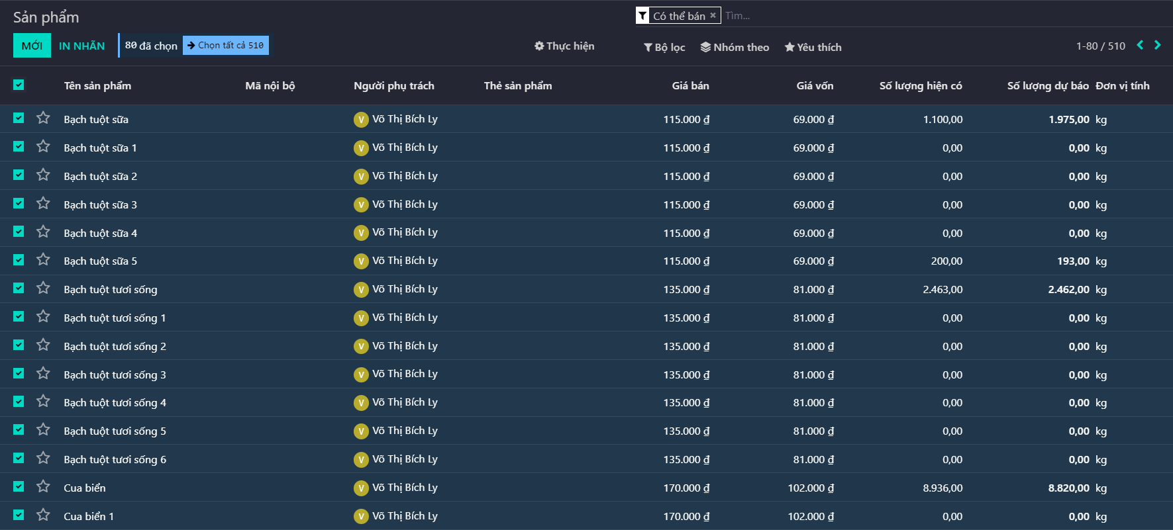

Hình 9.Sản phẩm bán ra thị trường

### Nhà cung cấp

Nhóm đã nhập được 1229 nhà cung cấp

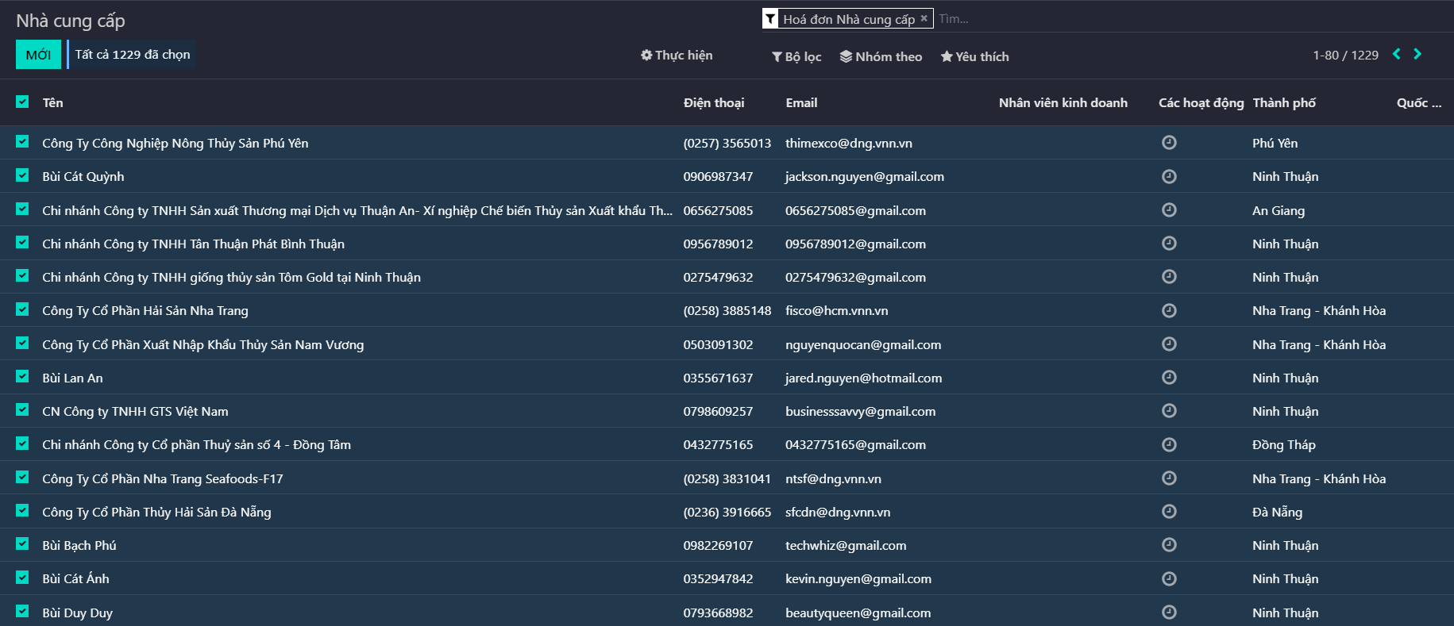

Hình 10.Nhà cung cấp

### Khách hàng

Nhóm đã nhập được 1000 khách hàng

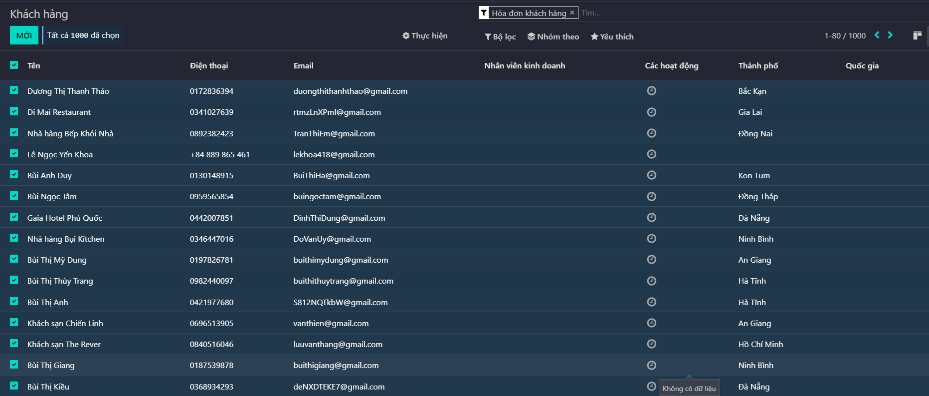

Hình 11.Khách hàng

### Người dùng

Nhóm đã có 5 người dùng

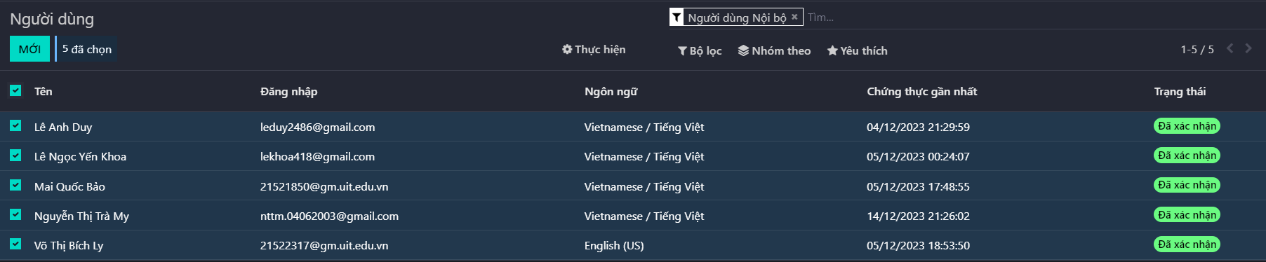

Hình 12.Người dùng trong database

### Kho

Hệ thống có 5 kho

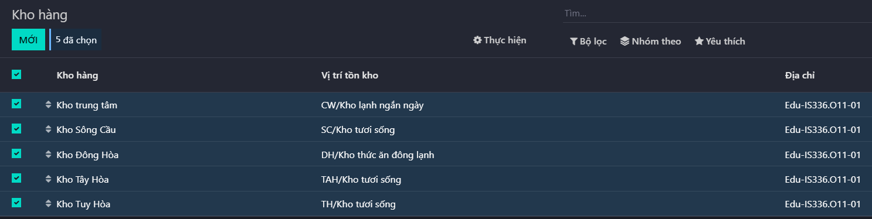

Hình 13.Kho

### Địa điểm kho

Nhóm đã cập nhật được 45 vị trí kho

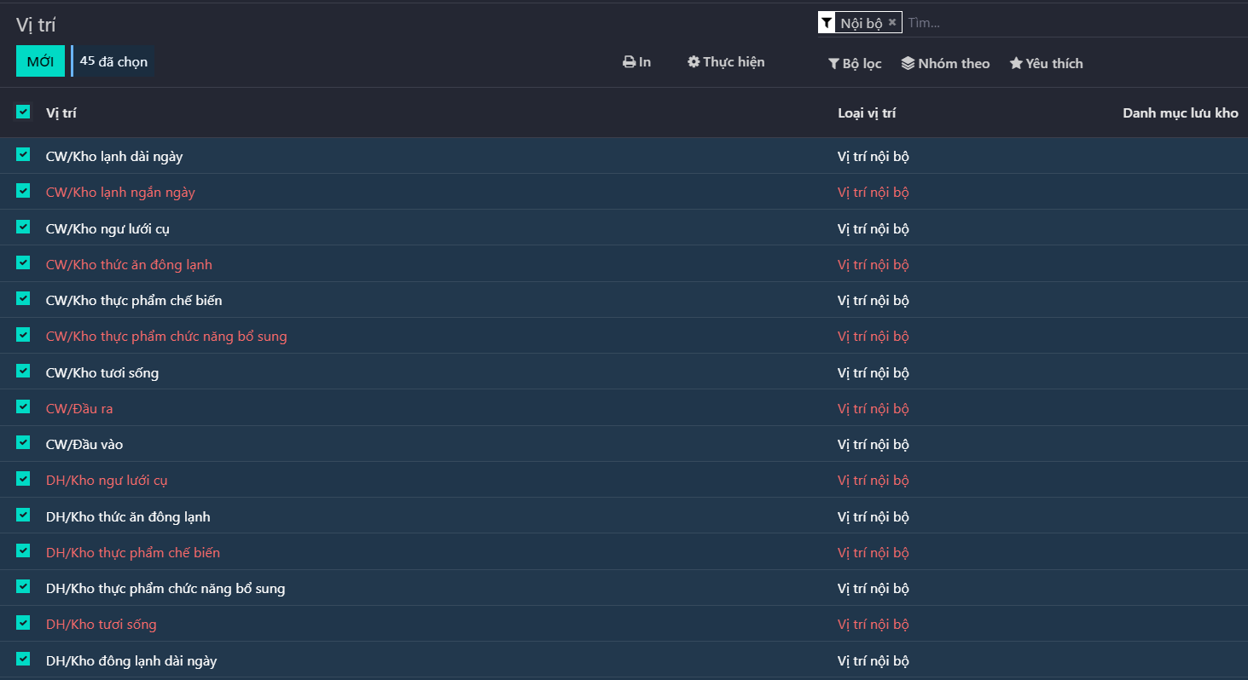

Hình 14.Địa điểm kho

### Công nợ khách hàng

Nhóm đã nhập được 814 bút toán sổ cái

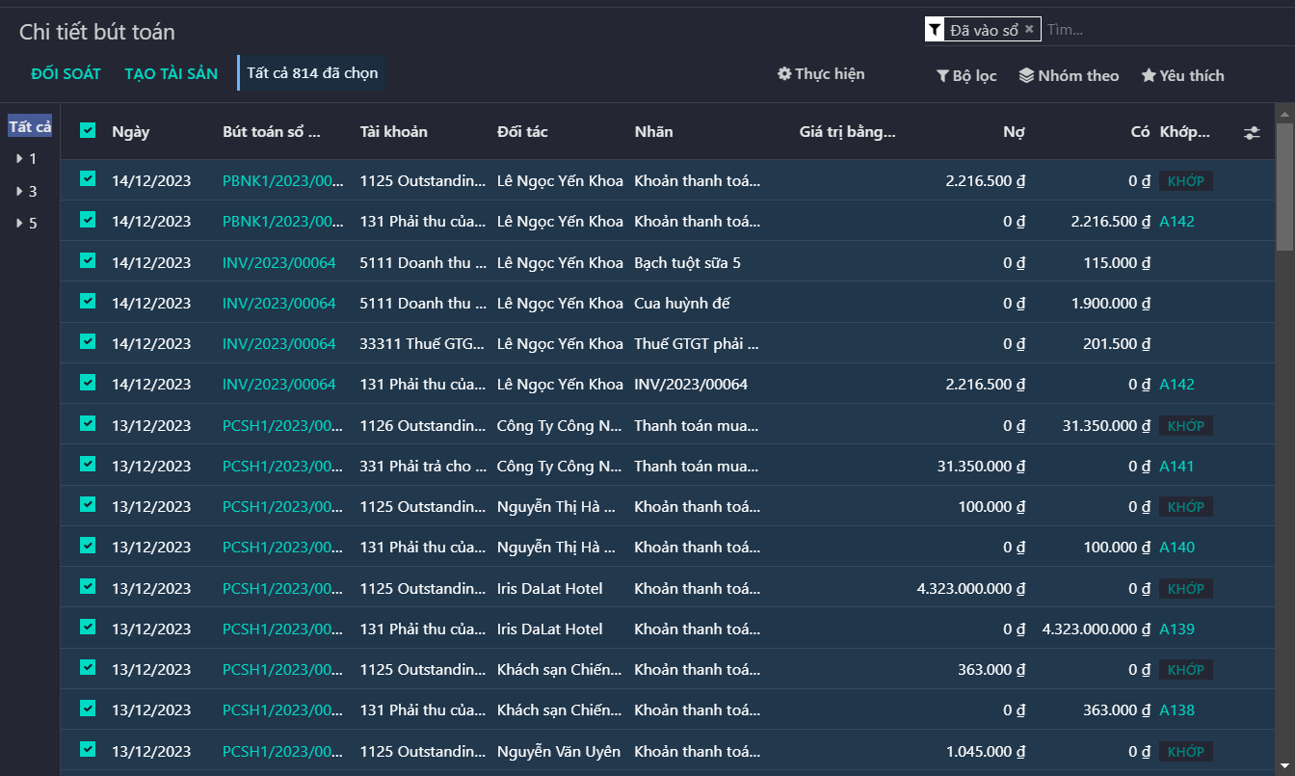

Hình 15.Chi tiết bút toán

# CHƯƠNG 3: QUY TRÌNH NGHIỆP VỤ HỆ THỐNG



## Tổng quan về hệ thống

### Sơ đồ cơ cấu tổ chức doanh nghiệp

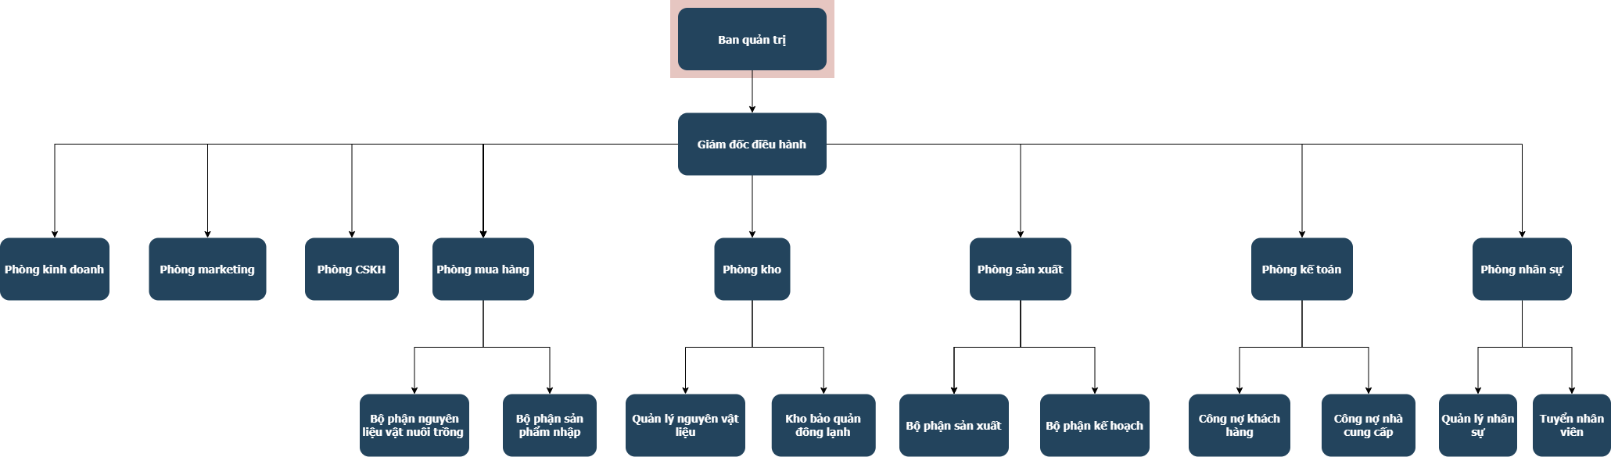

Hình 16.Sơ đồ cơ cấu tổ chức doanh nghiệp

### Mô hình kinh doanh

Doanh nghiệp triển khai hệ thống ERP là một doanh nghiệp nuôi trồng và kinh doanh các loại thủy hải sản có ở địa phương.

Các mặt hàng sản phẩm của doanh nghiệp gồm:

* Tôm hùm các loại: tôm hùm xanh, tôm hùm đá, tôm hùm tre.
* Tôm biển các loại: tôm càng xanh, tôm nõn, tôm sú, tôm he, tôm thẻ, tôm tít, tôm thẻ baby, tôm tít, tôm tít trứng, tôm đất.
* Các loại Ốc: ốc bươu vàng, ốc hương, ốc len, ốc móng tay size nhỏ, ốc móng tay size đại, ốc mỡ.
* Thức ăn cho tôm: mồi cá lộn xộn cho tôm giống, mồi cá lộn xộn cho tôm giống ươm 1 đợt, mồi cá lộn xộn cho tôm lớn, thức ăn công nghiệp bổ sung cho tôm lớn.
* Các loại mực: Mực ghim trứng, Mực lá loại 1, Mực lá loại 2, Mực lá loại 3, Mực trứng muối, Mực đại dương, Mực ống loại 1, Mực ống loại 2.
* Các loại bạch tuột: Bạch tuột sữa, Bạch tuột tươi sống.
* Cá khô: Cá ngừ 1 nắng, Cá thu 1 nắng, Cá đù 1 nắng, Khô cá bò, Khô cá cơm, Khô cá khoai, Khô cá lao, Khô cá mú, Khô cá ngừ đại dương ăn liền, Khô cá thều, Khô cá đét
* Mực khô: Mực hai nắng dẻo đặc biệt, Mực ống 1 nắng
* Nhóm tảo: Rong chân vịt, Rong chỉ vàng
* Nhóm cua, ghẹ: Cua biển, Cua huỳnh đế, Cua đá biển, Ghẹ xanh (Ghẹ sao), Ghẹ đỏ
* Các loại sò: Sò chén, Sò dương, Sò huyết, Sò lông, Sò mai, Sò điệp
* Các loại nghêu, ngao: Ngao hai cồi, Ngao xanh sống, Nghêu
* Nhóm hàu, vẹm: Hàu sữa
* Ngư lưới cụ: Lồng ươm tôm đợt 1, Lồng ươm tôm đợt 2, Lồng ươm tôm đợt 3
* Các loại cá biển: các loại cá mú, các loại cá ngừ, các loại cá thu
* Các con giống: cá chim đen giống, tôm hùm bông giống, tôm hùm bông đã ươm 1 đợt, Tôm hùm bông ươm 2 đợt, Tôm hùm tre giống, Tôm hùm tre đã ươm 1 đợt, tôm hùm tre đã ươm 2 đợt, Tôm hùm xanh giống, Tôm hùm xanh giống đã ươm 1 đợt, Tôm hùm xanh giống đã ươm 2 đợt.

### Quy trình nghiệp vụ hệ thống



#### Tổng quan hệ thống

* Tên cửa hàng: Hải sản Thanh Thúy
* Phương thức điều hành: điều hành thủ công kết hợp với phần mềm Odoo
* Phương thức hoạt động: trao đổi, mua, sản xuất, bán các sản phẩm thủy hải sản mang lại lợi nhuận cho doanh nghiệp (hình thức chính là B2B)
* Thời gian triển khai: 10/2023
* Địa điểm triển khai: tỉnh Phú Yên - Việt Nam
* Module triển khai:
* CRM
* Sales Management
* Accounting and Finance
* Purchase Management
* Warehouse Management
* Manufacturing
* Online Billing
* Reporting
* Mô hình kinh doanh cửa hàng bao gồm các quy trình từ khâu nhập hàng, sản xuất, bán hàng, quản lý kho, quản lý các hoạt động tài chính đến khâu chăm sóc khách hàng. Mô hình kinh doanh của nhóm phụ thuộc vào nhiều yếu tố: khách hàng, nhà cung cấp, môi trường kinh doanh, …
* Cơ hội: Xây dựng và triển khai hệ thống ERP mở ra một loạt cơ hội quan trọng. Trước hết, khả năng tối ưu hóa quy trình kinh doanh, từ quản lý nguồn nhân lực đến quản lý sản xuất và phân phối, hứa hẹn tăng cường hiệu suất và hiệu quả. Quản lý tồn kho và nguồn lực trở nên linh hoạt hơn, giúp giảm lãng phí và cải thiện quy trình theo dõi. Sự theo dõi chi tiết về chất lượng sản phẩm qua quy trình sản xuất giúp đảm bảo rằng sản phẩm đáp ứng tiêu chuẩn chất lượng cao. Khả năng tích hợp thông tin từ các bộ phận khác nhau vào một hệ thống duy nhất giúp giảm thiểu sự chệch lệch thông tin và tăng cường tính toàn vẹn.
* Rủi ro: Tuy nhiên, những lợi ích này đi kèm với những rủi ro. Chi phí đầu tư ban đầu có thể là áp lực đối với ngân sách doanh nghiệp, đặt ra câu hỏi về khả năng thu hồi vốn và quản lý nguồn lực tài chính. Rủi ro về sự thích nghi của nhân viên với hệ thống mới là không tránh khỏi, và quá trình chuyển đổi dữ liệu cũng tiềm ẩn rủi ro về mất mát thông tin. Ngoài ra, cần phải đối mặt với những rủi ro đặc biệt như rủi ro an ninh thông tin và khả năng tùy chỉnh hệ thống để đáp ứng yêu cầu cụ thể của ngành công nghiệp thủy hải sản.

#### Sơ đồ tổng quan hệ thống

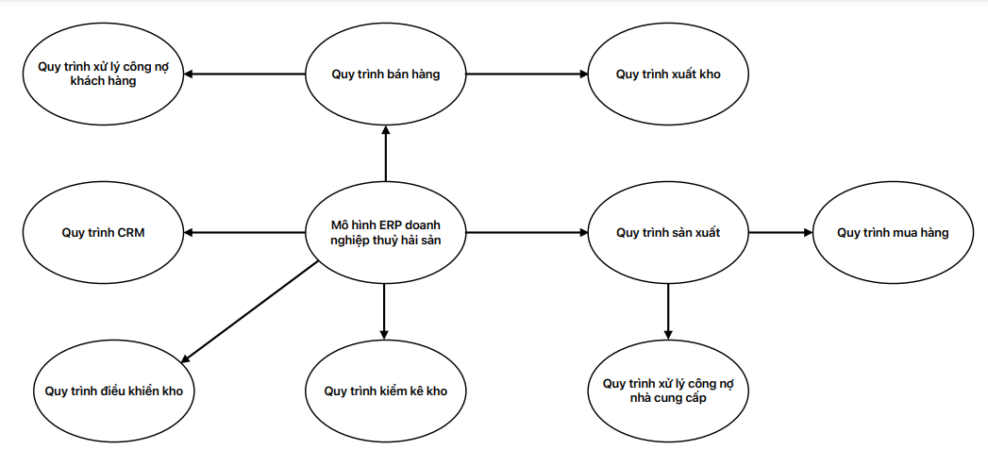

Hình 17.Sơ đồ tổng quan hệ thống

## Quy trình Sản xuất



### *Master data*

**Module sản phẩm:**

Bảng 9.Đặc tả thư viện dữ liệu Module Sản phẩm

|  |  |  |
| --- | --- | --- |
| **Tên thuộc tính** | **Ý nghĩa** | **Ghi chú** |
| Mã sản phẩm | Trường dữ liệu định danh khóa chính cho đối tượng sản phẩm, giúp phân loại các sản phẩm với nhau | Hệ thống tạo tự động |
| Tên sản phẩm | Tên của sản phẩm giúp nhận biết sản phẩm | Trường dữ liệu bắt buộc phải điền |
| Loại sản phẩm | Chọn loại sản phẩm tiêu dùng, dịch vụ hay là sản phẩm lưu kho | Chọn từ hệ thống |
| Hình ảnh | Trường dữ liệu lưu hình ảnh của sản phẩm | Không bắt buộc nhập |
| Chính sách xuất hóa đơn | Chọn xuất hóa đơn theo số lượng đặt hàng theo khách hàng đặt hay xuất hóa đơn theo số lượng được giao cho khách hàng | Chọn từ hệ thống |
| Giá bán | Giá bán ra của sản phẩm | Ngày phải trả không được trước ngày xuất hóa đơn |
| Thuế bán hàng | Mức giá thuế giá trị gia tằng của sản phẩm | Chọn hoặc nhập |
| Giá vốn | Giá gốc của sản phẩm | Không bắt buộc nhập |
| Danh mục sản phẩm | Phân nhóm sản phẩm để dễ dàng quản lý | Chọn từ dữ liệu có sẵn |
| Mã nội bộ | Mã sản phẩm nội bộ, giúp phân biệt với các sản phẩm khác và dễ quản lý | Không bắt buộc nhập |
| Mã vạch | Mã vạch của sản phẩm để dễ quản lý và bán hàng | Không bắt buộc nhập |
| Xuất lại hóa đơn chi phí | Xuất lại hóa đơn chi phí và hóa đơn nhà cung cấp cho khách hàng | Chọn từ hệ thống |
| Thuộc tính sản phẩm và biến thể | Nhãn hiệu, màu sắc... để phân loại sản phẩm chi tiết hơn | Nhập từ dữ liệu có sẵn |
| Nhà cung cấp | Nhà cung cấp của sản phẩm | Không bắt buộc nhập |
| Bán hàng | Chọn sản phẩm khác để bán Upsell & Cross-sell, sản phẩm này sẽ hiện ở cửa hàng eCommerce | Không bắt buộc nhập |
| Thẻ sản phẩm | Trường dữ liệu ghi nhận thẻ sản phẩm | Không bắt buộc nhập |

**Module định mức nguyên vật liệu:**

Bảng 10.Đặc tả thư viện dữ liệu Module Định mức nguyên vật liệu

|  |  |  |
| --- | --- | --- |
| **Tên thuộc tính** | **Ý nghĩa** | **Ghi chú** |
| Tên định mức | Tên định mức nguyên vật liệu, là duy nhất | Trường dữ liệu bắt buộc phải điền |
| Kiểu định mức | Trường dữ liệu ghi nhập kiểu định mức | Mặc định là “Sản xuất ra sản phẩm này” |
| Thành phần | Trường dữ liệu ghi nhận thành phần sản xuất | Không bắt buộc |
| Sản phẩm | Trường dữ liệu ghi nhận sản phẩm cần định mức nguyên liệu | Trường bắt buộc nhập |
| Số lượng | Trường dữ liệu ghi nhận số lượng sản phẩm | Mặc định là “1”, có thể chọn |
| Đơn vị tính | Đơn vị tính của nguyên vật liệu | Mặc định “kg”, có thể chọn |
| Hoạt động | Trường dữ liệu ghi nhận hoạt động cần thiết cho việc sản xuất | Không bắt buộc |
| Khu vực sản xuất | Trường dữ liệu ghi nhận khu vực sản xuất | Không bắt buộc |
| Tính toán thời lượng | Trường dữ liệu ghi nhận tính toán thời lượng | Mặc định là “Đặt thời lượng thủ công” |
| Thời lượng mặc định | Trường dữ liệu ghi nhận thời lượng mặc định | Mặc đinh là “60 phút” |
| Worksheet | Trường dữ liệu ghi nhận kiểu văn bản | Mặc định là “Văn bản” |
| Mô tả | Trường dữ liệu ghi nhận Mô tả của hoạt động | Không bắt buộc |

**Module năng lực sản xuất:**

Bảng 11.Đặc tả thư viện dữ liệu Module Năng lực sản xuất

|  |  |  |
| --- | --- | --- |
| **Tên thuộc tính** | **Ý nghĩa** | **Ghi chú** |
| Tên Năng lực sản xuất | Trường dữ liệu ghi nhận tên năng lực sản xuất | Trường bắt buộc nhập |
| Tag | Trường dữ liệu ghi nhận nhãn của năng lực sản xuất | Không bắt buộc |
| Khu vực sản xuất dự trù | Khu vực sản xuất dự trù có thể được thay thế thực hiện cho lệnh này để nhanh chóng sản xuất | Không bắt buộc |
| Mã | Trường dữ liệu ghi nhận mã của phân xưởng sản xuất | Không bắt buộc |
| Giờ làm việc | Trường dữ liệu ghi nhận thời gian làm việc (theo tuần) tại phân xưởng | Không bắt buộc |
| Thời gian hữu ích | Trường này được sử dụng để tính toán thời gian dự kiến của 1 lệnh làm việc tại khu vực làm việc này | Không bắt buộc |
| Công suất | Trường dữ liệu ghi nhận công suất tại phân xưởng sản xuất | Không bắt buộc |
| Mục tiêu OEE | Mục tiêu hiệu quả tổng thể theo tỉ lệ phần trăm | Không bắt buộc |
| Thời gian cài đặt | Trường dữ liệu ghi nhận thời gian cài đặt tại phân xưởng sản xuất | Không bắt buộc |
| Thời gian dọn | Trường dữ liệu ghi nhận thời gian dọn tại phân xưởng sản xuất | Không bắt buộc |
| Mô tả | Trường dữ liệu ghi nhận mô tả hoạt động sản xuất | Không bắt buộc |
| Chi phí trên giờ | Trường dữ liệu ghi nhận chi phí quy trình trên giờ | Không bắt buộc |

**Module quy trình sản xuất:**

Bảng 12.Đặc tả thư viện dữ liệu Module Quy trình Sản xuất

|  |  |  |
| --- | --- | --- |
| **Tên thuộc tính** | **Ý nghĩa** | **Ghi chú** |
| Sản phẩm | Trường dữ liệu ghi nhận sản phẩm cần định mức nguyên liệu | Trường bắt buộc nhập |
| Định mức nguyên liệu | Định mức nguyên liệu cho phép bạn định nghĩa 1 danh mục thành phần bắt buộc để tạo ra thành phẩm. | Không bắt buộc |
| Số lượng | Trường dữ liệu ghi nhận số lượng sản phẩm. | Mặc định là “1” |
| Sản phẩm | Trường dữ liệu ghi nhận tên sản phẩm. | Không bắt buộc |
| Từ | Trường dữ liệu ghi nhận nơi xuất xứ của sản phẩm tương ứng. | Tự động |
| Cần dùng | Trường dữ liệu ghi nhận số lượng sản phẩm cần dùng. | Mặc định là “1” |
| Hoạt động | Trường dữ liệu ghi nhận hoạt động của lệnh làm việc. | Không bắt buộc |
| Khu vực sản xuất | Trường dữ liệu ghi nhận khu vực sản xuất của hoạt động tương ứng. | Không bắt buộc |
| Sản phẩm | Trường dữ liệu ghi nhận tên sản phẩm. | Không bắt buộc |
| Số lượng | Trường dữ liệu ghi nhận số lượng sản phẩm. | Mặc định là “1” |
| Ngày dự kiến bắt đầu | Trường dữ liệu ghi nhận ngày dự kiến bắt đầu. | Không bắt buộc |
| Thời lượng dự kiến | Trường dữ liệu ghi nhận thời lượng dự kiến hoàn thành. | Không bắt buộc |
| Thời lượng thực tế | Trường dữ liệu ghi nhận thời lượng thực tế hoàn thành. | Không bắt buộc |
| Kiểu hoạt động | Trường dữ liệu ghi nhận kiểu hoạt động. | Tự động |
| Vị trí các thành phần | Địa điểm nơi mà hệ thống sẽ tìm các thành phần. | Tự động |
| Địa điểm thành phần | Địa điểm lưu trữ thành phẩm. | Tự động |
| Nguồn | Tham chiếu của tài liệu yêu cầu sản xuất này. | Không bắt buộc |

**Module quy tắc tái sắp xếp:**

Bảng 13.Đặc tả thư viện dữ liệu Module Quy tắc tái sắp xếp

|  |  |  |
| --- | --- | --- |
| **Tên thuộc tính** | **Ý nghĩa** | **Ghi chú** |
| Tên của quy tắc | Tên của quy tắc tái sắp xếp | Trường dữ liệu bắt buộc phải điền |
| Mô tả của quy tắc | Mô tả chi tiết về quy tắc tái sắp xếp | Không bắt buộc nhập |
| Hành động của quy tắc | Hành động sẽ được thực hiện khi quy tắc được kích hoạt | Không bắt buộc nhập |
| Loại của quy tắc | Có thể là: "Tự động", "Thủ công" | Bắt buộc chọn từ trường dữ liệu |
| Điều kiện của quy tắc | Điều kiện cần thỏa mãn để quy tắc được kích hoạt | Không bắt buộc nhập |
| Vị trí nguồn | Vị trí của các sản phẩm cần được tái sắp xếp | Bắt buộc chọn từ trường dữ liệu |
| Vị trí đích | Vị trí mà các sản phẩm cần được tái sắp xếp sẽ được chuyển đến | Bắt buộc chọn từ trường dữ liệu |
| Độ ưu tiên của quy tắc | Quy tắc có độ ưu tiên cao hơn sẽ được kích hoạt trước | Điền hoặc chọn trường dữ liệu |

### BPMN

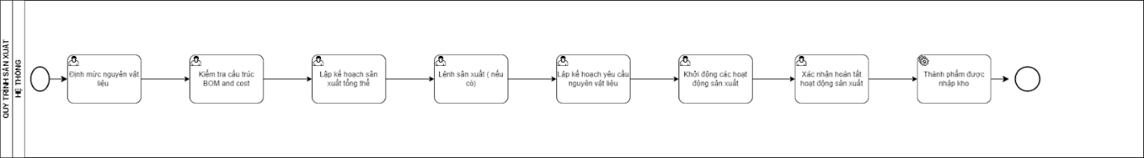

Hình 18.BPMN của quy trình Sản xuất

### Đặc tả

Bảng 14.Đặc tả quy trình Sản xuất

|  |  |  |  |
| --- | --- | --- | --- |
| **STT** | **Thuộc tính** | **Tác nhân** | **Mục đích** |
| 1 | Định mức nguyên vật liệu | Nhân viên | Tạo thành phần và các hoạt động để sản xuất sản phẩm |
| 2 | Kiểm tra cấu trúc BOM và cost | Nhân viên | Kiểm tra chi phí nguyên liệu và chi phí sản xuất |
| 3 | Lập kế hoạch sản xuất tổng thể | Nhân viên | Lên kế hoạch cho các kỳ sản xuất đáp ứng các đơn hàng và nhu cầu thị trường. |
| 4 | Lệnh sản xuất | Nhân viên | Khi tồn kho hết hàng hoặc cần bổ sung hàng thì ta thực thi lệnh sản xuất để sản xuất sản phẩm |
| 5 | Lập kế hoạch yêu cầu nguyên vật liệu | Nhân viên | Lên kế hoạch mua thêm vật tư sản xuất nếu trong kho hết hàng |
| 6 | Khởi động các hoạt động sản xuất | Nhân viên | Tiến hành khởi động quá trình sản xuất |
| 7 | Xác nhận hoàn tất hoạt động sản xuất | Nhân viên | Sau khi sản xuất xong thì xác nhận hoàn tất hoạt động sản xuất |
| 8 | Thành phẩm được nhập kho | Nhân viên | Nhập thành phẩm vào kho để tăng số lượng hiện có |

### Minh họa

**Bước 1:**

- Vào phân hệ Sản xuất trên hệ thống Odoo

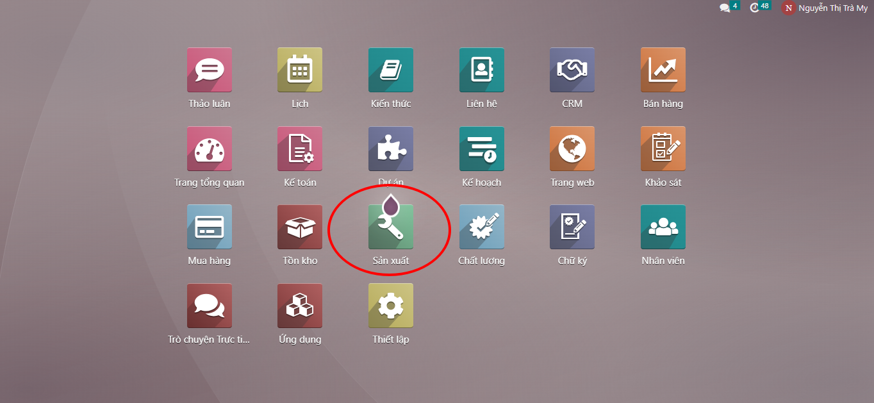

Hình 19.Hình chọn phân hệ sản xuất

- Chọn “Hoạt động” rồi chọn “Lệnh sản xuất”.

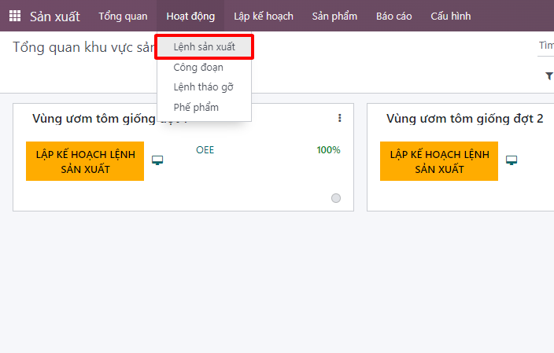

Hình 20.Hình tổng quan kho

**Bước 2:** Ở màn hình Lệnh sản xuất, nhấp vào nút “Mới” để tạo lệnh sản xuất mới.

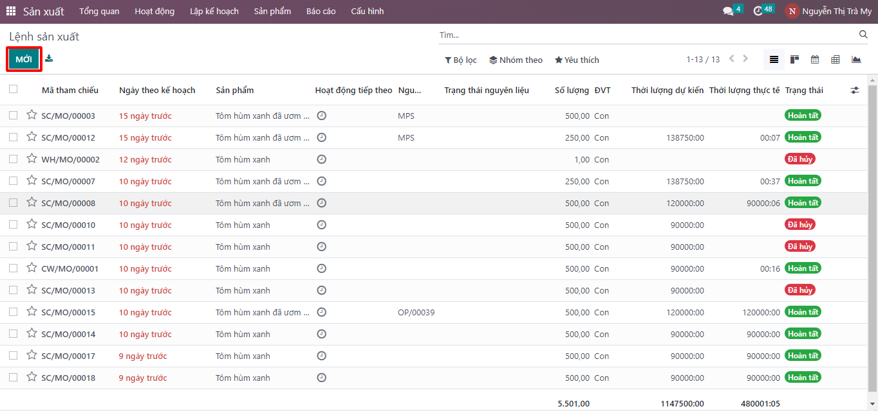

Hình 21.Tạo phiếu điều chuyển hàng

**Bước 3:** Điền thông tin lệnh sản xuất (sản phẩm, định mức nguyên liệu, số lượng, ngày theo kế hoạch) và thông tin nguyên liệu (sản phẩm, vị trí kho, số nguyên liệu cần dùng). Rồi sau đó nhấn “Xác nhận”

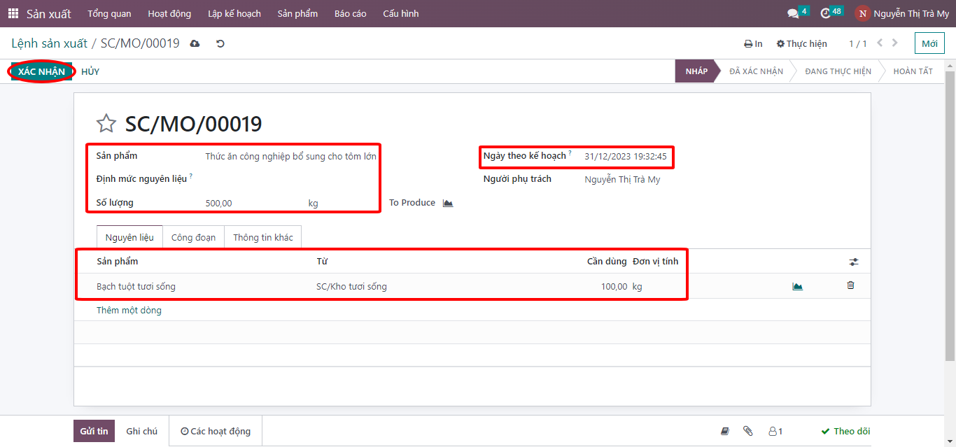

Hình 22.Điền thông tin lệnh sản xuất

**Bước 4:** Sau khi phiếu yêu cầu lệnh sản xuất được duyệt, chọn “Đánh dấu hoàn tất”.

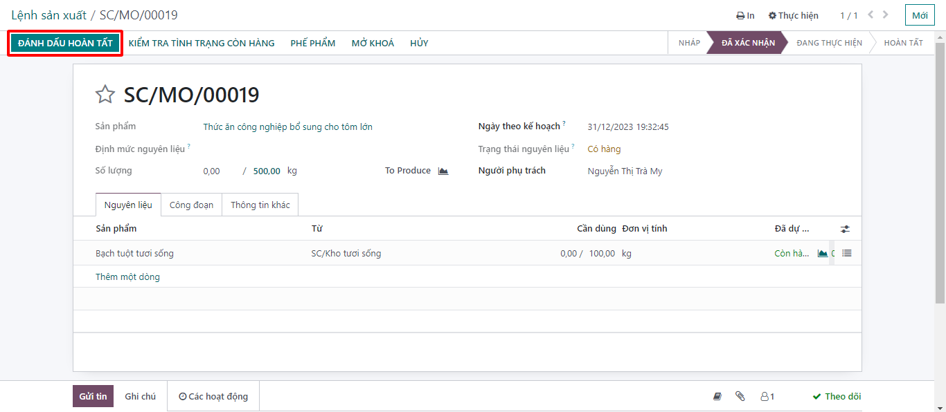

Hình 23.Chọn "Đánh dấu hoàn tất"

Sau khi hoàn thành xong thì lệnh sản xuất sẽ được gửi.

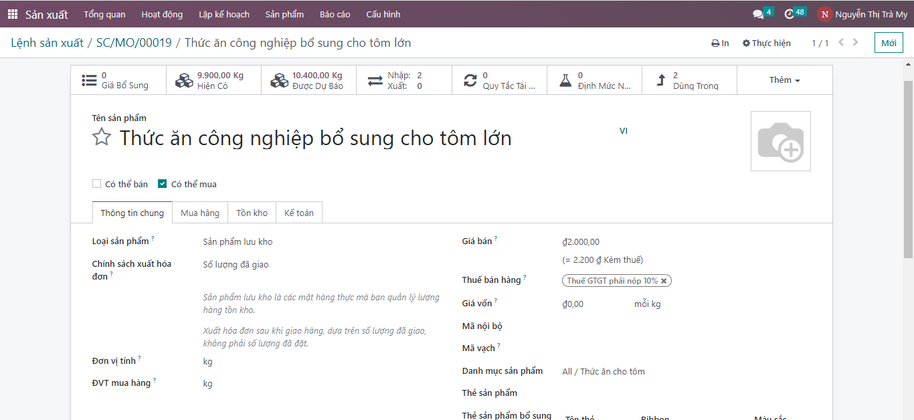

Hình 24.Lệnh sản xuất

## Quy trình mua hàng

Trong phân hệ Mua hàng quản lý các thông tin yêu cầu báo giá, thông tin nhà cung cấp, đơn mua hàng, Bảng báo giá của nhà cung cấp. Thông qua Phân hệ mua hàng, doanh nghiệp có thể mua được hàng hóa và dịch vụ đáp ứng các yêu cầu của họ và đạt được các mục tiêu của họ.



### *Master data*

**Module Nhà cung cấp:**

Bảng 15.Đặc tả thư viện dữ liệu Module Nhà cung cấp

|  |  |  |
| --- | --- | --- |
| **Tên thuộc tính** | **Ý nghĩa** | **Ghi chú** |
| Mã nhà cung cấp | Trường dữ liệu định danh khóa chính cho đối tượng nhà cung cấp | Hệ thống tạo tự động |
| Loại nhà cung cấp | Trường dữ liệu lựa chọn nhà cung cấp là Công ty/Cá nhân. | Trường bắt buộc chọn một trong hai lựa chọn. |
| Tên công ty/cá nhân | Mô tả tên Công ty/Cá nhân | Trường dữ liệu bắt buộc nhập. |
| Địa chỉ | Địa chỉ công ty bao gồm:   * Địa chỉ * Địa chỉ, đường… * Thành phố * Tỉnh * Mã bưu điện * Quốc gia | Trường dữ liệu không bắt buộc nhập. |
| Mã số thuế | Mã số thuế mà công ty đã đăng ký tham gia kinh doanh. | Trường dữ liệu không bắt buộc nhập. |
| Điện thoại | Số điện thoại của công ty | Trường dữ liệu không bắt buộc nhập. |
| Di động | Số di động của công ty | Trường dữ liệu không bắt buộc nhập. |
| Email | Đơn giá | Trường dữ liệu không bắt buộc nhập. |
| Ngôn ngữ | Ngôn ngữ của công ty | Trường được cài đặt mặc định là ngôn ngữ anh, người dùng có thể thay đổi. |
| Từ khóa |  | Trường dữ liệu không bắt buộc. |
| Hình ảnh | Hình ảnh minh họa cho công ty. | Trường dữ liệu không bắt buộc. |

**Module Sản phẩm (đã đề cập ở Quy trình sản xuất)**

**Module Yêu cầu báo giá:**

Bảng 16.Đặc tả thư viện dữ liệu Module Yêu cầu báo giá

|  |  |  |
| --- | --- | --- |
| **Tên** | **Ý nghĩa** | **Ghi chú** |
| Mã phiếu | Trường dữ liệu định danh khóa chính cho đối tượng yêu cầu báo giá, giúp phân loại các yêu cầu báo giá với nhau | Hệ thống tạo tự động |
| Nhà cung cấp | Tên nhà cung cấp, mã số thuế, email, hoặc Mã nội bộ | Trường dữ liệu bắt buộc phải nhập |
| Đại diện mua hàng | Người lập yêu cầu báo giá | Hệ thống nhập tự động |
| Tiền tệ | VND | Trường dữ liệu bắt buộc phải có |
| Hạn đặt hàng | Xác định ngày mà báo giá cần được xác nhận và chuyển đổi thành đơn mua hàng | Trường dữ liệu bắt buộc phải có |
| Ngày dự kiến hàng về | Ngày giao hàng mà nhà cung cấp hẹn trước. Ngày này được sử dụng để xác định thời gian dự kiến nhận sản phẩm | Trường dữ liệu bắt buộc phải có |
| Tổng | Tổng giá trị đơn đặt hàng | Khi tạo yêu cầu báo giáo, ta điền các sản phẩm cần mua và số lượng tương ứng, hệ thống tự động tính tổng giá trị. |
| Trạng thái | Có 3 trạng thái: yêu cầu báo giá, đơn mua hàng, đã hủy |  |
| Yêu cầu xác nhận | Yêu cầu nhận bao nhiêu ngày trước | Có thể tick chọn hoặc không |
| Giao hàng đến | Kho của doanh nghiệp | Trường dữ liệu bắt buộc phải có |
| Thông tin chung | * Sản phẩm * Mô tả * Số lượng * Đơn vị tính * Đơn giá * Thuế * Thành tiền = đơn giá + thuế | Hệ thống hiển thị sản phẩm mà người dùng đã chọn |
| Thông tin khác | * Bên mua: tên người đại diện * Chứng từ gốc: mã số chứng từ đã tạo thành yêu cầu đơn mua hàng này * Incoterm: Điều khoản thương mại quốc tế là một chuỗi các điều khoản thương mại được định nghĩa trước để sử dụng trong các giao dịch quốc tế * Vị trí Incoterm * Điều khoản thanh toán * Vị trí tài chính | Trường dữ liệu “bên mua “bắt buộc phải có |

**Module Đơn mua hàng:**

Bảng 17.Đặc tả thư viện dữ liệu Module Đơn mua hàng

|  |  |  |
| --- | --- | --- |
| **Tên** | **Ý nghĩa** | **Ghi chú** |
| Mã phiếu | Là mã phiếu của yêu cầu báo giá ban đầu | Hệ thống tự động nhập |
| Nhà cung cấp | Tên nhà cung cấp | Được lấy từ yêu cầu báo giá |
| Đại diện mua hàng | Người lập yêu cầu báo giá | Được lấy từ yêu cầu báo giá |
| Ngày xác nhận | Ngày xác nhận mua hàng | Hệ thống nhập khi ta thao tác xác nhận mua hàng |
| Ngày nhận | Ngày nhận hàng | Hệ thống nhập khi ta thao tác xác nhận nhận hàng |
| Tổng | Tổng giá trị đơn mua hàng | Được lấy từ yêu cầu báo giá |
| Tình trạng hóa đơn | Có 3 trạng thái: Hóa đơn đầy đủ, Chờ hóa đơn, Không có gì để xuất hóa đơn |  |

### BPMN

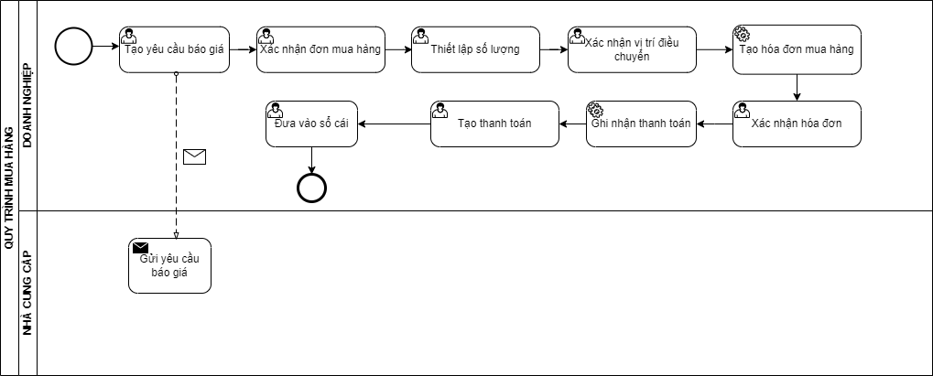

Hình 25.BPMN của quy trình Mua hàng

### Đặc tả

Bảng 18.Đặc tả quy trình Mua hàng

|  |  |  |  |
| --- | --- | --- | --- |
| **STT** | **Thuộc tính** | **Tác nhân** | **Mục đích** |
| 1 | Tạo yêu cầu báo giá | Nhân viên | Tạo yêu cầu báo giá sản phẩm cần mua từ nhà cung cấp |
| 2 | Gửi yêu cầu báo giá | Nhà cung cấp | Gửi yêu cầu báo giá đến nhà cung cấp |
| 3 | Xác nhận đơn mua hàng | Nhân viên | Sau khi gửi báo giá đến nhà cung cấp, nhân viên xác nhận đơn mua hàng |
| 4 | Thiết lập số lượng | Nhân viên | Thiết lập lại số lượng cần mua |
| 5 | Xác nhận vị trí điều chuyển | Nhân viên | Xác nhận lại vị trí kho để nhà cung cấp vận chuyển đến |
| 6 | Tạo hóa đơn mua hàng | Hệ thống | Tạo hóa đơn để thanh toán |
| 7 | Xác nhận hóa đơn | Nhân viên | Xác nhận hóa đơn trước khi thanh toán |
| 8 | Ghi nhận thanh toán | Hệ thống | Sau khi doanh nghiệp thanh toán hệ thống sẽ ghi nhận thanh toán |
| 9 | Tạo thanh toán | Nhân viên | Nhân viên tạo thanh toán để đưa vào bút toán |
| 10 | Đưa vào sổ cái | Nhân viên | Đưa vào số cái để thuận tiện cho việc theo dõi doanh thu |

### Minh họa

**Bước 1:** Tạo yêu cầu báo giá:

* Nhấn chọn nút Mới

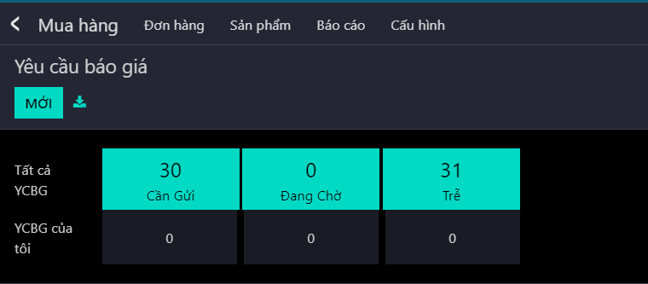

Hình 26.Tạo yêu cầu báo giá

* Nhập thông tin và nhấn chọn nút lưu  
  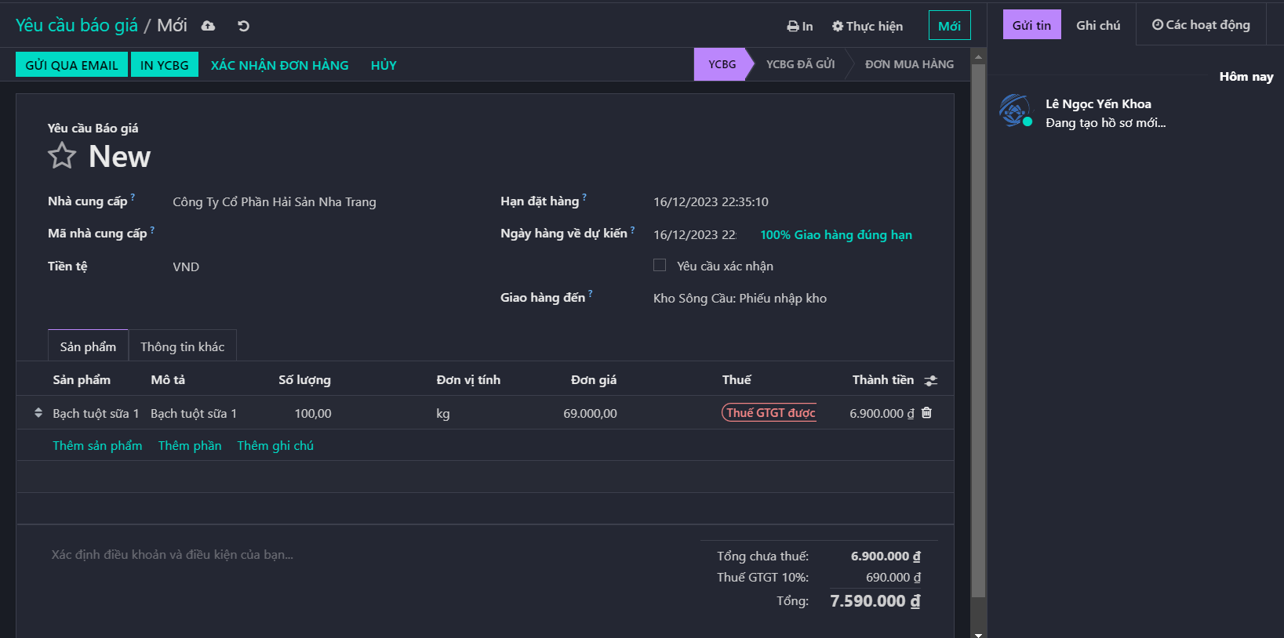

Hình 27.Nhấn nút lưu

**Bước 2:** Gửi yêu cầu báo giá  


Hình 28.Minh họa gửi yêu cầu báo giá

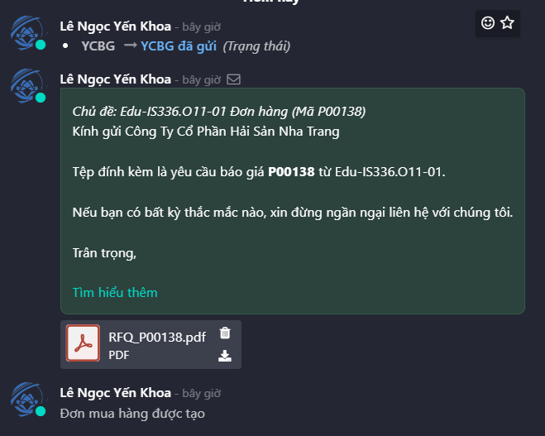

Hình 29.Tình trạng yêu cầu báo giá (đã gửi)

**Bước 3:** Xác nhận đơn mua hàng  
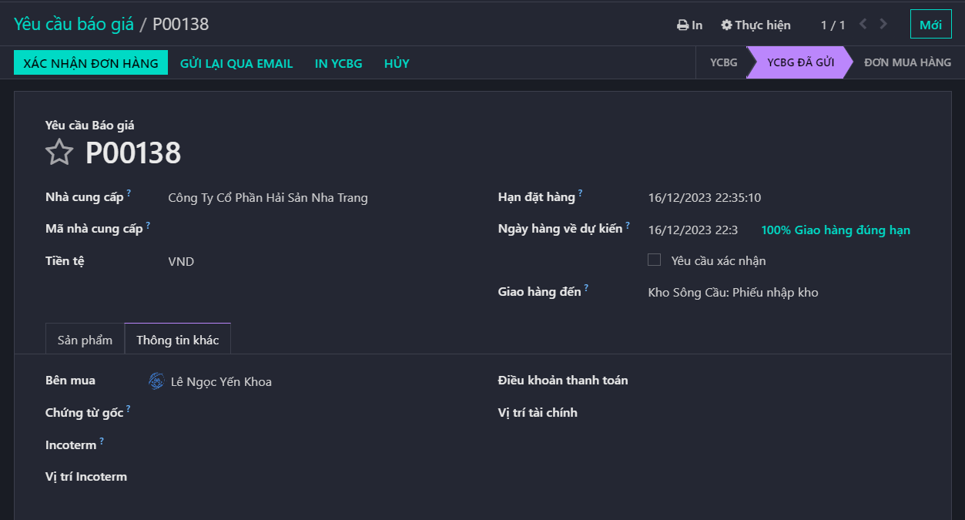

Hình 30.Xác nhận đơn hàng

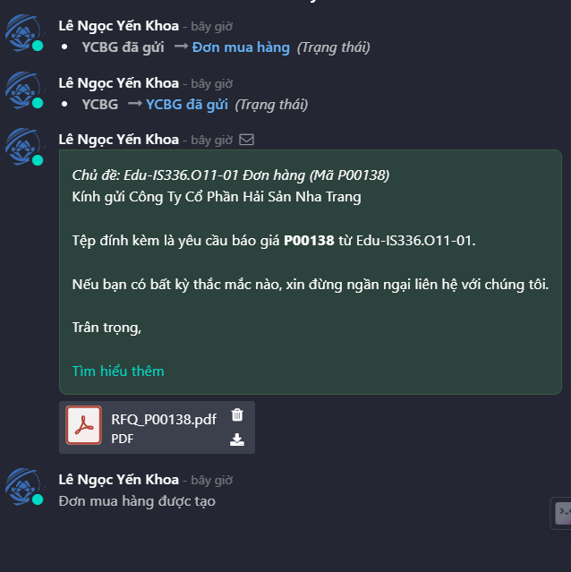

Hình 31.Tình trạng đơn mua hàng (tiếp theo)

**Bước 4:** Thiết lập số lượng sau đó bấm xác nhận  
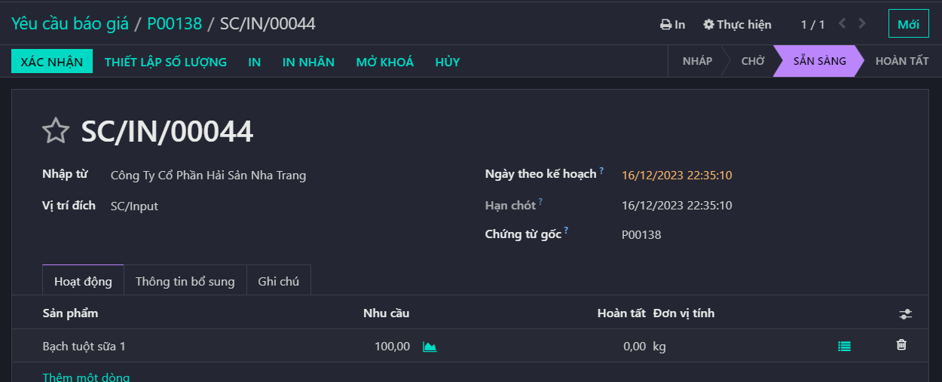

Hình 32.Thiết lập số lượng

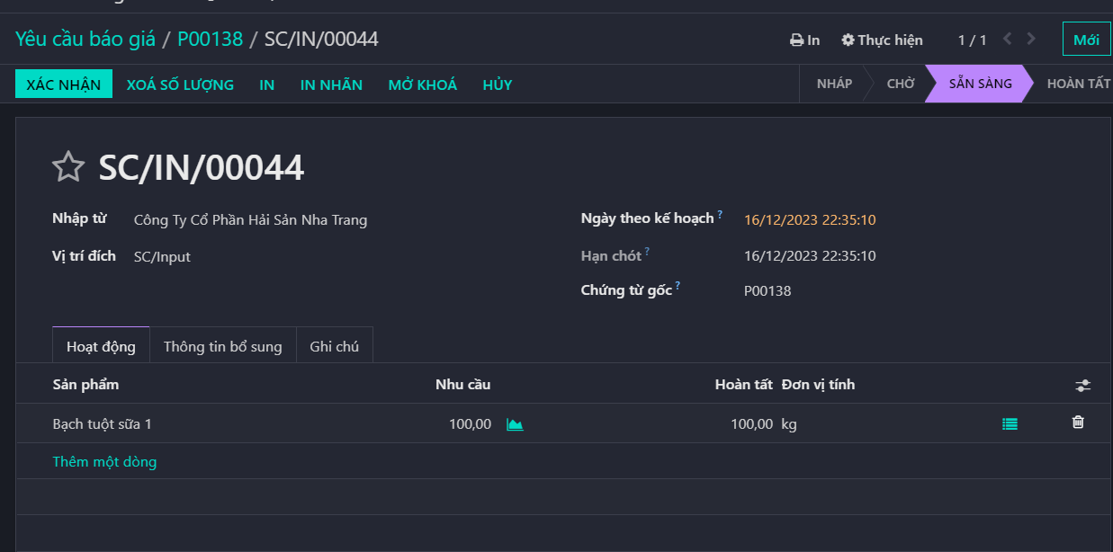  
Hình 33.Xác nhận  
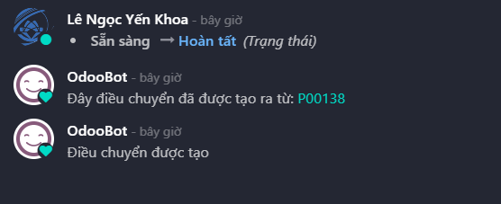

Hình 34.Tình trạng đơn mua hàng hoàn tất

**Bước 5:** Xác nhận vị trí điều chuyển  
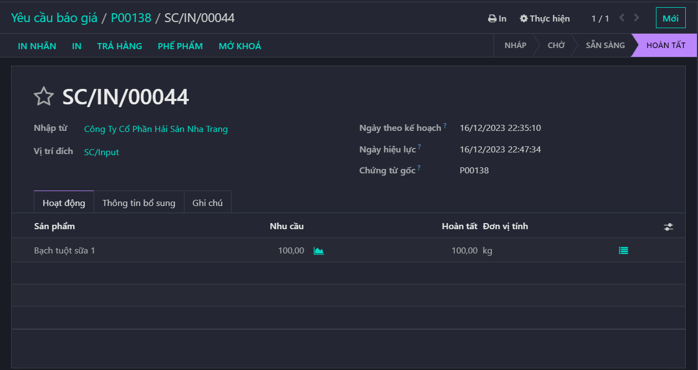

Hình 35.Thiết lập vị trí đích

**Bước 6:** Tạo hóa đơn mua hàng

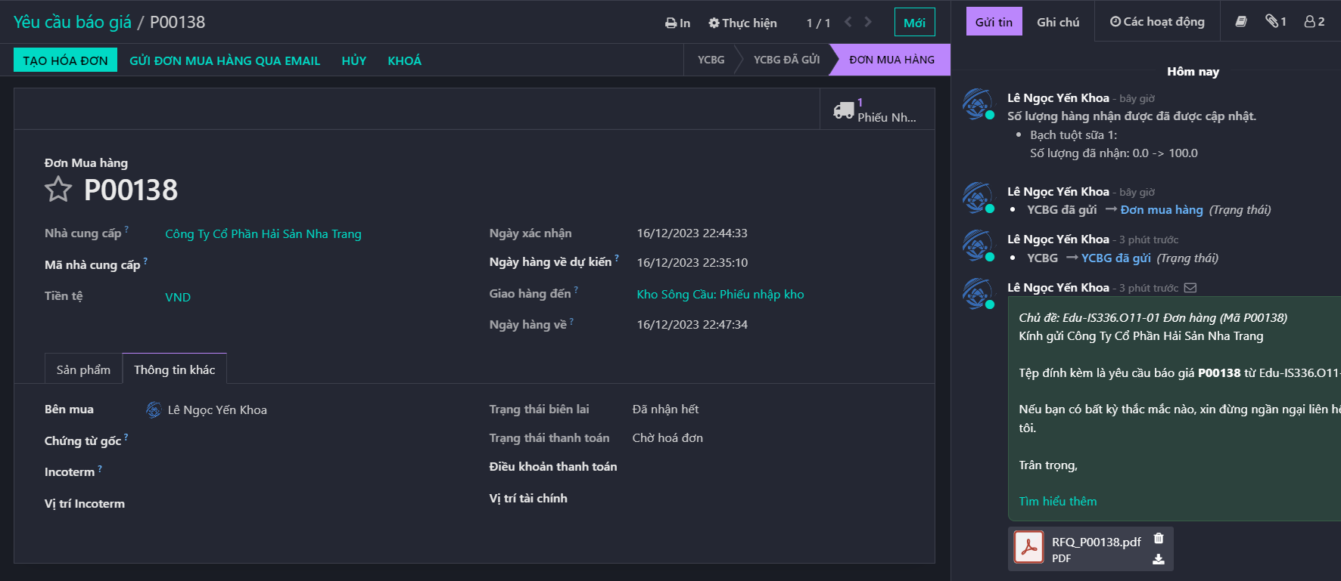

Hình 36.Nhấn tạo hóa đơn

**Bước 7:** Xác nhận hóa đơn  
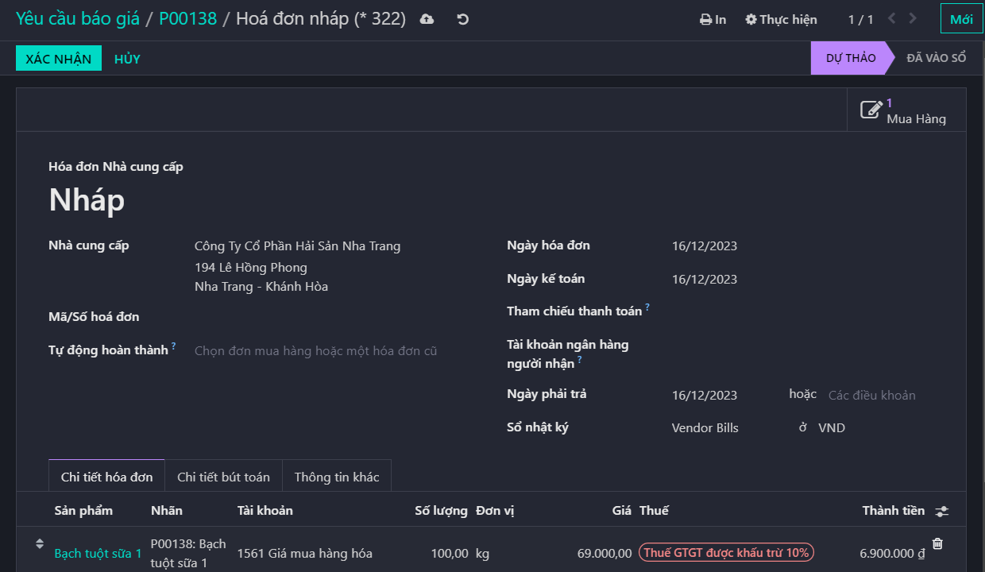

Hình 37.Nhấn xác nhận hóa đơn

**Bước 8:** Ghi nhận thanh toán  
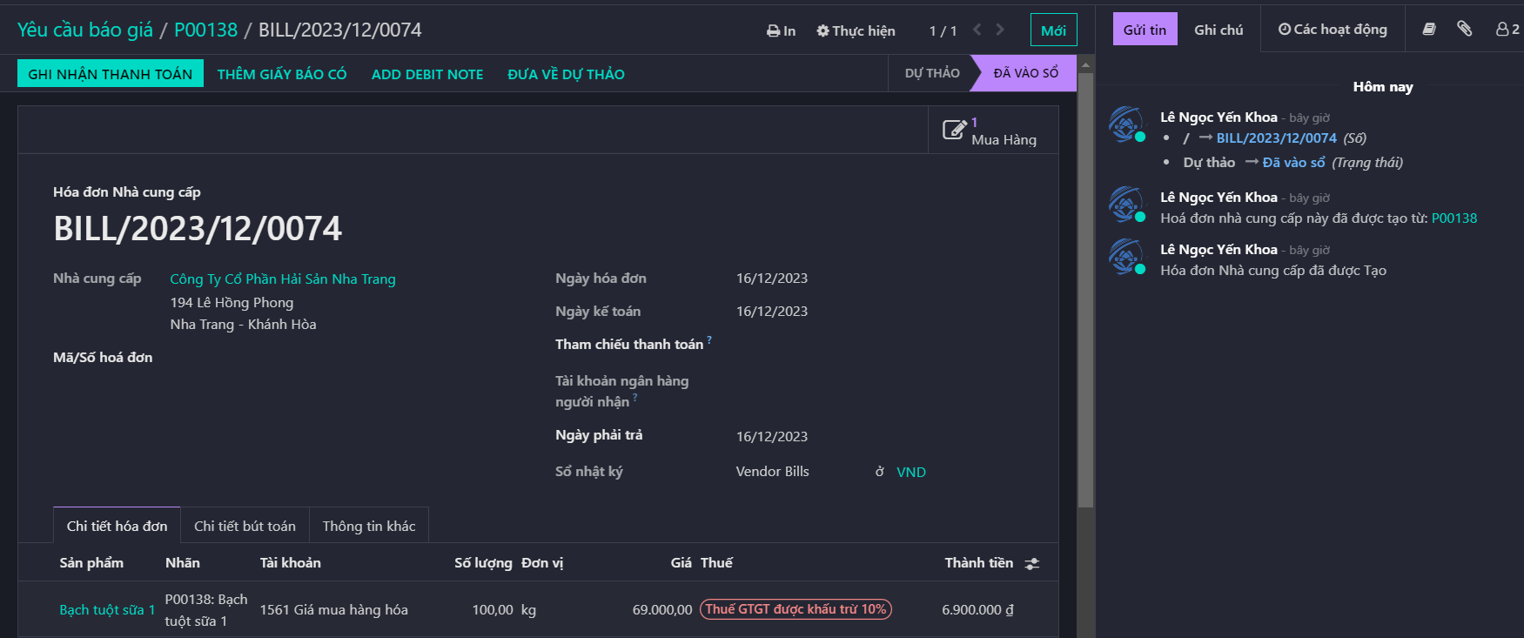

Hình 38.Ghi nhận thanh toán

* Tạo thanh toán: chọn phương thức thanh toán sau trước khi tạo thanh toán  
  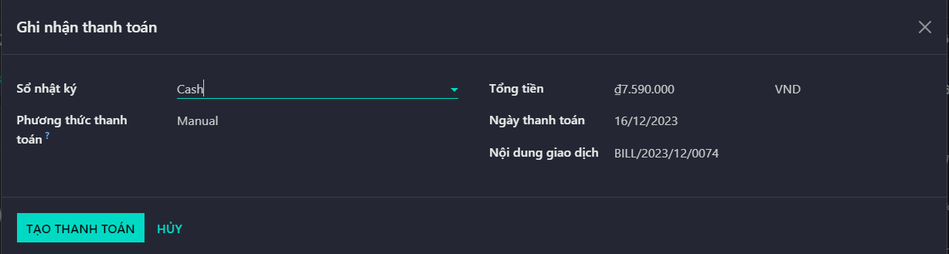

2

1

Hình 39.Chọn phương thức thanh toán và nhấn Tạo thanh toán

* Đưa vào sổ cái  
  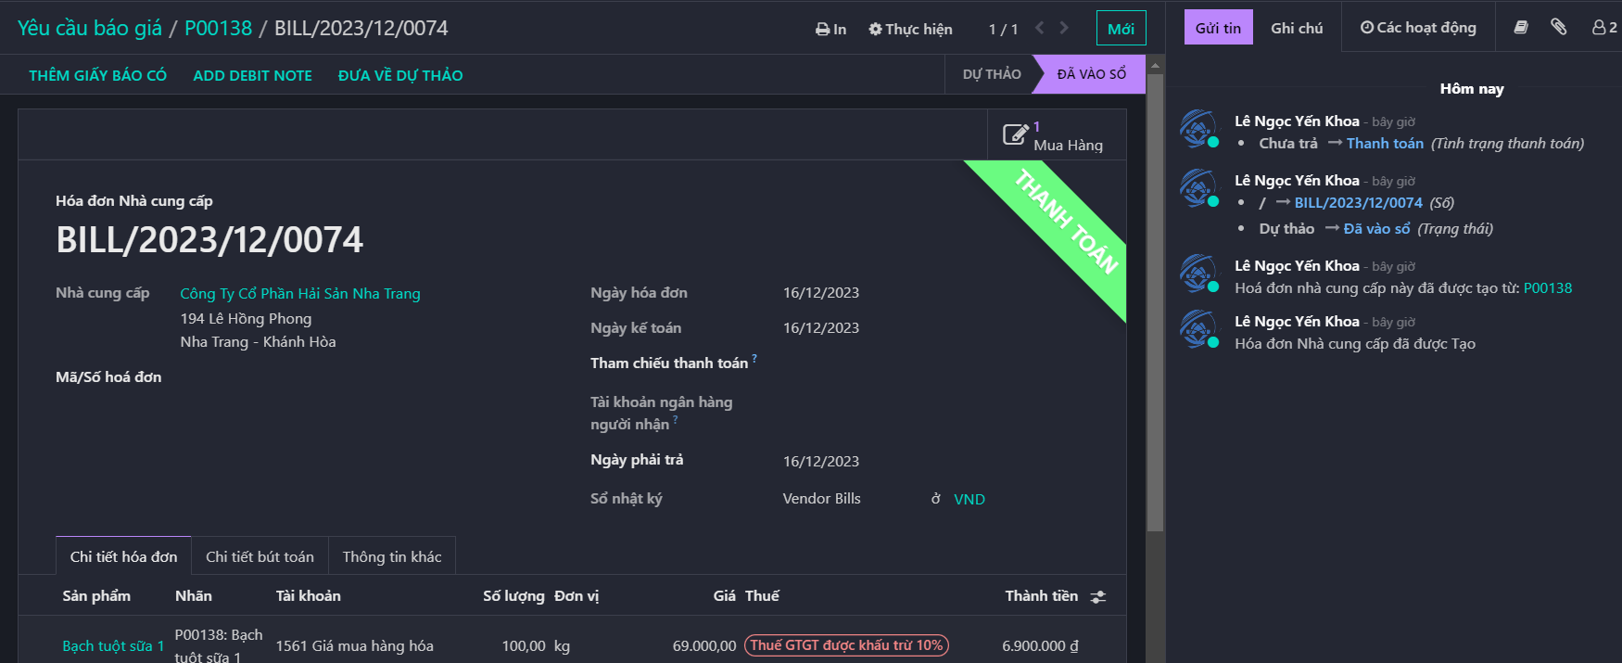

Hình 40.Đơn hàng được đưa vào sổ cái và tình trạng đơn hàng trở thành thanh toán

### Ngoại lệ

Nhóm sẽ trình bày 2 quy trình ngoại lệ phát sinh khi mua hàng là quy trình trả hàng và quy trình đổi hàng cho nhà cung cấp.

#### Quy trình trả hàng

* + - * 1. ***Master data***

**Module trả hàng:**

Bảng 19.Đặc tả thư viện dữ liệu Module Trả hàng

|  |  |  |
| --- | --- | --- |
| **Tên thuộc tính** | **Ý nghĩa** | **Ghi chú** |
| Sản phẩm đổi | Trường dữ liệu ghi nhận sản phẩm cần đổi | Trường dữ liệu bắt buộc nhập |
| Địa điểm hàng trả lại | Trường dữ liệu ghi nhận địa điểm hàng trả lại | Trường dữ liệu bắt buộc nhập |
| Nhập từ | Trường dữ liệu ghi nhận đối tượng trả hàng | Trường dữ liệu bắt buộc nhập |
| Vị trí đích | Trường dữ liệu ghi nhận nơi trả hàng | Trường dữ liệu bắt buộc nhập |
| Ngày dự kiến | Trường dữ liệu ghi nhận ngày dự kiến trả hàng | Mặc định là hiện tại |
| Tài liệu gốc | Trường dữ liệu ghi nhận tài liệu gốc | Mặc định là trà hàng |
| Sản phẩm trả | Trường dữ liệu ghi nhận sản phẩm cần trả hàng | Mặc định là sản phẩm trong hóa đơn |
| Nhóm cung ứng | Trường dữ liệu ghi nhận nhóm cung ứng | Mặc định không thể thay đổi |
| Ghi chú | Trường dữ liệu ghi nhận ghi chú | Không bắt buộc nhập |

* + - * 1. **BPMN**

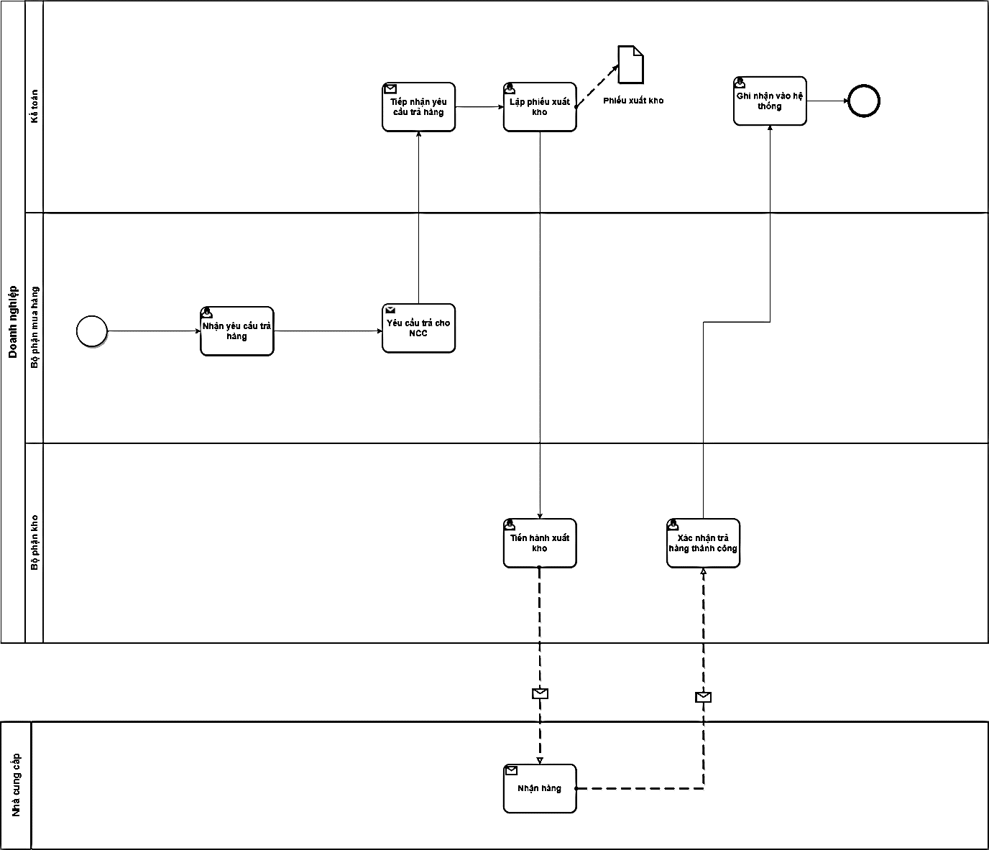

Hình 41. BPMN của quy trình Trả hàng

* + - * 1. **Đặc tả**

Bảng 20. Đặc tả quy trình Trả hàng

|  |  |  |  |
| --- | --- | --- | --- |
| **STT** | **Thuộc tính** | **Tác nhân** | **Mục đích** |
| 1 | Nhận yêu cầu trả hàng | Bộ phận mua hàng | Tiếp nhận yêu cầu trả hàng từ các bộ phận yêu cầu, do lô hàng giao sai, không đạt chất lượng, số lượng… |
| 2 | Yêu cầu trả hàng cho NCC | Bộ phận mua hàng | Gửi yêu cầu trả hàng để phòng kế toán xét duyệt. |
| 3 | Tiếp nhận yêu cầu trả hàng | Kế toán | Xem xét nguyên nhân và điều kiện đổi trả hàng để lập phiếu trả hàng. |
| 4 | Lập phiếu xuất kho | Kế toán | Lập phiếu xuất kho gửi tới bộ phận kho. |
| 5 | Tiến hành xuất kho | Bộ phận kho | Xuất kho sản phẩm. |
| 6 | Nhận hàng | Nhà cung cấp | Nhà cung cấp tiến hành nhận hàng và xử lý các vấn đề nếu có. |
| 7 | Xác nhận trả hàng thành công | Bộ phận kho | Xác nhận trả hàng thành công. |
| 8 | Ghi nhận vào hệ thống | Kế toán | Ghi nhận và cập nhật lại thông tin vào hệ thống. |

* + - * 1. **Minh họa**

**Bước 1:** Khi muốn trả lại hàng cho nhà cung cấp, vào “Mua hàng” nhấn chọn “Đơn mua hàng”, rồi chọn đơn hàng muốn trả

*Ví dụ: Chọn đơn hàng muốn trả “P00138”*

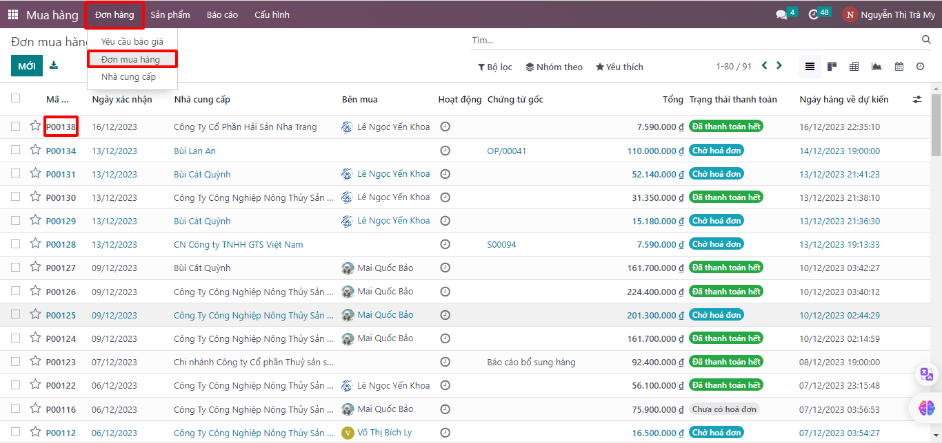

Hình 42.Màn hình đơn mua hàng

**Bước 2:** Chọn “Phiếu nhập hàng” ở trong đơn mua hàng muốn trả.

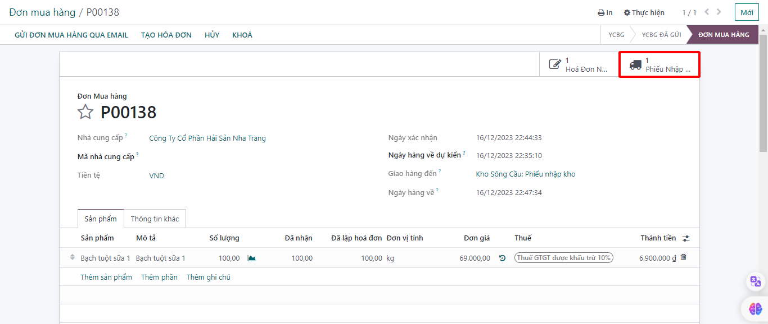

Hình 43.Chọn “Phiếu nhập hàng” để xem phiếu nhập hàng

**Bước 3:** Chọn “Trả hàng”

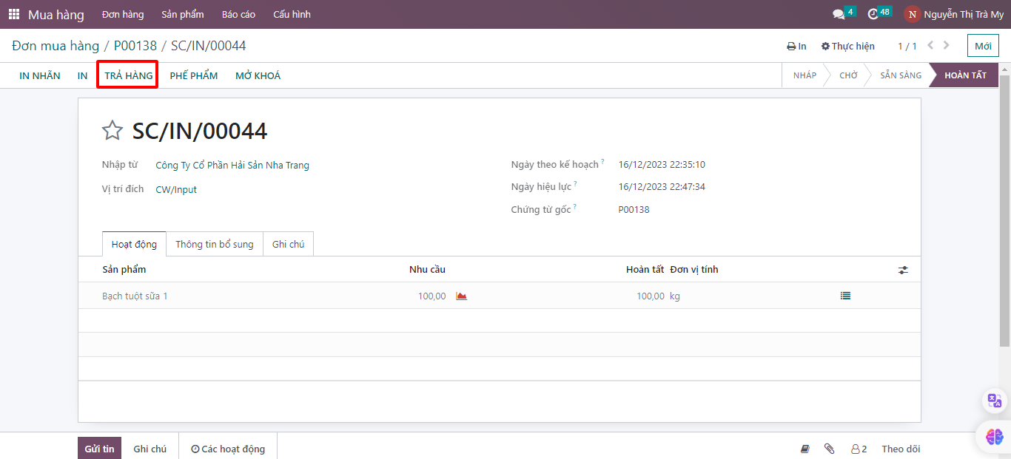

Hình 44.Nhấn chọn “Trả hàng”

**Bước 4:** Bộ phận Kho sẽ thực hiện trả lại hàng cho nhà cung cấp với các sản phẩm và số lượng tương ứng nhấn nút “Trả hàng”.

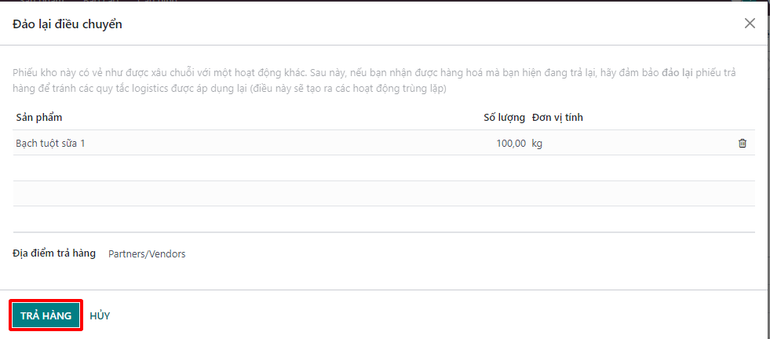

Hình 45.Nhấn nút “Trả hàng” sau khi cập nhật số lượng

**Bước 5:** Nhập số lượng hoàn tất rồi nhấn “Xác nhận”

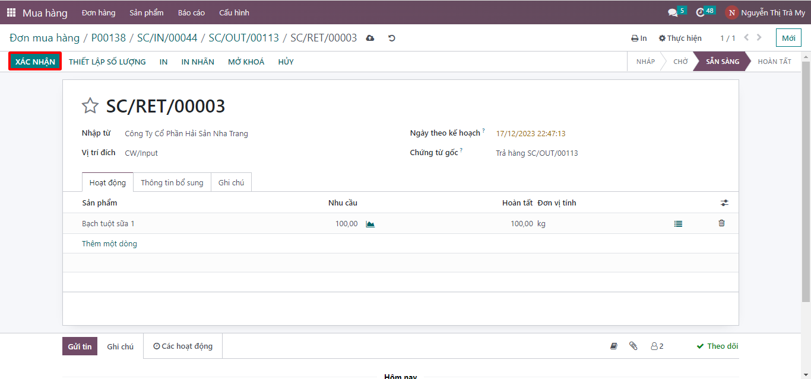

Hình 46.Nhấn “Xác nhận” để gửi hàng trả về cho nhà cung cấp

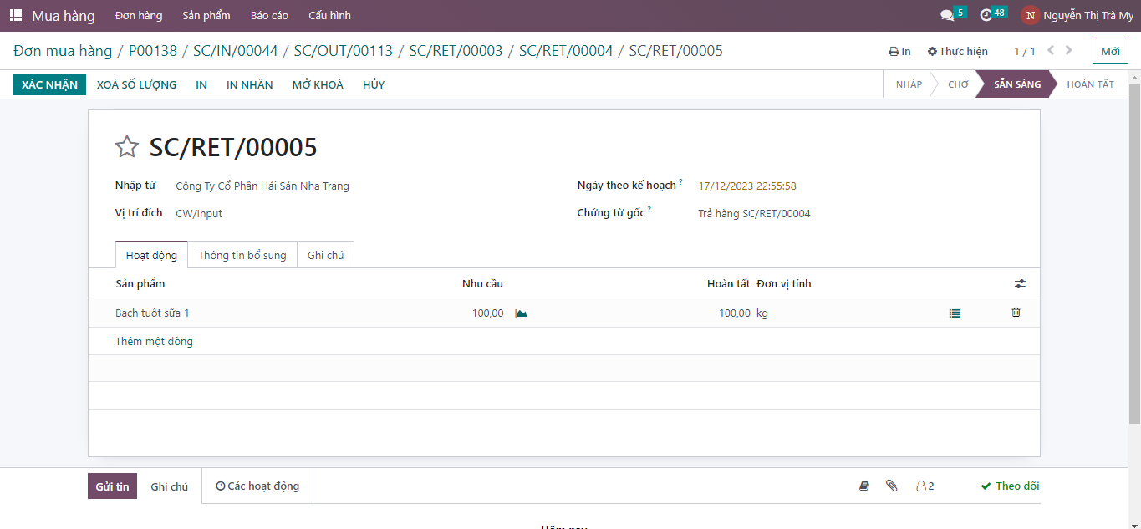

Hình 47.Cập nhật lại số lượng và nhấn “Xác nhận

Lúc này, vì hóa đơn đã thanh toán nên ta sẽ thêm công nợ âm để nhận lại tiền từ nhà cung cấp.

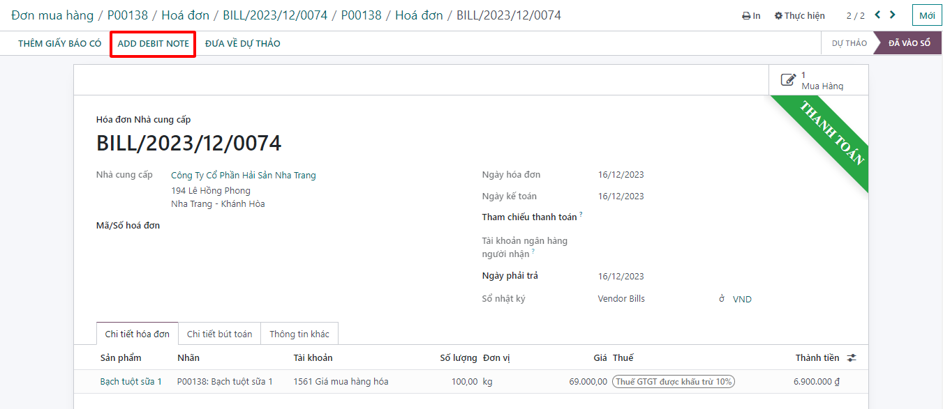

Hình 48.Nhấn “Thêm công nợ âm” để nhận lại tiền từ nhà cung cấp

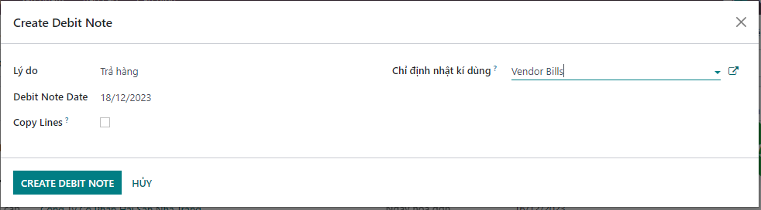

Hình 49.Ghi nhận lí do và điền thông tin

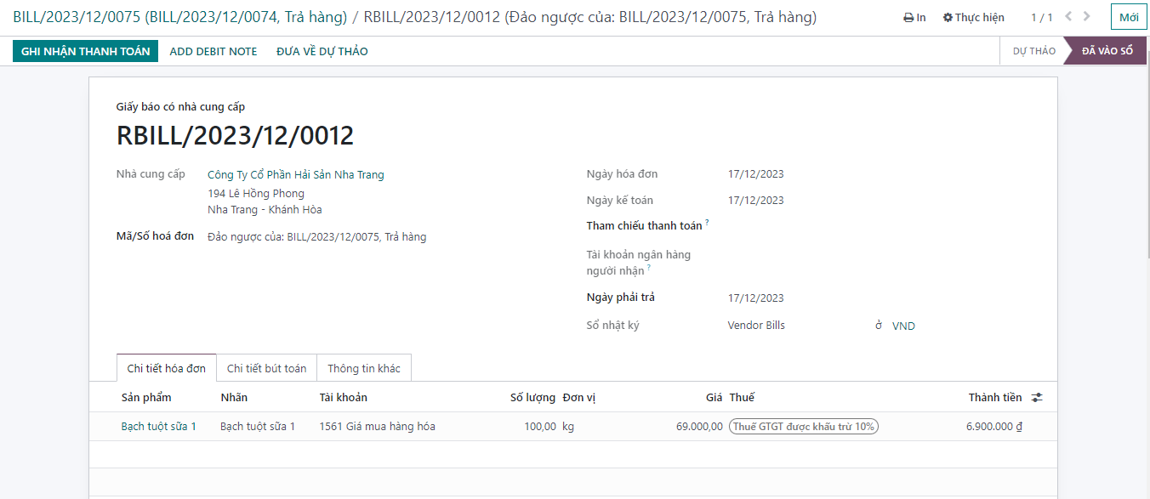

Hình 50.Giấy báo có nhà cung cấp và chọn “Ghi nhận thanh toán”

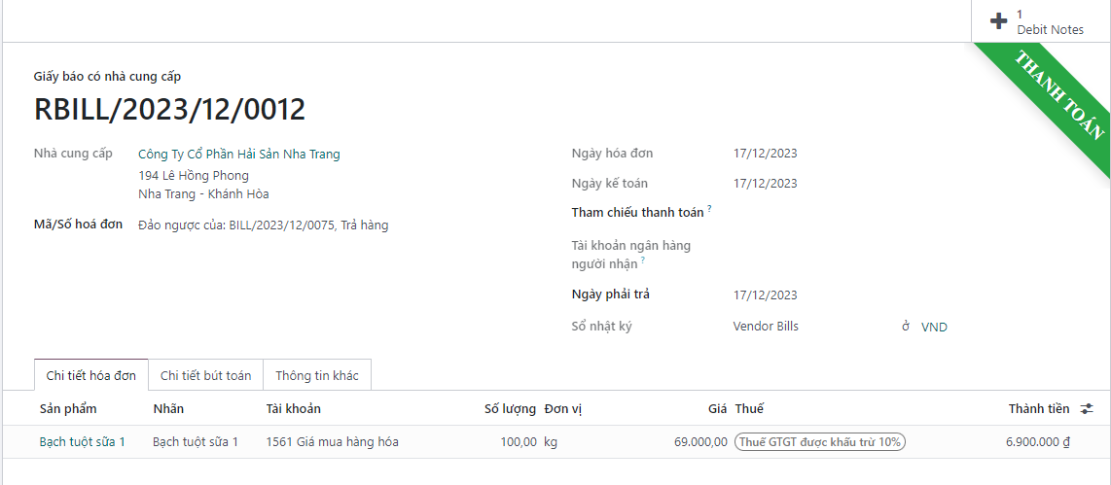

Hình 51.Thanh toán công nợ thành công

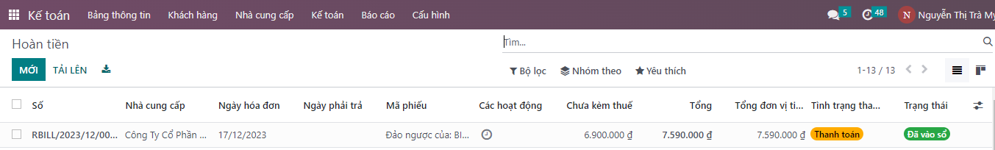

Hình 52.Vào module Kế toán, có thể thấy hóa đơn hoàn tiền từ NCC

#### Quy trình đổi hàng

* + - * 1. ***Master data***

**Module trả hàng** (đã đề cập ở Quy trình trả hàng)

* + - * 1. **BPMN**

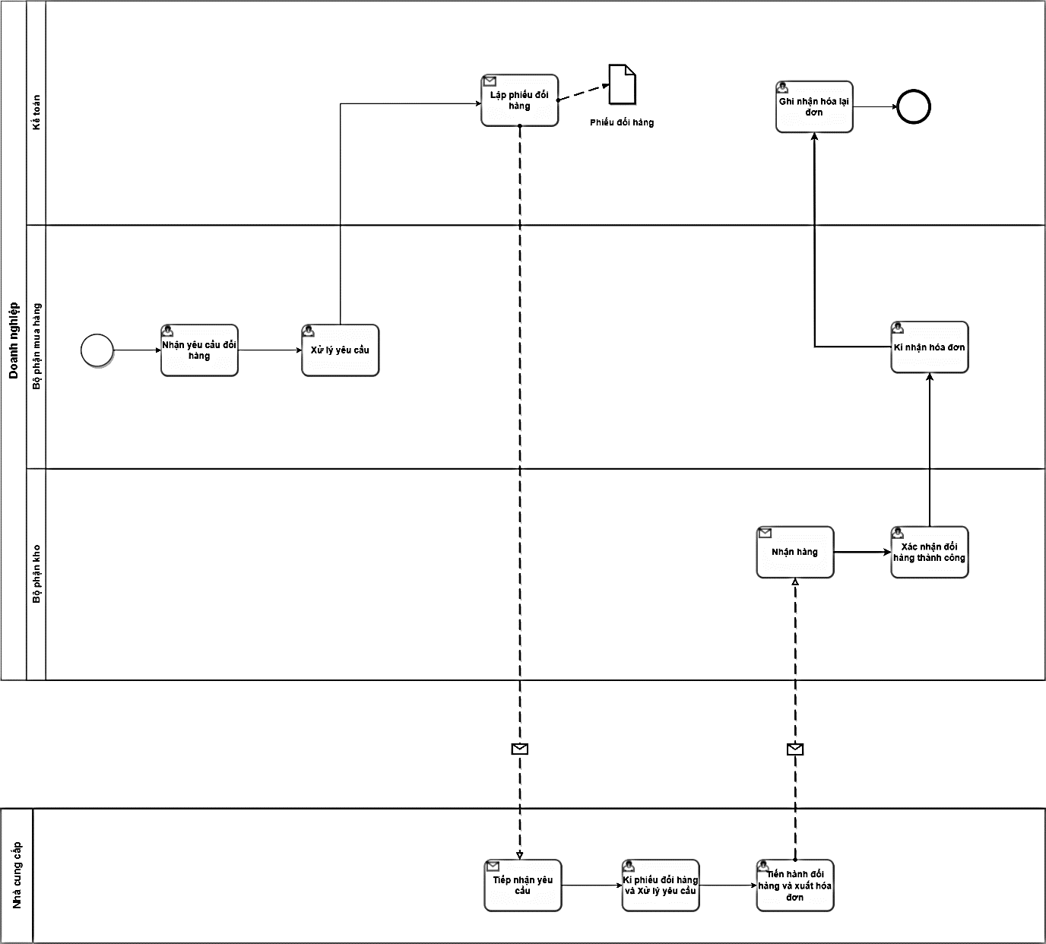

Hình 53.BPMN của quy trình Đổi hàng

* + - * 1. **Đặc tả**

Bảng 21.Đặc tả quy trình Đổi hàng

|  |  |  |  |
| --- | --- | --- | --- |
| **STT** | **Thuộc tính** | **Tác nhân** | **Mục đích** |
| **1** | Nhận yêu cầu trả hàng | Bộ phận mua hàng | Tiếp nhận yêu cầu trả hàng từ các bộ phận yêu cầu, do lô hàng giao sai, không đạt chất lượng, số lượng, … |
| **2** | Xử lý yêu cầu | Bộ phận mua hàng | Xem xét nguyên nhân và điều kiện đổi hàng |
| **3** | Lập phiếu đổi hàng | Kế toán | Kế toán lập phiếu đổi hàng |
| **4** | Tiếp nhận yêu cầu | NCC | Sau khi nhận được phiếu yêu cầu đổi hàng, nhà cung cấp tiếp nhận và xử lý các yêu cầu, tiến hành đổi hàng và xuất hóa đơn. |
| **5** | Kí phiếu đổi hàng và xử lí yêu cầu | NCC | Bộ phận kho xác nhận đã nhận hàng thành công, bộ phận mua hàng sẽ ký nhận hóa đơn để chuyển tới bộ phận kế toán ghi nhận kết qua |
| **6** | Tiến hành đổi hàng và xuất hóa đơn | NCC | Lưu trữ và cập nhật lại thông tin vào hệ thống. |
| **7** | Nhận hàng | Bộ phận kho | Tiếp nhận hàng đã được đổi lại. |
| **8** | Xác nhận đổi hàng thành công | Bộ phận kho | Xác nhận đổi hàng thành công. |
| **9** | Kí nhận hóa đơn | Bộ phận mua hàng | Kí hóa đơn xác nhận. |
| **10** | Ghi nhận vào hệ thống | Kế toán | Ghi nhận và cập nhật lại thông tin vào hệ thống. |

* + - * 1. **Minh họa**

**Bước 1:** Trong trường hợp cần đổi hàng, bên mua hàng xác nhận và thực hiện chỉnh sửa trong đơn hàng.

Sau khi thực hiện chỉnh sửa đơn mua hàng thì gửi yêu cầu đổi hàng mới đến nhà cung cấp. Khi nhà cung cấp xác nhận và mình nhận được hàng giao thì bấm chọn “Nhận sản phẩm”

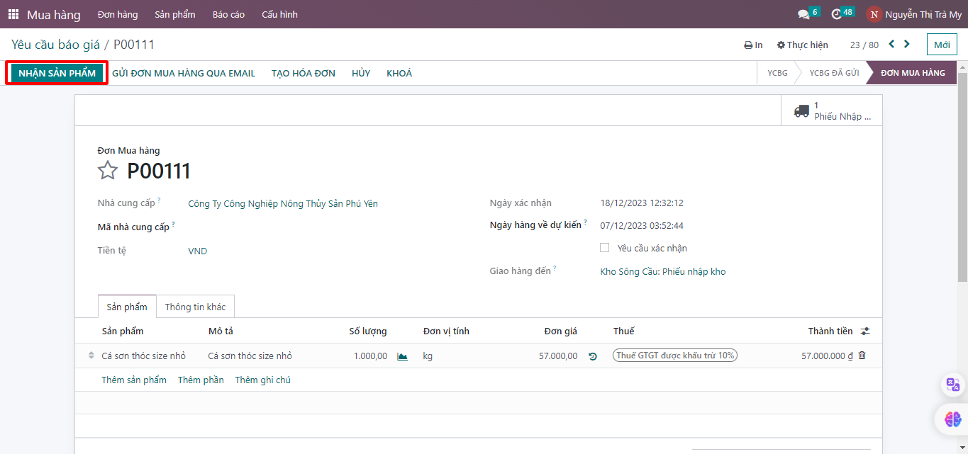

Hình 54.Bấm nhận sản phẩm

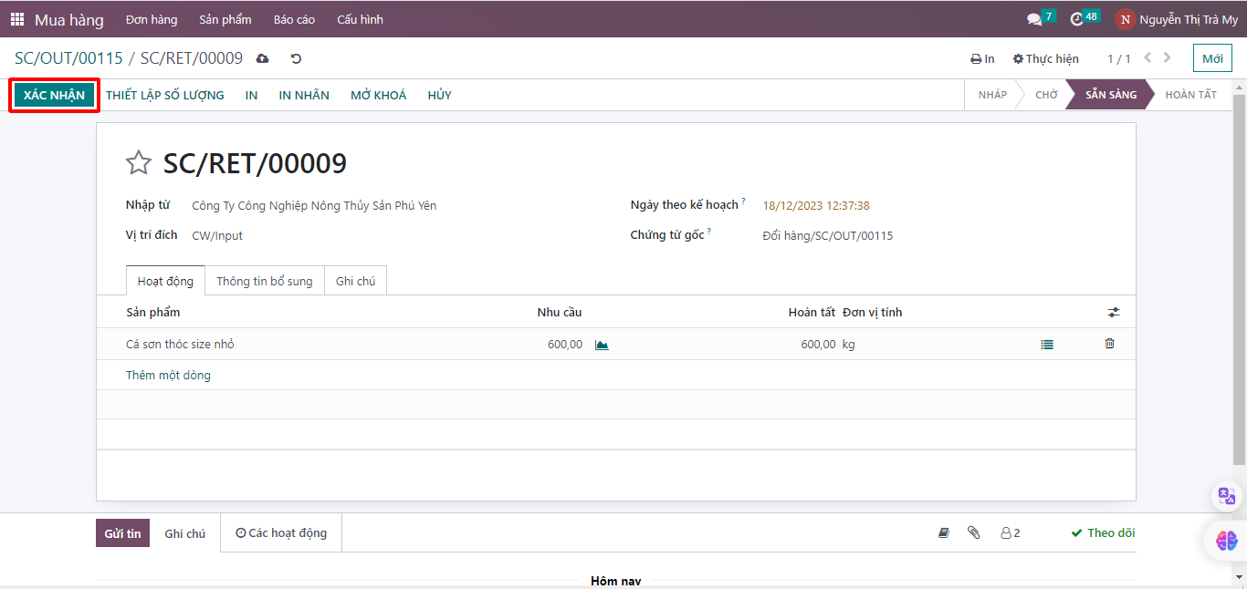

Hình 55.Cập nhật số lượng hoàn tất và nhấn” Xác nhận”

Đồng thời, hoàn trả lại hàng cho nhà cung cấp theo các bước đã đề cập ở quy trình trả hàng.

Tiến hành thanh toán và ghi nhận công nợ đảo như các bước ở quy trình trả hàng.

## Quy trình bán hàng

Trong phân hệ Bán hàng quản lý các thông tin báo giá, thông tin khách hàng, đơn bán hàng, đội ngũ kinh doanh. Thông qua Phân hệ bán hàng, nhân viên bán hàng có thể tạo và quản lý hóa đơn thanh toán của từng khách hàng. Phân hệ bán hàng liên kết trực tiếp với Phân hệ Chăm sóc khách hàng, giúp các dữ liệu được liên thông với nhau, chia sẻ thông tin kịp thời giúp quá trình chăm sóc khách hàng được thực hiện tốt hơn.



### *Master data*

**Module khách hàng:**

Bảng 22.Đặc tả thư viện dữ liệu Module Khách hàng

|  |  |  |
| --- | --- | --- |
| **Tên thuộc tính** | **Ý nghĩa** | **Ghi chú** |
| Mã khách hàng | Trường dữ liệu định danh khóa chính cho đối tượng khách hàng, giúp phân loại các khách hàng với nháu | Hệ thống tự động tạo |
| Loại khách hàng | Trường dữa liệu lựa chọn: Cá nhân / Công ty | Trường dữ liệu chỉ chọn 1 trong 2 cái |
| Tên khách hàng | Nhập tên của khách hàng | Trường dữ liệu bắt buộc phải nhập |
| Liên hệ | * Địa chỉ * Địa chỉ, đường… * Thành phố * Mã bưu điện (Tỉnh/TP) * Quốc gia | Các trường này có thể tự nhập hoặc hệ thống sẽ tự hiển thị thông tin của khách hàng đó lên |
| Chức vụ | Mô tả chức vụ của khách hàng | Trường dữ liệu không bắt buộc phải có |
| Mã số thuế | Mô tả mã số thuế của công ty hoặc cá nhân nếu có tham gia kinh doanh | Trường dữ liệu không bắt buộc phải có |
| Điện thoại | Số điện thoại của khách hàng | Trường dữ liệu không bắt buộc phải có |
| Di động | Di động của khách hàng | Trường dữ liệu không bắt buộc phải có |
| Email | Email của khách hàng | Trường dữ liệu không bắt buộc phải có |
| Trang web | Trang web của khách hàng/ công ty | Trường dữ liệu không bắt buộc phải có |
| Tiêu đề | Chức danh như cô/ giáo sư/ tiến sĩ/ miss/ ông | Trường dữ liệu không bắt buộc phải có |
| Ngôn ngữ | Set Tiếng Việt hoặc tiếng Anh tùy vào sự lựa chọn của người dùng | Trường dữ liệu không bắt buộc phải có |
| Tag | Ví dụ như B2B, VIP, Tư vấn | Trường dữ liệu không bắt buộc phải có |
| Bán hàng và mua hàng | Có thể khách hàng thuộc cả 2 vai trò vừa mua hàng vừa bán hàng   * Bán hàng:   + Nhân viên kinh doanh: người dùng nội bộ phụ trách liên lạc này  + Các điều khoản thanh toán: Điều khoản thanh toán này sẽ được dùng mặc định cho đơn hàng hoặc hóa đơn bán hàng  + Bảng giá: Bảng giá này sẽ được sử dụng, thay cho bảng giá mặc định, khi bán hàng cho đối tác hiện tại  + Phương thức giao hàng: miễn phí giao hàng…  + Vị thế tài chính: quy định các loại thuế/ tài khoản được dùng cho liên hệ này   * Mua hàng:   + Các điều khoản thanh toán  + Nhắc nhở nhận hàng: tự động gửi email xác nhận cho nhà cung cấp X ngày trước ngày nhận hàng dự kiến, yêu cầu họ xác nhận ngày nhận hàng chính xác + Tiền tệ của nhà cung cấp: VND/ USD + Thông tin khác:   * + - ID công ty     - Mã phiếu     - Trang web | Trường dữ liệu bắt buộc phải chọn (1 trong 2 hoặc cả 2) |
| Kế toán | * Tài khoản ngân hàng + Ngân hàng   + Số tài khoản  + Chi tiền   * Các bút toán kế toán + 131 Phải thu của khách hàng   + 331 Phải trả cho người bán hàng | Trường dữ liệu không bắt buộc phải nhập |
| Ghi chú nội bộ | Người dùng chú thích | Trường dữ liệu không bắt buộc phải nhập |

**Module báo giá:**

Bảng 23.Đặc tả thư viện dữ liệu Module Báo giá

|  |  |  |
| --- | --- | --- |
| **Tên** | **Ý nghĩa** | **Ghi chú** |
| Mã báo giá | Trường dữ liệu định danh khóa chính cho đối tượng báo giá, giúp phân loại các báo giá với nhau | Hệ thống tạo tự động |
| Tên báo giá | Trường dữ liệu ghi nhận tên báo giá | Chọn từ trường dữ liệu có sẵn |
| Mẫu báo giá | Chọn mẫu báo giá của Odoo | Chọn từ các mẫu báo giá có sẵn |
| Khách hàng | Tên khách hàng | Trường dữ liệu bắt buộc phải nhập |
| Địa chỉ xuất hóa đơn | Địa chỉ hóa đơn được in ra | Trường dữ liệu không bắt buộc phải nhập |
| Địa chỉ giao hàng | Địa chỉ mà khách hàng yêu cầu giao tới | Bắt buộc phải nhập |
| Ngày hết hạn | Chọn ngày hết hạn của báo giá | Nếu không chọn thì không có ngày hết hạn |
| Bảng giá | Bảng giá niêm yết | (VND) |
| Điều khoản thanh toán | Thanh toán trong bao nhiêu ngày | Trường dữ liệu không bắt buộc. Tùy thuộc vào sự thỏa thuận giữa khách hàng và doanh nghiệp |
| Sản phẩm | Mô tả tên sản phẩm | Hệ thống sẽ hiển thị tên sản phẩm mà khách hàng đã chọn |
| Mô tả sản phẩm | Kích thước, đặc điểm của sản phẩm | Hệ thống sẽ hiển thị mô tả sản phẩm mà bạn đã định nghĩa |
| Số lượng | số lượng sản phẩm khách hàng yêu cầu | Trường dữ liệu bắt buộc phải nhập |
| Đơn vị tính | g, oz, ib, kg, t (nhưng đa phần mặc định là kg) | Trường dữ liệu bắt buộc phải chọn |
| Đơn giá | Giá tiền của sản phẩm (1 món, 1kg…) | Hệ thống sẽ hiển thị giá bán mà doanh nghiệp đã định nghĩa |
| Thuế | Thuế GTVT 10% | Trường dữ liệu bắt buộc phải có |

### BPMN

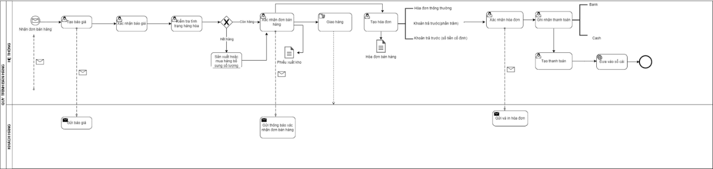Hình 56.BPMN của Quy trình bán hàng

### Đặc tả

Bảng 24.Đặc tả quy trình Bán hàng

|  |  |  |  |
| --- | --- | --- | --- |
| **STT** | **Thuộc tính** | **Tác nhân** | **Mục đích** |
| 1 | Tạo báo giá | Nhân viên | Tạo báo giá chứa thông tin sản phẩm (giá cả, số lượng, tên sản phẩm...) |
| 2 | Gửi báo giá | Nhân viên | Gửi email báo giá đã tạo cho khách hàng |
| 3 | Xác nhận báo giá | Khách hàng | Sau khi báo giá cho khách hàng, nhân viên xác nhận báo giá để chuyển thành đơn bán hàng |
| 4 | Kiểm tra tình hạn hàng hóa | Nhân viên | Kiểm tra số lượng tồn kho còn hay đã hết |
| 5 | Trường hợp hết hàng: Doanh nghiệp sẽ phải sản xuất hoặc mua hàng bổ sung số lượng | Nhân viên | Bổ sung sản phẩm vào tồn kho để đáp ứng nhu cầu mua hàng cho khách hàng |
| 6 | Trường hợp còn hàng: Xác nhận đơn bán hàng | Nhân viên | Xác nhận đơn bán hàng để tiếp tục quy trình bán hàng |
| 7 | Giao hàng | Nhân viên | Giao hàng đến địa chỉ mà khách hàng đã đặt |
| 8 | Xác nhận hóa đơn | Nhân viên | Xác nhận lại hóa đơn trước khi khách hàng thanh toán |
| 9 | Gửi và in hóa đơn | Nhân viên | Gửi hóa đơn về mail cho khách hàng và in hóa đơn nếu khách hàng yêu cầu |
| 10 | Ghi nhận thanh toán | Nhân viên | Sau khi khách hàng thanh toán, hệ thống sẽ ghi nhận lại giao dịch |
| 11 | Tạo thanh toán | Nhân viên | Tạo thanh toán để ghi nhận vào bút toán |
| 12 | Đưa vào sổ cái | Nhân viên | Để dễ dàng kiểm tra doanh thu |

### Minh họa

**Bước 1: Tạo báo giá**  
- Nhập dữ liệu vào sau đó nhấn lưu  
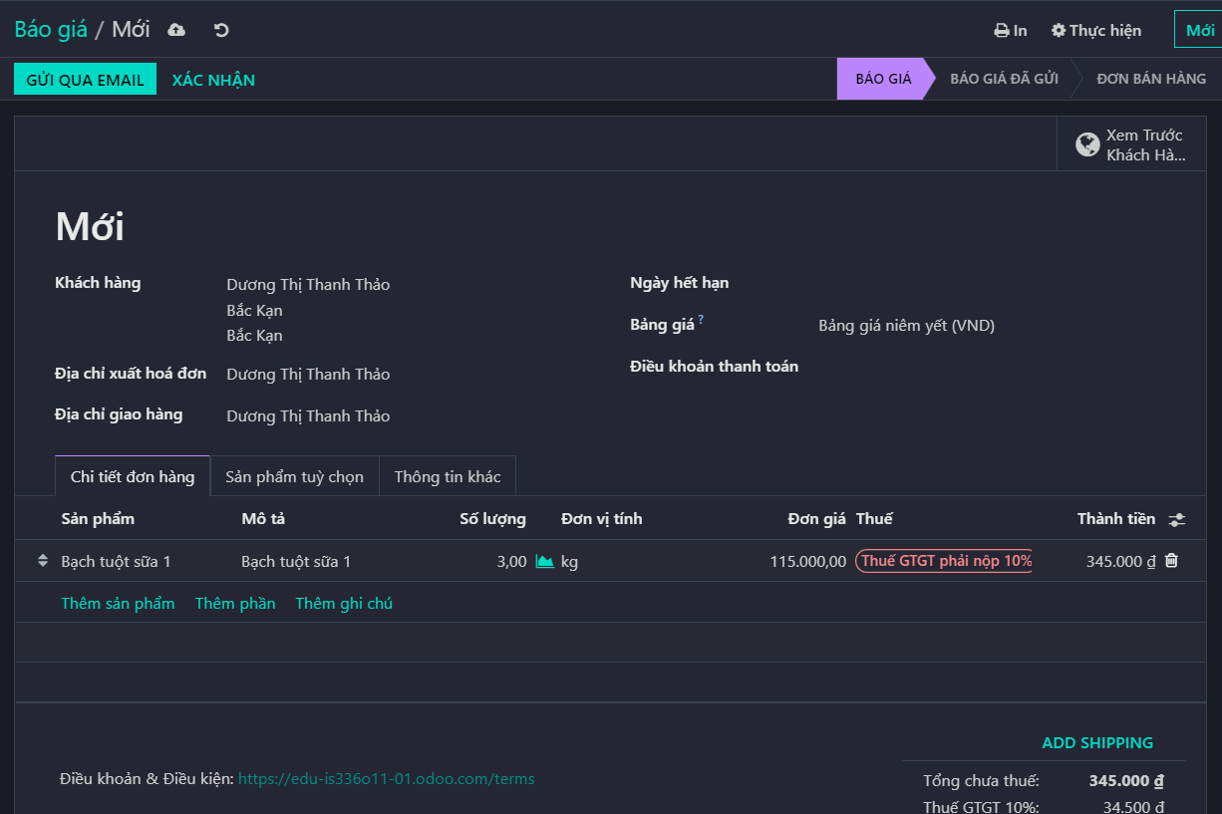

Hình 57.Tạo báo giá

**Bước 2:** Gửi báo giá  
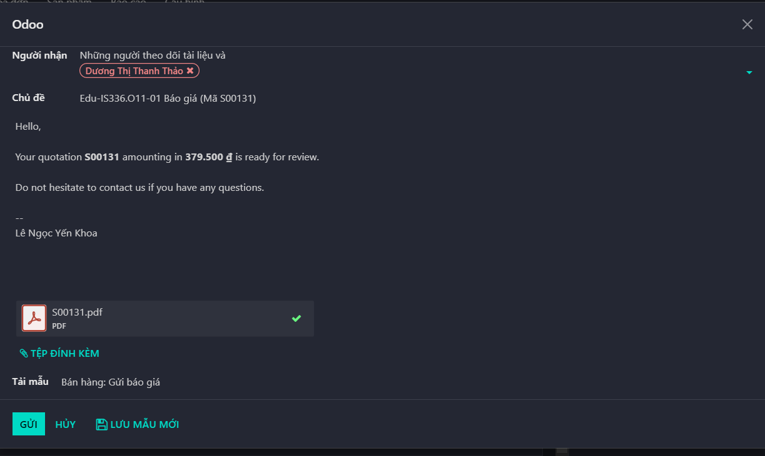

Hình 58.Nhấn nút Gửi báo giá  
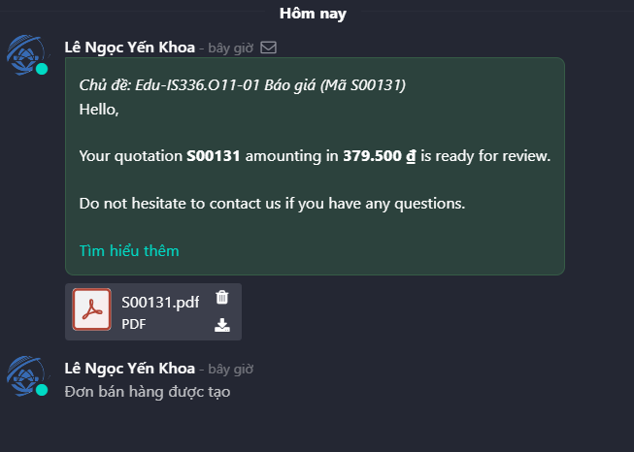  
Hình 59.Trạng thái đã gửi báo giá

**Bước 4:** Xác nhận báo giá  
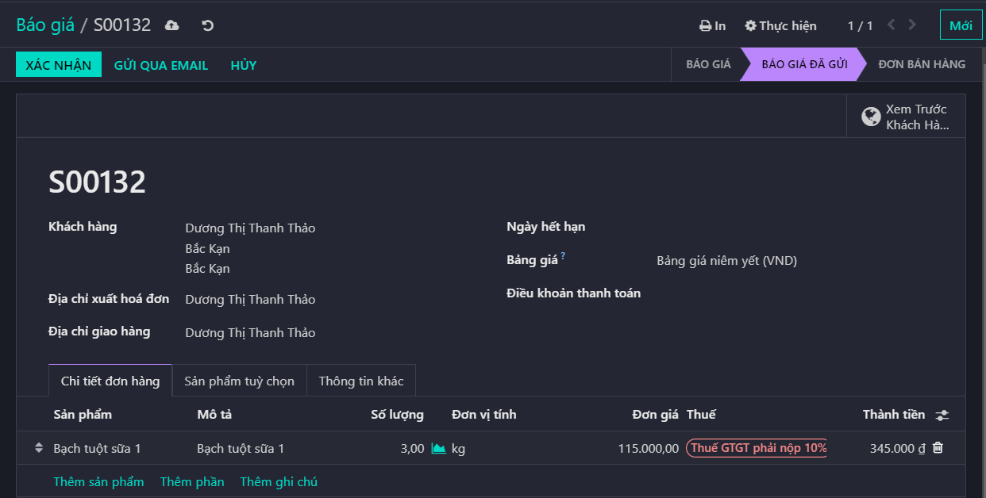

Hình 60.Nhấn nút Báo giá

**Bước 5:** Tạo hóa đơn  
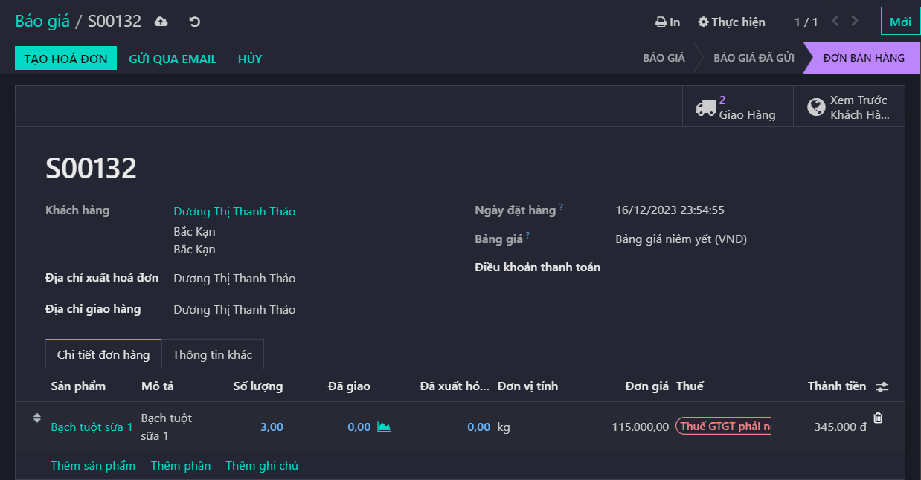

Hình 61.Nhấn nút tạo hóa đơn  
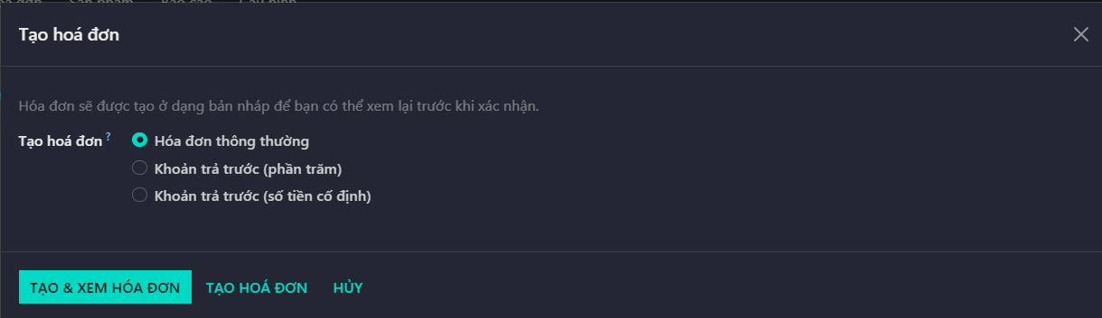

Hình 62.Tạo và xem hóa đơn

**Bước 5:** Xác nhận hóa đơn  
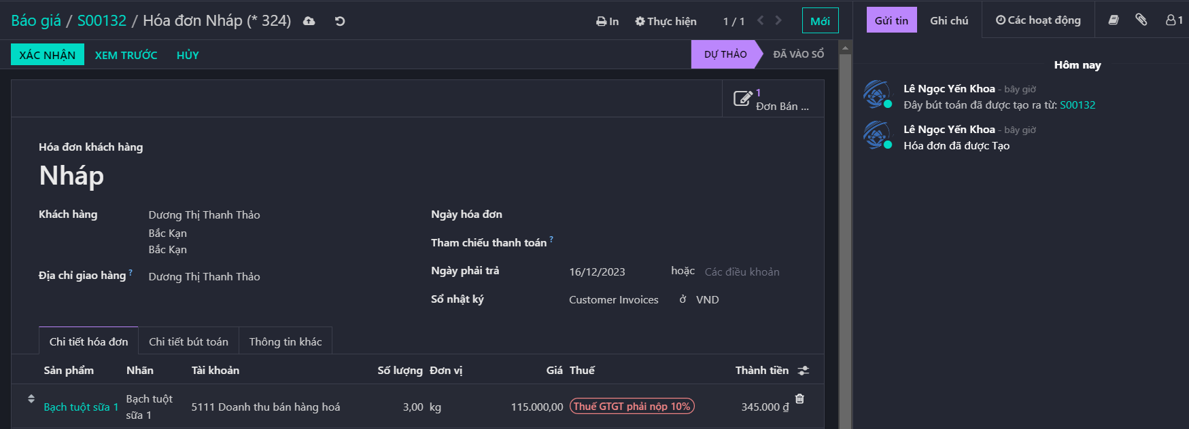

Hình 63.Nhấn nút Xác nhận

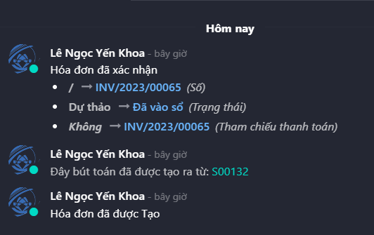

Hình 64.Trạng thái hóa đơn

**Bước 6:** Gửi và in hóa đơn  
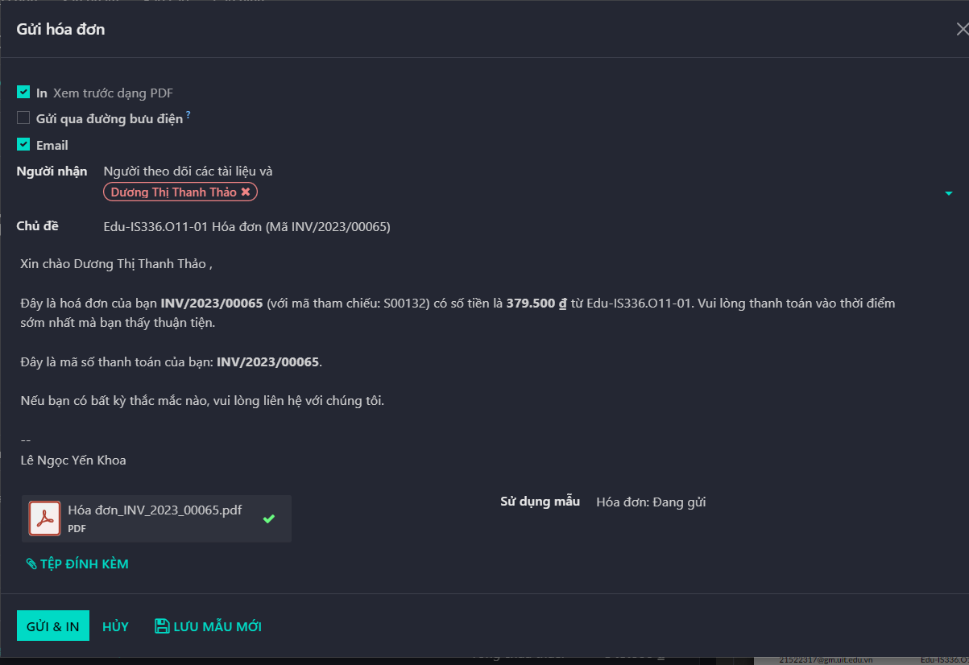

Hình 65.Nhấn nút Gửi và In

**Bước 7:** Ghi nhận thanh toán  
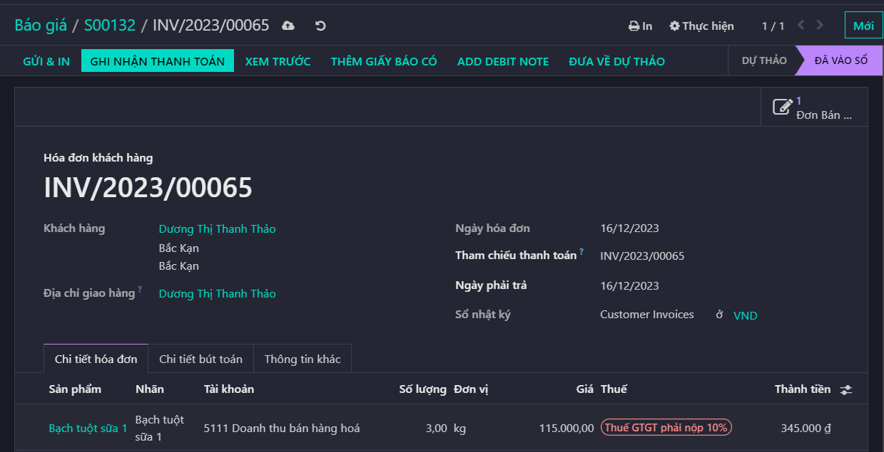

Hình 66.Nhấn nút Ghi nhận thanh toán

* Tạo thanh toán  
  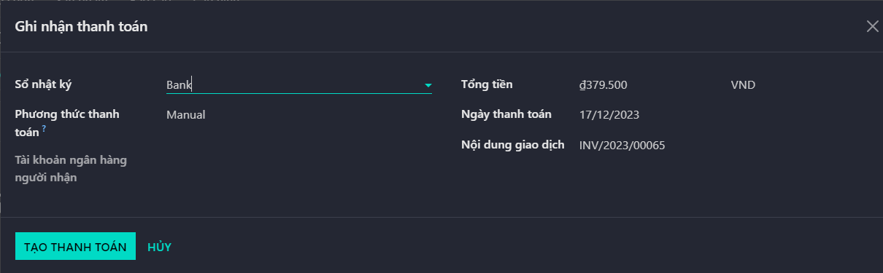

Hình 67.Nhấn nút Tạo thanh toán

* Đưa vào sổ cái  
  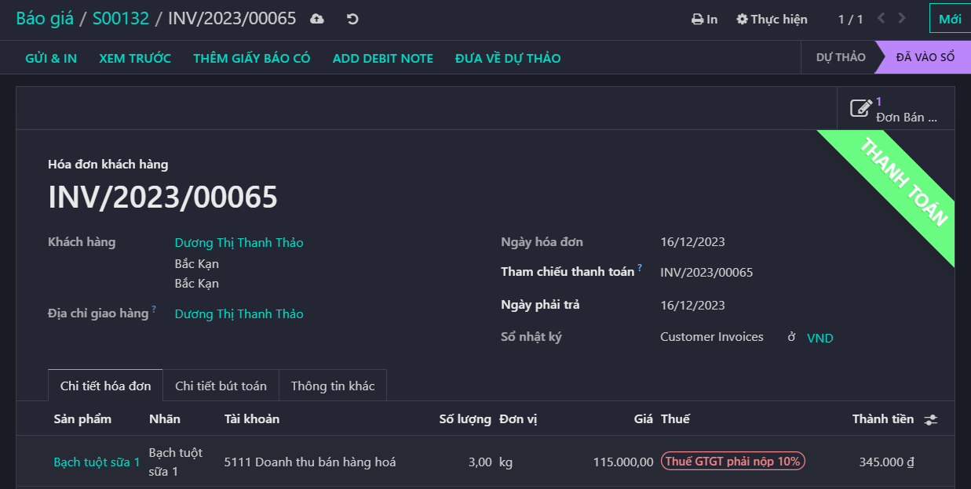

Hình 68. Đã đưa vào sổ cái



### Ngoại lệ

#### Quy trình hủy báo giá

* **Mô tả:** Sau khi gửi báo giá cho khách hàng, khách hàng không đồng ý mua hàng
* **Cách xử lý:**

**Bước 1:** Vào phân hệ Bán hàng trên hệ thống Odoo, chọn “Báo giá”, chọn đơn báo giá muốn hủy.

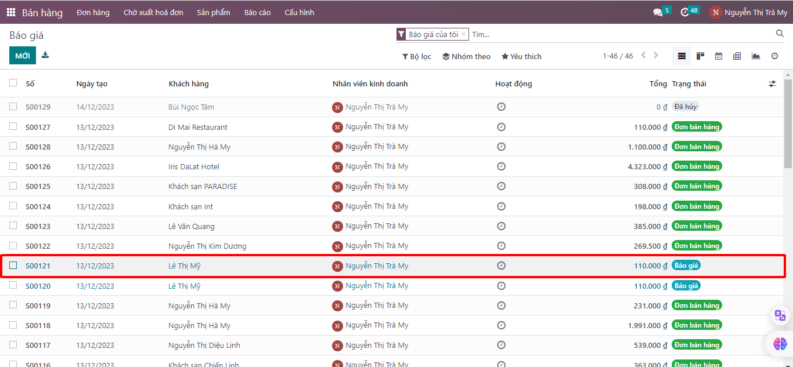

Hình 69.Chọn báo giá cần hủy

**Bước 2:** Chọn “Hủy”.

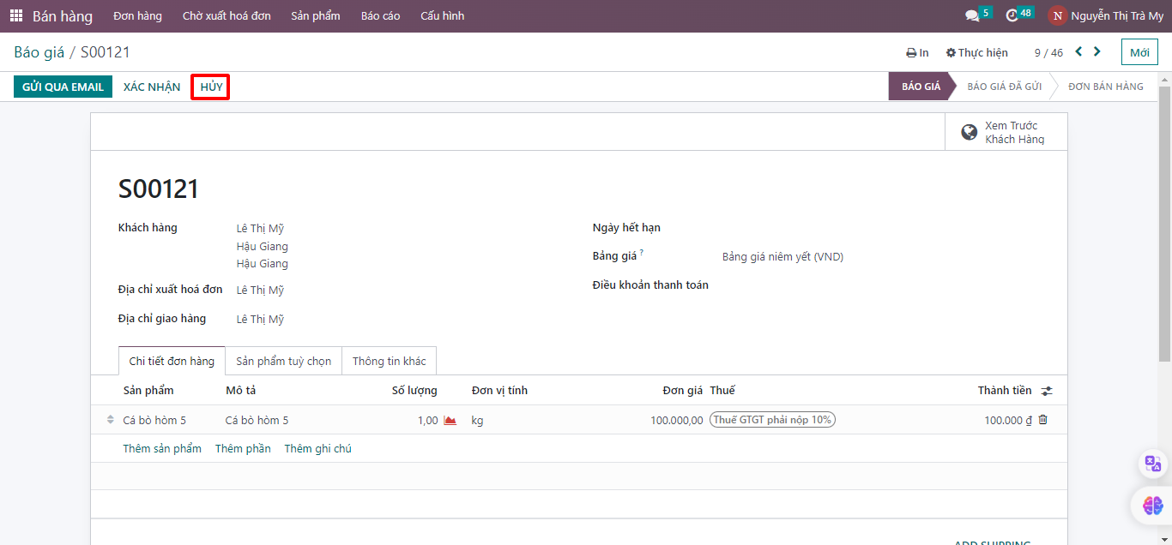

Hình 70.Hủy báo giá

**Bước 3:** Từ trạng thái là một “Báo giá”, báo giá chuyển sang trạng thái đã “Hủy”.

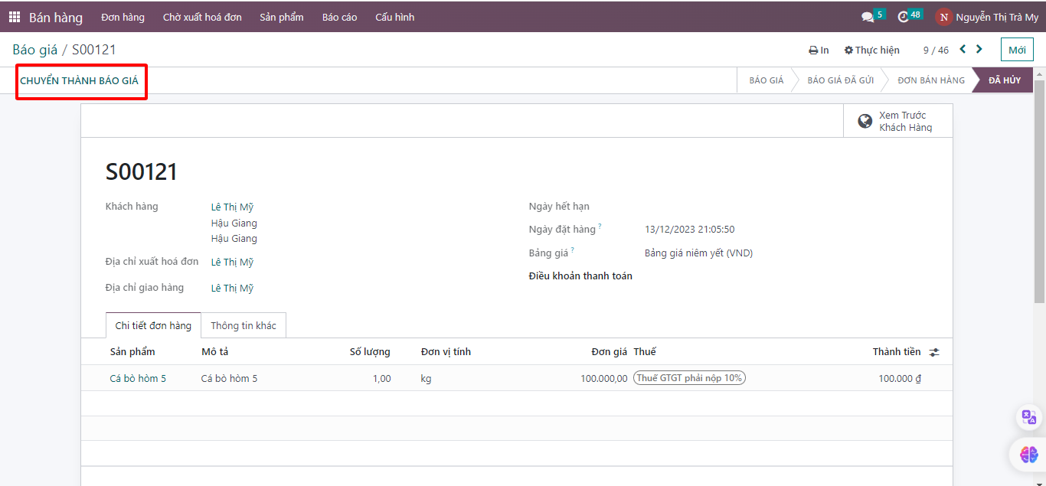

Hình 71. Bấm chọn chuyển thành báo giá

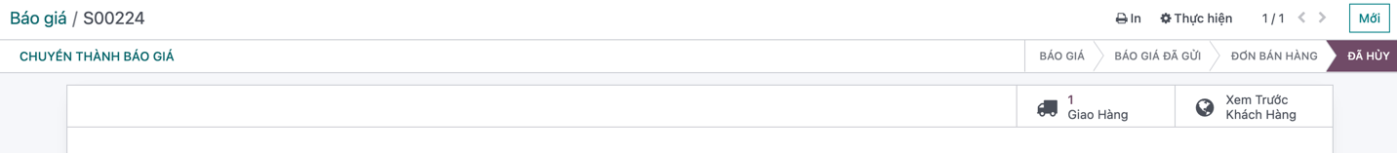

Hình 72.Đã hủy báo giá thành công

#### Quy trình Khách hàng thay đổi thông tin trên báo giá

* **Mô tả:** Sau khi gửi báo giá, khách hàng muốn thay đổi thông tin trên báo giá.
* **Cách xử lý:**

**Bước 1:** Vào phân hệ Bán hàng trên hệ thống Odoo, chọn “Báo giá”, chọn đơn báo giá muốn thay đổi thông tin.

**Bước 2:** Sau đó thay đổi thông tin (sản phẩm, số lượng lượng sản phẩm… ) theo nhu cầu của khách hàng và chọn “Xác nhận”.

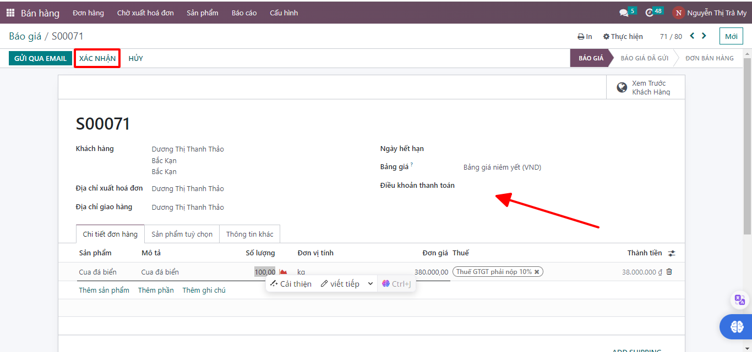

Hình 73.Thay đổi thông tin báo giá rồi “Xác nhận”

**Bước 3:** Cuối cùng, chọn Gửi qua email để gửi lại báo giá đã được cập nhật cho khách hàng.

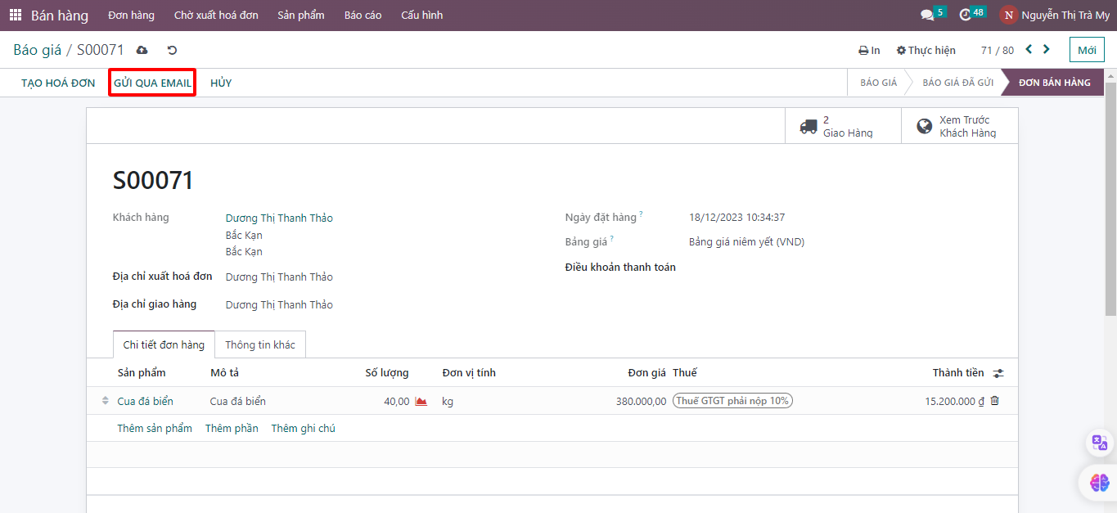

Hình 74.Gửi thông tin đã thay đổi trên báo giá qua email

#### Quy trình hủy đơn hàng

* **Mô tả:** Khách hàng hủy đơn bán hàng sau khi đã xác nhận.
* **Cách xử lý:**

**Bước 1:** Vào phân hệ Bán hàng trên hệ thống Odoo, chọn “Báo giá”, chọn đơn bán hàng muốn hủy.

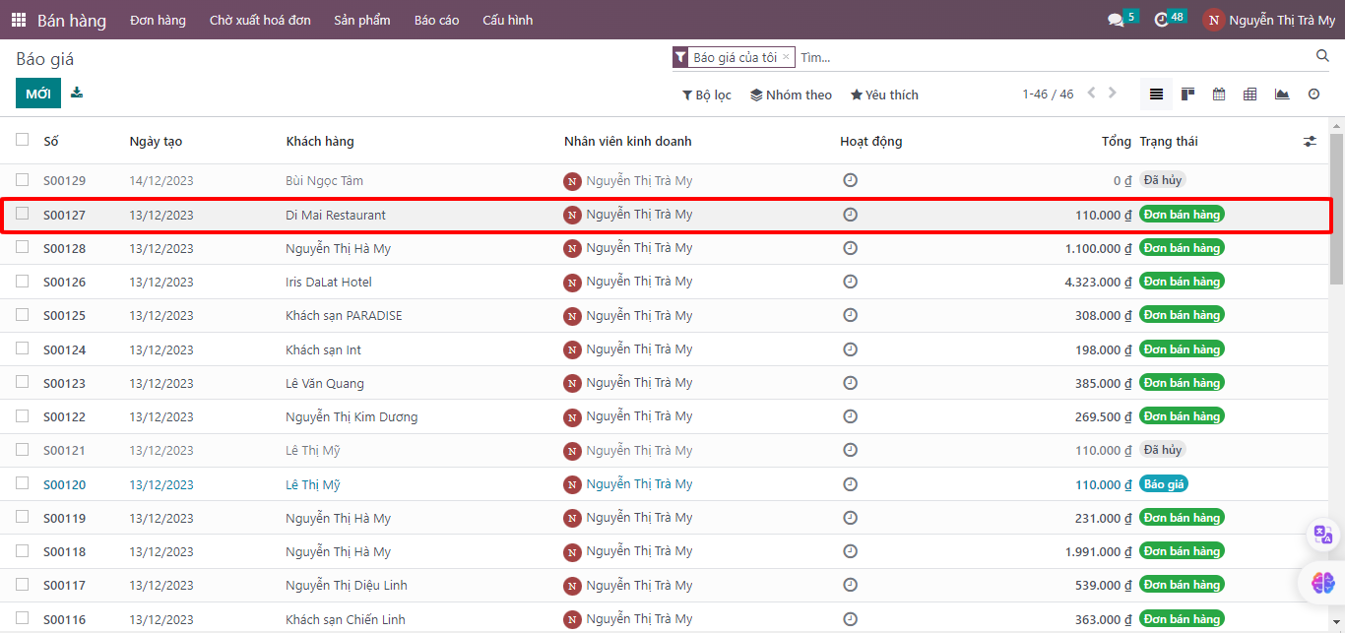

Hình 75.Chọn đơn hàng cần hủy

**Bước 2:** Tại đơn bán hàng đó, chọn “Giao hàng”.

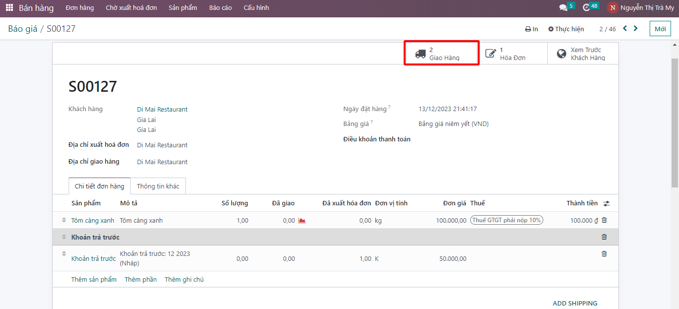

Hình 76.Chọn giao hàng ở đơn bán hàng muốn hủy

**Bước 3:** Bấm “Hủy” để hủy đơn hàng.

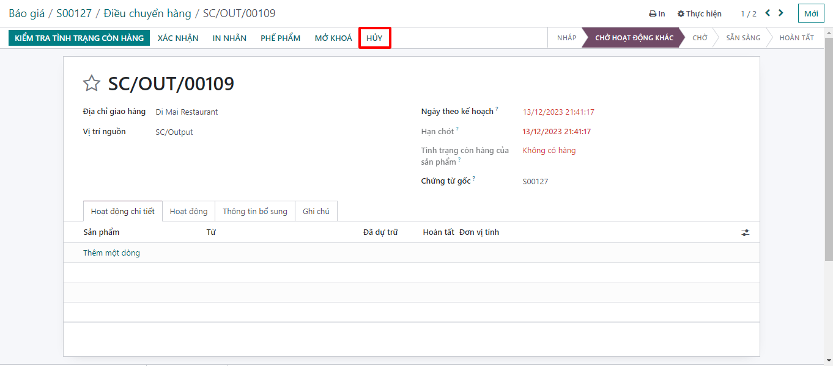

Hình 77.Chọn hủy

Đơn hàng chuyển từ trạng thái **Sẵn sàng** sang **Đã hủy**.

#### Quy trình trả toàn bộ hàng

* **Mô tả:** Khách hàng trả toàn bộ sản phẩm trong đơn hàng sau khi đã giao hàng, đã xuất hóa đơn nhưng chưa thanh toán.
* **Cách xử lý:**

**Bước 1:** Tại đơn bán hàng của khách hàng đó, chọn “Giao hàng”

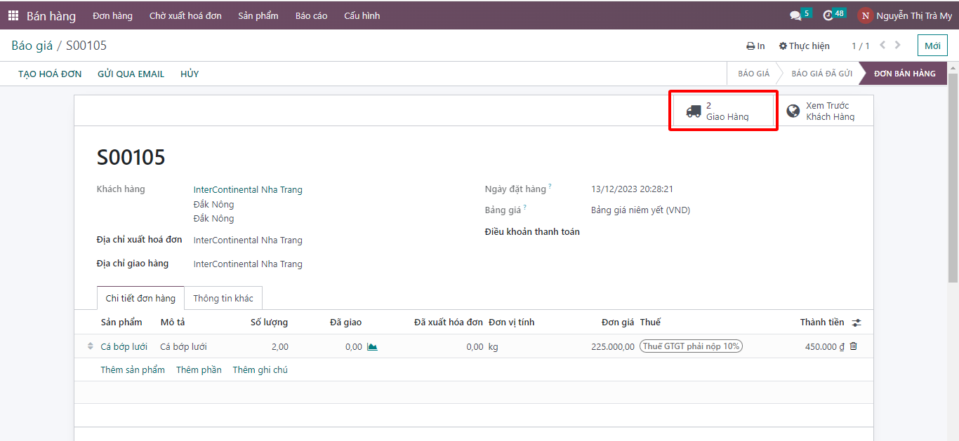

Hình 78.Chọn Giao hàng để qua module kho

**Bước 2:** Chọn “Trả hàng”.

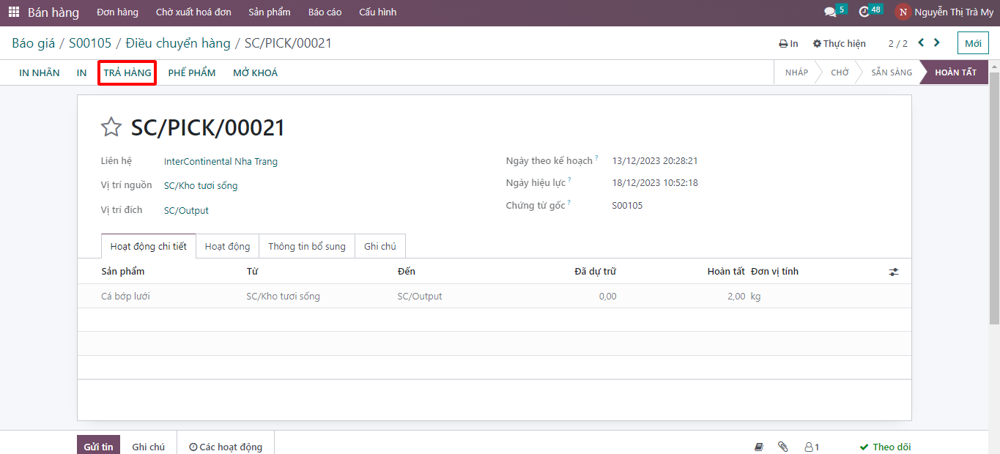

Hình 79.Thiết lập số lượng và trả hàng

**Bước 3:** Tiếp tục điền thông tin trong phiếu đảo lại điều chuyển, rồi chọn “Trả hàng” để trả lại số hàng hóa khách hàng đã nhận.

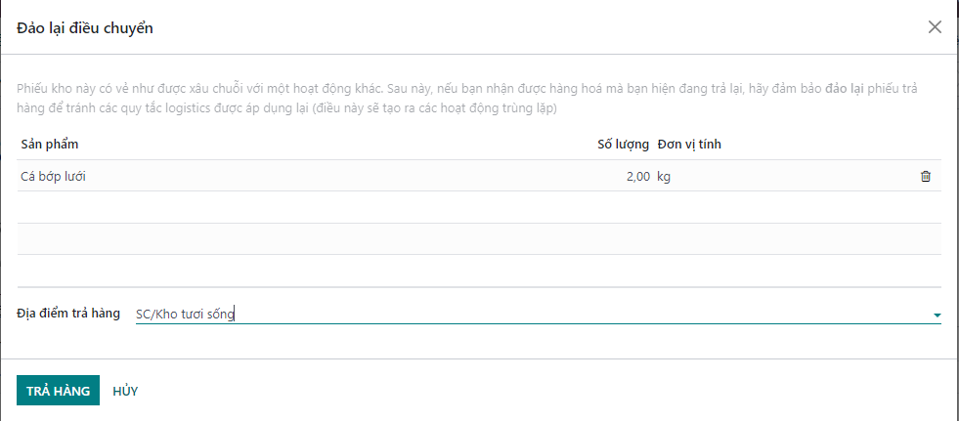

Hình 80.Điền thông tin trong phiếu Đảo lại điều chuyển

**Bước 4:** Chọn “Xác nhận” để các mặt hàng đã được trả.

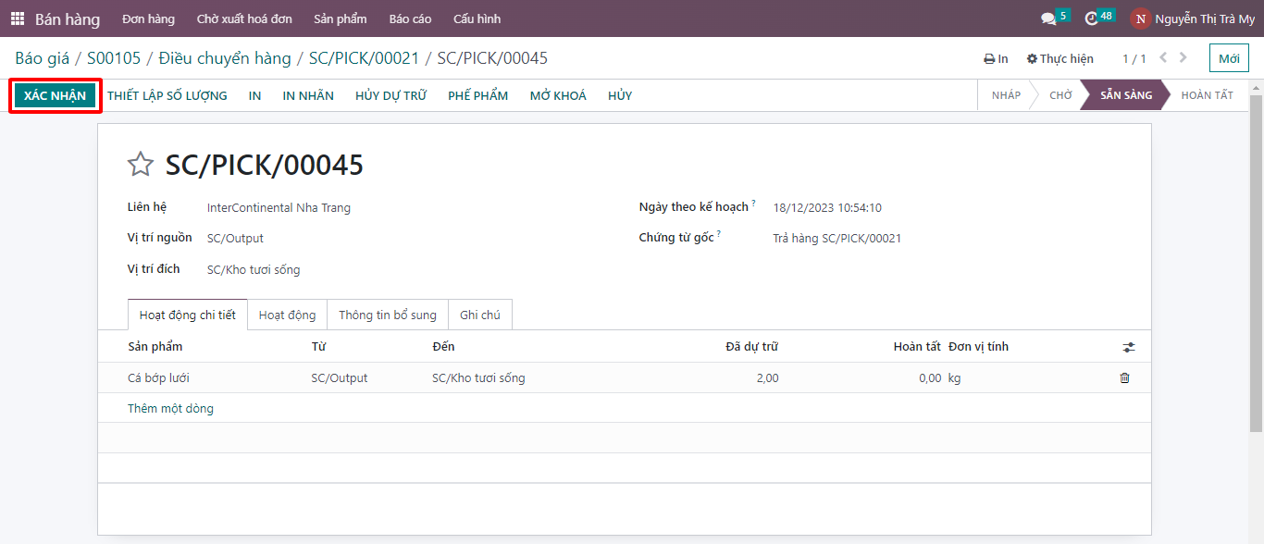

Hình 81.Nhấn chọn xác nhận

## Quy trình chăm sóc khách hàng sau bán hàng (CRM)



### *Master data*

**Module Khách hàng (đã cập nhật trên Quy trình bán hàng)**

**Module Tạo Lead:**

Bảng 25.Đặc tả thư viện dữ liệu Module tạo lead.

|  |  |  |
| --- | --- | --- |
| **Tên thuộc tính** | **Ý nghĩa** | **Ghi chú** |
| Chọn phạm vi liên quan | Bao gồm Công ty / Công ty và các liên hệ của họ. | Trường dữ liệu này bắt buộc phải chọn |
| Quốc gia | Các nước trên thế giới. | Trường dữ liệu này bắt buộc phải chọn |
| Ngành nghề | Lựa chọn ngành nghề mà bạn cho rằng lĩnh vực đó thực sự tiềm năng. | Trường dữ liệu này bắt buộc phải chọn |
| Lọc theo quy mô | Quy mô từ 1 đến 1000 nhân viên. Có thể chọn hoặc không. | Trường dữ liệu này không bắt buộc phải chọn |
| Lọc theo | Mục này có vai trò và thâm niên. Chỉ chọn 1 trong 2. | Trường dữ liệu này không bắt buộc phải chọn |
| Vai trò ưu tiên | Những vai trò được ưu tiên như CEO, Customer Service, Giáo Dục, Kỹ Thuật, Tài Chính. | Trường dữ liệu này không bắt buộc phải chọn |
| Đội ngũ kinh doanh | Bán hàng. | Trường dữ liệu này bắt buộc phải chọn |
| Nhân viên kinh doanh | Tên của nhân viên chịu trách nhiệm thực hiện việc này. | Trường dữ liệu này bắt buộc phải nhập |
| Thẻ mặc định | Cuộc hẹn trực tuyến… | Trường dữ liệu này không bắt buộc phải chọn |

### BPMN

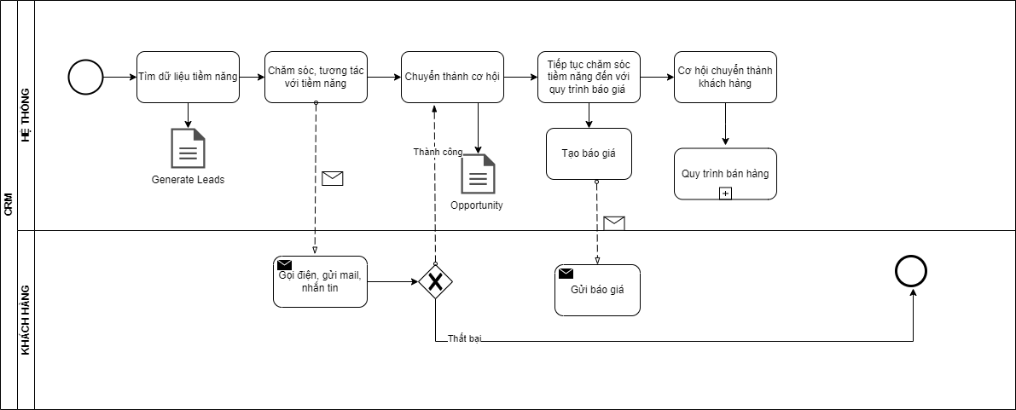

Hình 82.BPMN của Quy trình chăm sóc khách hàng sau bán hàng

### Đặc tả

Bảng 26.Đặc tả quy trình chăm sóc khách hàng sau bán hàng (CRM)

|  |  |  |  |
| --- | --- | --- | --- |
| **STT** | **Thuộc tính** | **Tác nhân** | **Mục đích** |
| 1 | Tìm dữ liệu tiềm năng | Nhân viên | Tìm dữ liệu tiềm năng để tạo Lead. Tiềm năng ở đây là khách hàng, doanh nghiệp từ Marking, Quảng cáo, đối tác |
| 2 | Chăm sóc, tương tác với tiềm năng | Nhân viên | Liên hệ chăm sóc tiềm năng bằng cách gọi điện thoại, gửi mail, nhắn tin… |
| 3 | Chuyển thành cơ hội | Nhân viên | Cho đến khi cảm thấy tiềm năng có khả năng chốt sale thì chuyển tiềm năng thành cơ hội |
| 4 | Tiếp tục chăm sóc tiềm năng đến với quy trình báo giá | Nhân viên | Chăm sóc cho đến khi tiềm năng trở thành 1 khách hàng và chốt đơn hàng |
| 5 | Tạo báo giá | Nhân viên | Tạo báo giá cung cấp thông tin sản phẩm cho khách hàng |
| 6 | Gửi báo giá | Khách hàng | Chính thức trở thành 1 khách hàng của doanh nghiệp |
| 7 | Cơ hội chuyển thành khách hàng | Nhân viên | Thực hiện quy trình bán hàng |
| 8 | Quy trình bán hàng | Nhân viên | Tiếp tục quy trình bán hàng cho khách hàng |

### Minh họa

* Tạo lead.

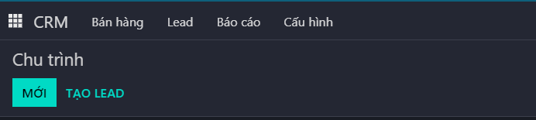

Hình 83.Nhấn nút tạo lead

* Generate Leads:   
  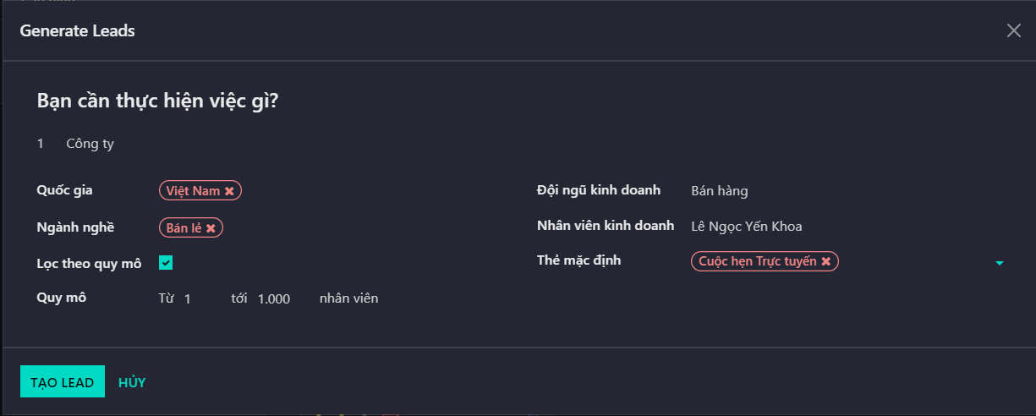

Hình 84.Điền các trường dữ liệu sau đó Nhấn nút tạo lead

**Bước 1**: Tạo cơ hội  


Hình 85.Nhấn nút mới để tạo chu trình

* Điền các trường dữ liệu và đánh giá mức độ ưu tiên

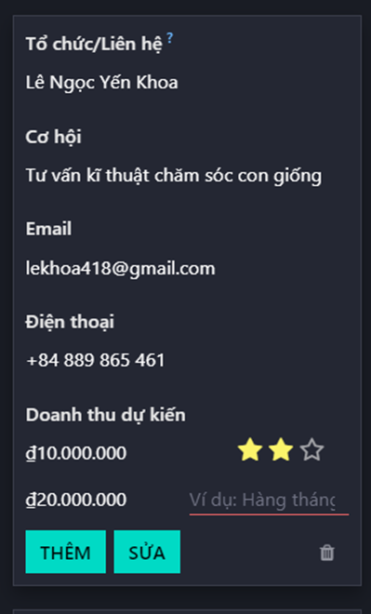

Hình 86.Điền thông tin khách hàng và đánh giá mức ưu tiên

* Nhấn nút thêm  
    
  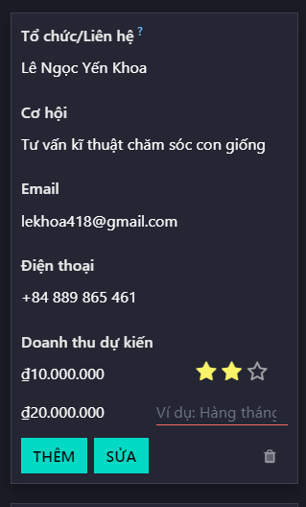

Hình 87.Nhấn nút thêm để tạo cơ hội thành công

* Cơ hội khách hàng đã tạo thành công và đang ở GĐ1 - Giai đoạn tiếp cận  
  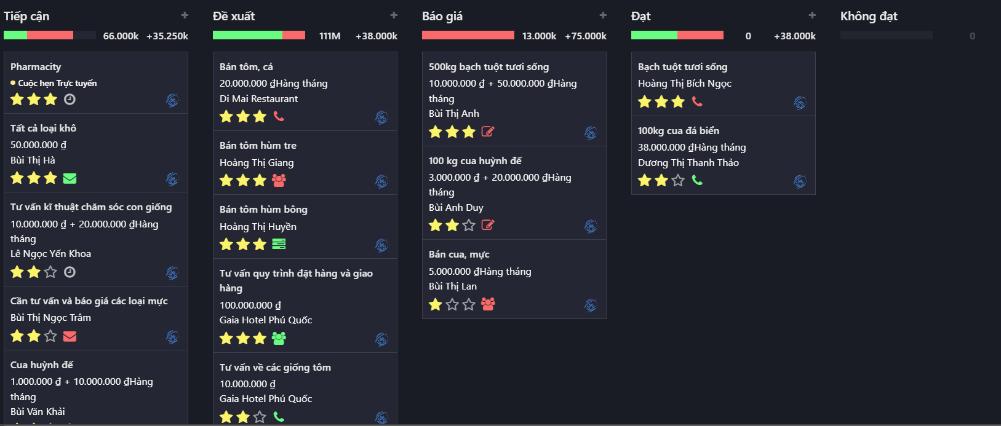

Hình 88.Cơ hội đang ở giai đoạn 1

**Bước 2:** Sau khi nhân viên CRM liên hệ và đề xuất với khách hàng, GĐ1 – Tiếp cận được chuyển sang stage GĐ2 – Đề xuất  
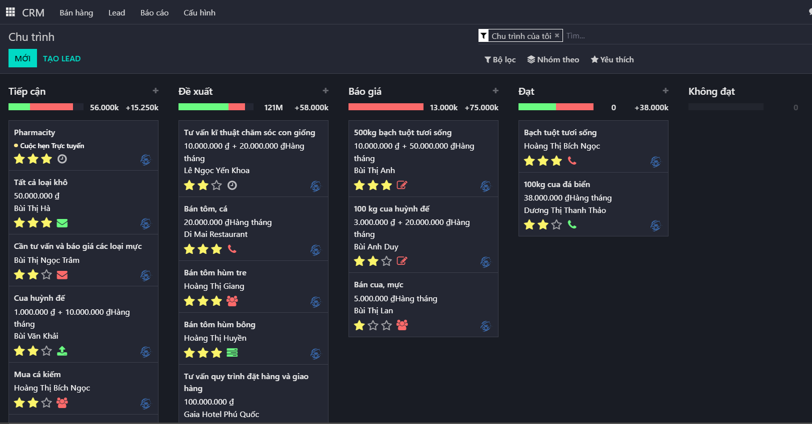

Hình 89.Cơ hội đang ở giai đoạn 2

**Bước 3:** Sau khi nhân viên CRM liên hệ và tư vấn khách hàng, GĐ2 – Đề xuất được chuyển sang stage GĐ3 – Báo giá.

+ Ở giai đoạn này Báo giá được tạo và gửi cho Khách hàng  
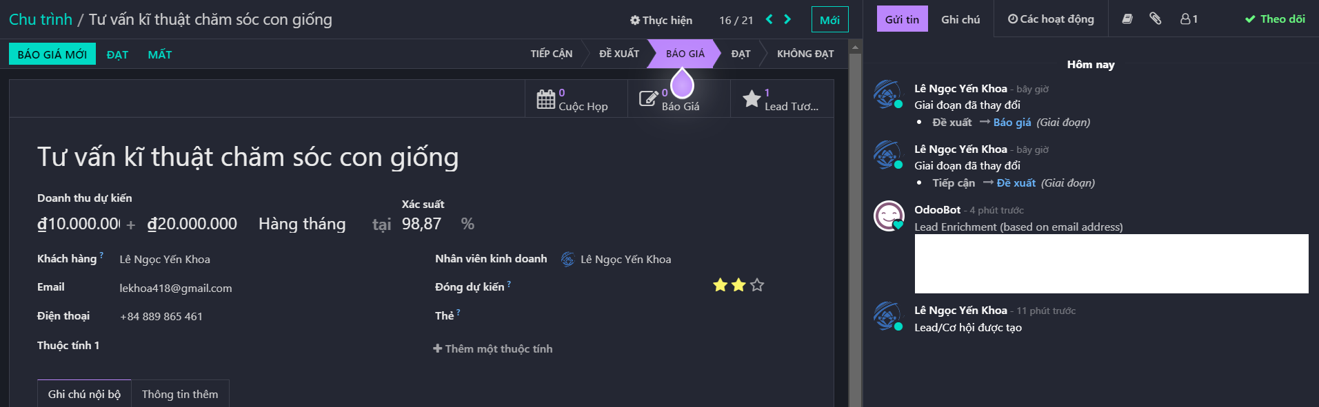

Hình 90.Tạo báo giá mới

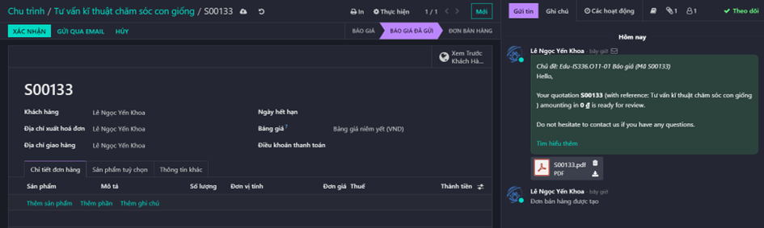

Hình 91.Gửi báo giá cho khách hàng

**Bước 4:** Sau khi gửi báo giá, nếu khách hàng xác nhận mua hàng, bộ phận bán hàng sẽ thực hiện quy trình bán hàng, nhân viên CRM chuyển cơ hội từ GĐ3 - Báo giá sang GĐ4 – Đạt.  
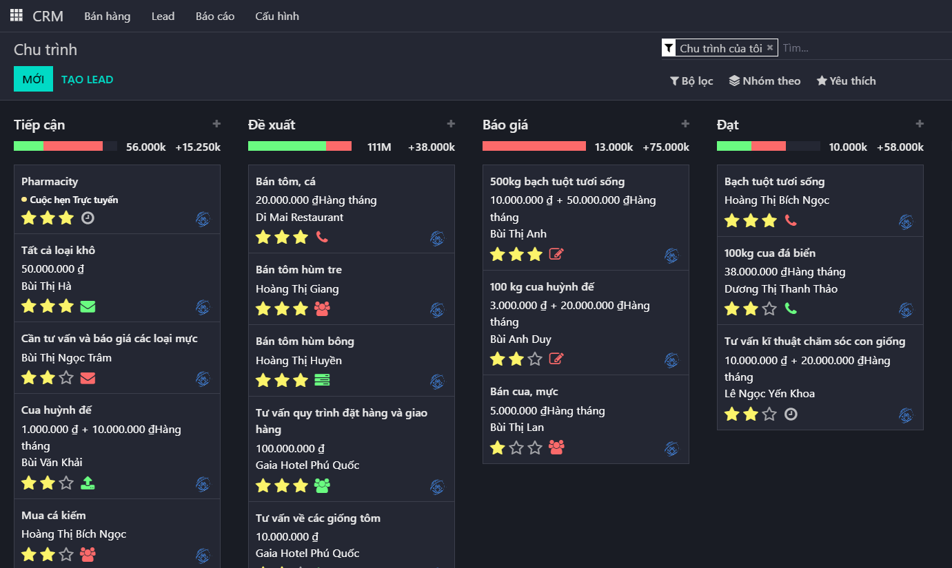

Hình 92.Bán hàng thành công

## Quy trình nhập kho



### Master data

**Module nhập kho**

Bảng 27.Đặc tả thư viện dữ liệu Module Nhập kho

|  |  |  |
| --- | --- | --- |
| **Tên thuộc tính** | **Ý nghĩa** | **Ghi chú** |
| Mã phiếu nhập | Trường dữ liệu ghi nhận mã của phiếu nhận. | Trường bắt buộc nhập |
| Nhập từ | Trường dữ liệu ghi nhận vị trí nhập nguồn hàng. | Trường bắt buộc nhập |
| Kiểu hoạt động | Ghi nhận kiểu hoạt động của phiếu. | Trường bắt buộc nhập |
| Vị trí đích | Trường dữ liệu ghi nhận kho sẽ nhận hàng. | Trường bắt buộc nhập |
| Loại hoạt động | Trường dữ liệu ghi nhận loại hoạt động của phiếu. | Trường bắt buộc nhập. |
| Sequence prefix |  | Trường bắt buộc nhập |
| Kho | Trường dữ liệu ghi nhận kho sẽ thực hiện loại hoạt động. | Không bắt buộc |
| Địa điểm nguồn mặc định | Đây là kho nguồn mặc định khi tạo phiếu điều chuyển thủ công với loại hoạt động kho này. | Không bắt buộc |
| Kho đích mặc định | Đây là vị trí đích mặc định khi tạo lựa chọn thủ công với loại thao tác này. Tuy nhiên, có thể thay đổi nó hoặc các tuyến đường đặt một vị trí khác. Nếu nó trống, nó sẽ kiểm tra vị trí của khách hàng trên đối tác. | Trường bắt buộc nhập |
| Returns type | Trường dữ liệu ghi nhận kiểu trả về của phiếu. | Không bắt buộc |
| Tạo phần dở dang | Hỏi người dùng được yêu cầu chọn xem họ có muốn đặt hàng trước cho các sản phẩm còn lại hay không.  Luôn luôn: đơn đặt hàng sẵn được tạo tự động cho các sản phẩm còn lại.  Không bao giờ: các sản phẩm còn lại bị hủy. | Không bắt buộc |
| Hiển thị chi tiết hoạt động | Nếu hộp kiểm này được đánh dấu, các dòng chọn sẽ đại diện cho các chi tiết hoạt động kho. Nếu không, các dòng chọn sẽ đại diện cho tổng hợp các chi tiết hoạt động kho. | Không bắt buộc |
| Điền trước nội dung chi tiết | Nếu chọn ô này, hệ thống sẽ tự động điền trước các thao tác chi tiết với các sản phẩm, vị trí và số lô / số sê-ri tương ứng. | Không bắt buộc |
| Ngày dự kiến | Trường dữ liệu ghi nhận thời gian dự kiến cho phần đầu tiên của lô hàng được xử lý. Thiết lập thủ công một giá trị tại đây sẽ thiết lập nó như là ngày dự kiến cho tất cả dịch chuyển kho. | Tự động |
| Ngày hiệu lực | Trường dữ liệu ghi nhận ngày mà phiếu điều chuyển được xử lý hoặc hủy bỏ. | Tự động |
| Tài liệu gốc | Trường dữ liệu ghi nhận mã của tài liệu. | Không bắt buộc |

### BPMN

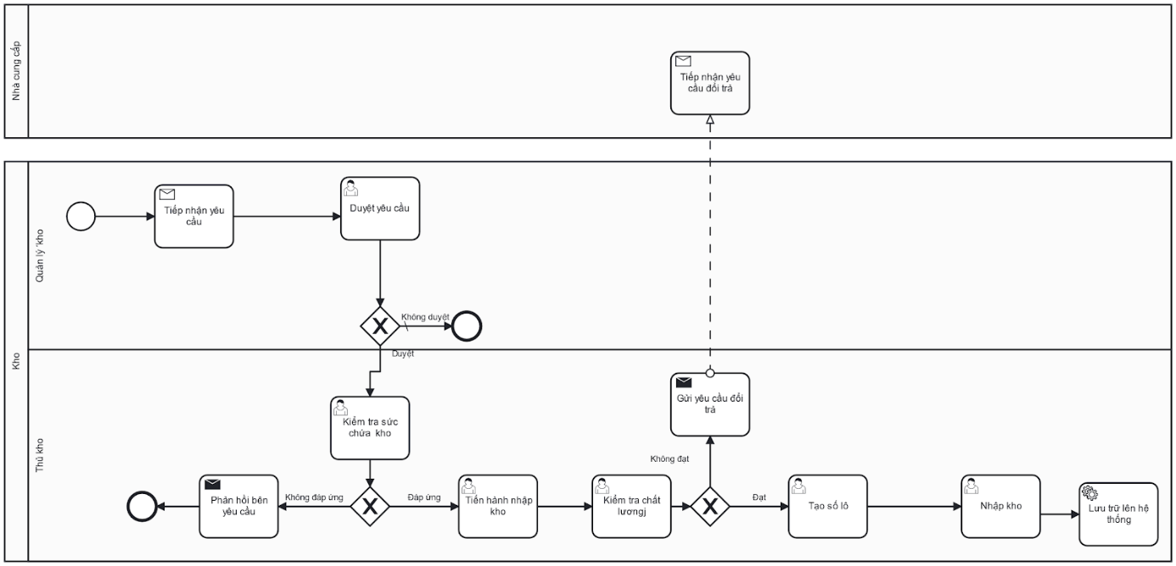

Hình 93.BPMN của Quy trình nhập kho

### Đặc tả

Bảng 28.Đặc tả quy tình Nhập kho

|  |  |  |  |
| --- | --- | --- | --- |
| **STT** | **Thuộc tính** | **Tác nhân** | **Mục đích** |
| 1 | Đưa ra yêu cầu nhập kho | Bộ phận yêu cầu | Đưa ra yêu cầu nhập sản phẩm từ nhà cung cấp |
| 2 | Tiếp nhận yêu cầu nhập kho | Quản lý kho | Tiếp nhận yêu cầu nhập hàng từ bên yêu cầu |
| 3 | Kiểm tra sức chứa của kho | Thủ kho | Kiểm tra sức chứa hiện tại của kho, nếu không đáp ứng được sẽ gửi thông báo từ chối. |
| 4 | Tiếp nhận sản phẩm | Thủ kho | Sau khi kho thỏa điều kiện tiến hành tiếp nhận hàng từ nhà cung cấp |
| 5 | Kiểm tra điều kiện hàng hóa | Thủ kho | Xem xét chất lượng và số lượng hàng nhập vào |
| 6 | Yêu cầu đổi trả hàng | Thủ kho | Nếu hàng không đạt chất lượng, có sai sót thì sẽ gửi yêu cầu đổi trả đến nhà cung cấp |
| 7 | Tạo số lô | Thủ kho | Tiếp nhận đơn hàng, tiến hành tạo số lô để nhập hàng |
| 8 | Nhập kho | Thủ kho | Tiến hành nhập hàng vào kho |
| 9 | Tạo phiếu nhập kho và lưu trữ | Thủ kho | Tiến hành tạo phiếu nhập kho và lưu vào hệ thống |

### Minh họa

**Bước 1:**

* Vào phân hệ Tồn kho trên hệ thống Odoo

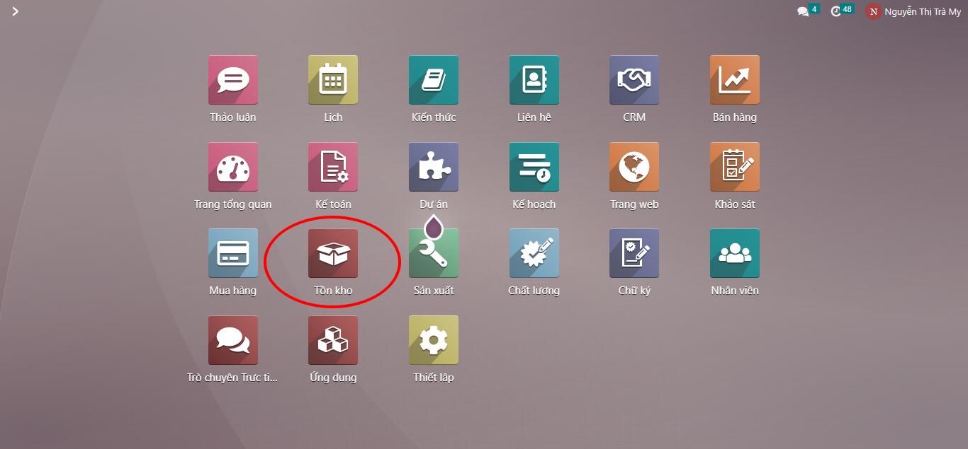

Hình 94.Hình chọn phân hệ tồn kho

* Chọn “Phiếu nhập kho” đã tạo để nhập kho.

*Ví dụ: Bấm vào Phiếu nhập kho (Kho Sông Cầu)*

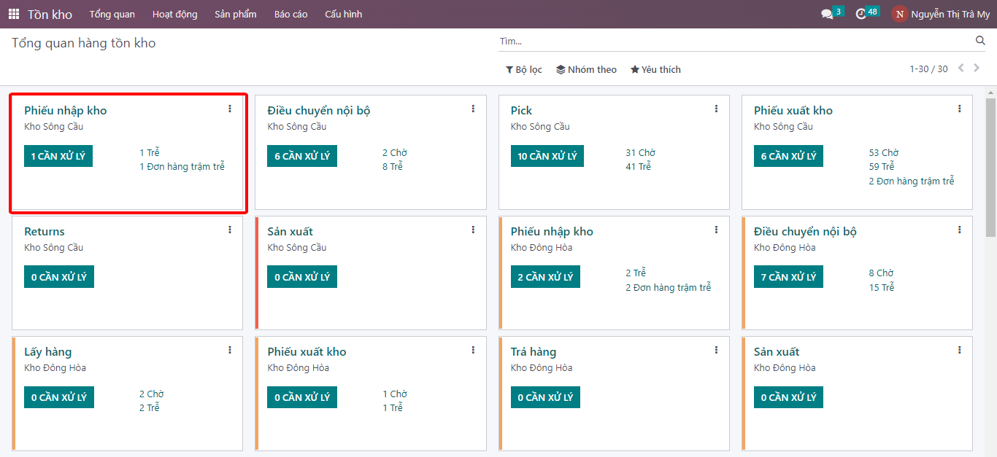

Hình 95.Hình tổng quan kho

**Bước 2:** Từ phiếu nhập kho đã chọn, click vào đơn hàng đang ở trạng thái “Sẵn sàng” để xử lý nhập kho.

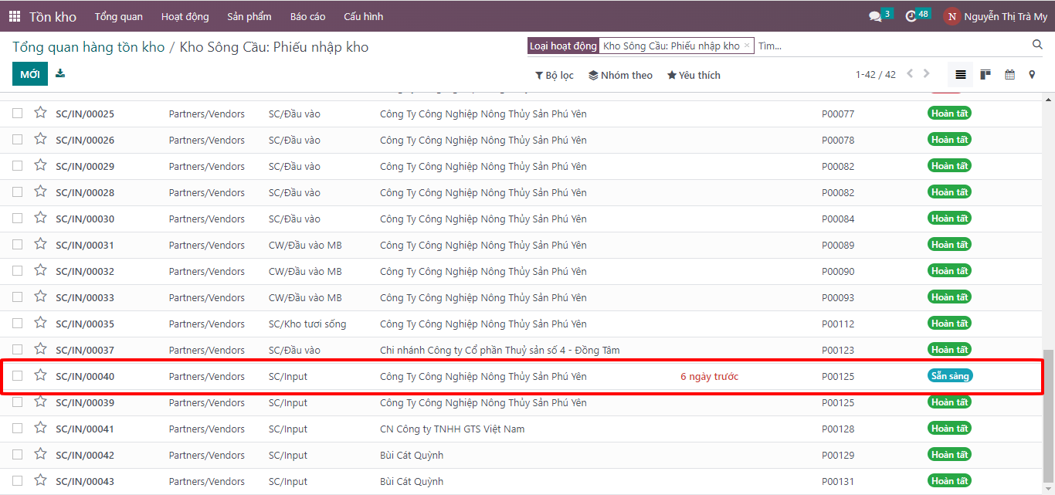

Hình 96.Hình trạng thái hoạt động của từng phiếu nhập kho

**Bước 3:** Bấm **“Xác nhận”** để xác nhận nhập hàng vào kho.

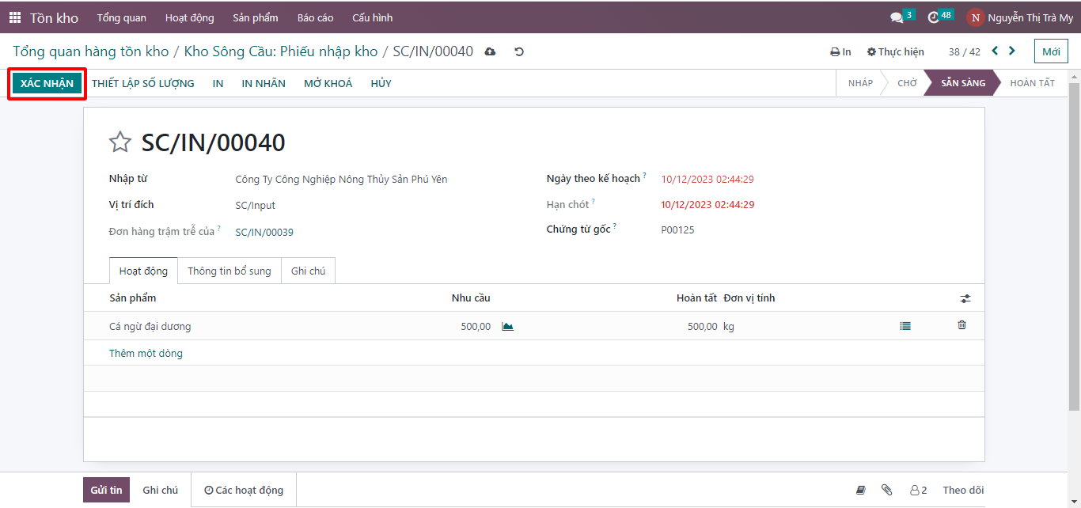

Hình 97.Hình đơn hàng đang chờ xác nhận nhập kho

**Bước 4:** Màn hình sau khi đã xác nhận nhập kho thành công

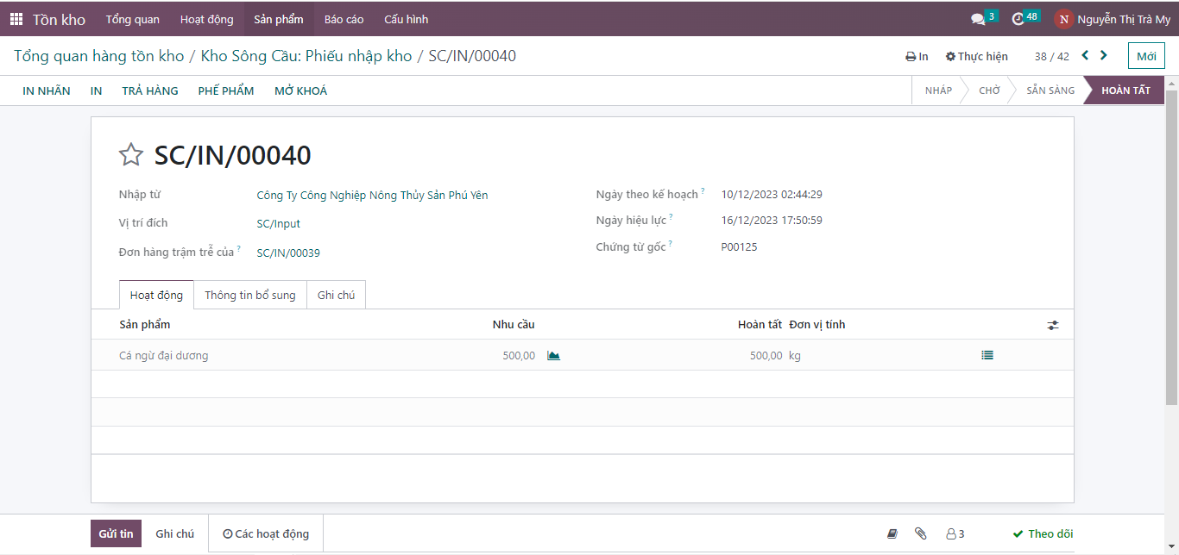

Hình 98.Hình đơn hàng đã được xác nhận nhập kho

## Quy trình xuất kho



### *Master data*

**Module tồn kho:**

Bảng 29.Đặc tả thư viện dữ liệu Module Tồn kho

|  |  |  |
| --- | --- | --- |
| **Tên thuộc tính** | **Đặc tả ý nghĩa** | **Ghi chú** |
| Danh bạ | Trường dữ liệu ghi nhận tên của người nhận hàng | Không bắt buộc |
| Kiểu hoạt động | Trường dữ liệu ghi nhận ghi nhận kiểu hoạt động của phiếu. | Trường bắt buộc nhập |
| Địa điểm nguồn | Trường dữ liệu ghi nhận địa điểm nguồn của đơn hàng. | Trường bắt buộc nhập |
| Vị trí đích | Trường dữ liệu ghi nhận kiểu vị trí của người nhận. | Không bắt buộc |
| Ngày dự kiến | Thời gian dự kiến cho phần đầu tiên của lô hàng được xử lý. Thiết lập thủ công một giá trị tại đây sẽ thiết lập nó như là ngày dự kiến cho tất cả dịch chuyển kho. | Không bắt buộc |
| Tài liệu gốc | Trường dữ liệu ghi nhận mã của tài liệu. | Không bắt buộc |

### BPMN

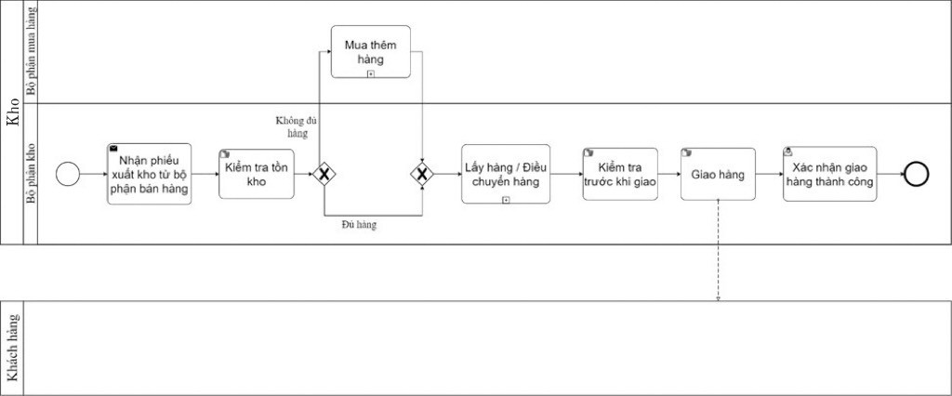

Hình 99.BPMN của Quy trình xuất kho

### Đặc tả

Bảng 30.Đặc tả của quy trình Xuất kho

|  |  |  |  |
| --- | --- | --- | --- |
| **STT** | **Thuộc tính** | **Tác nhân** | **Mục đích** |
| 1 | Nhận phiếu xuất kho từ bộ phận bán hàng | Bộ phận kho | Bộ phận kho sẽ nhận phiếu xuất kho từ bộ phận bán hàng về thông tin sản phẩm cho đơn hàng |
| 2 | Kiểm tra tồn kho | Bộ phận kho | Bộ phận kho sẽ kiểm tra kho có đủ hàng hay không. Nếu không đủ hàng, bộ phận mua hàng thực hiện mua thêm hàng |
| 3 | Mua thêm hàng | Bộ phận mua hàng | Bộ phận mua hàng sẽ tiến hàng mua thêm hàng. |
| 4 | Lấy hàng / Điều chuyển hàng | Bộ phận kho | Bộ phận kho thực hiện lấy hàng từ kho chính ra hoặc điều chuyển hàng từ kho khác tới |
| 4 | Kiểm tra trước khi giao | Bộ phận kho | Bộ phận kho kiểm tra hàng trước khi giao |
| 5 | Giao hàng | Bộ phận kho | Bộ phận kho giao hàng đến cho khách hàng |
| 6 | Xác nhận giao hàng thành công | Bộ phận kho | Bộ phận kho xác nhận việc giao hàng thành công trên hệ thống |

### Minh họa

**Bước 1:**

* Vào phân hệ Tồn kho trên hệ thống Odoo



Hình 100.Hình chọn phân hệ tồn kho

* Chọn “Phiếu xuất kho” đang có yêu cầu cần xử lý.

*Ví dụ: Bấm vào Phiếu xuất kho (Kho Sông Cầu)*

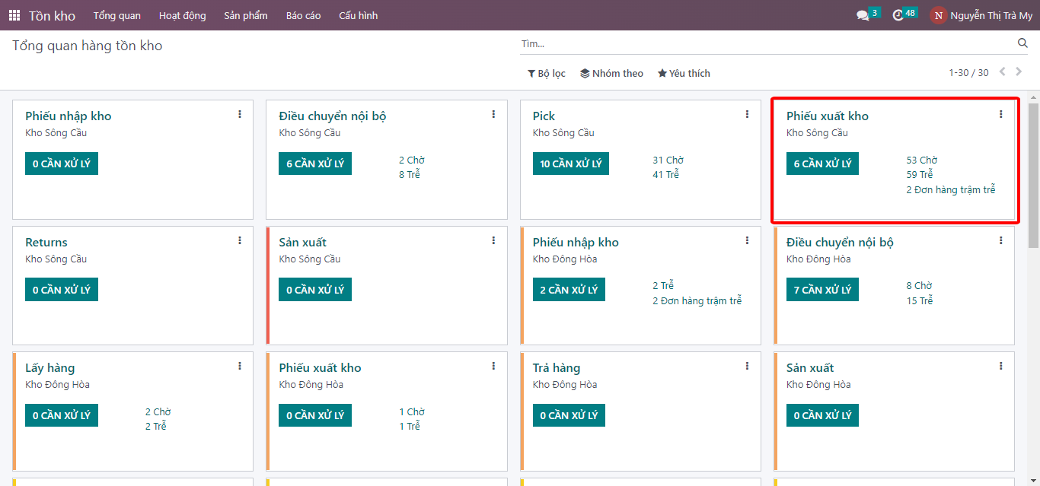

Hình 101.Hình tổng quan kho

**Bước 2:** Chọn những đơn hàng đang có trạng thái sẵn sàng để xuất kho cho khách hàng

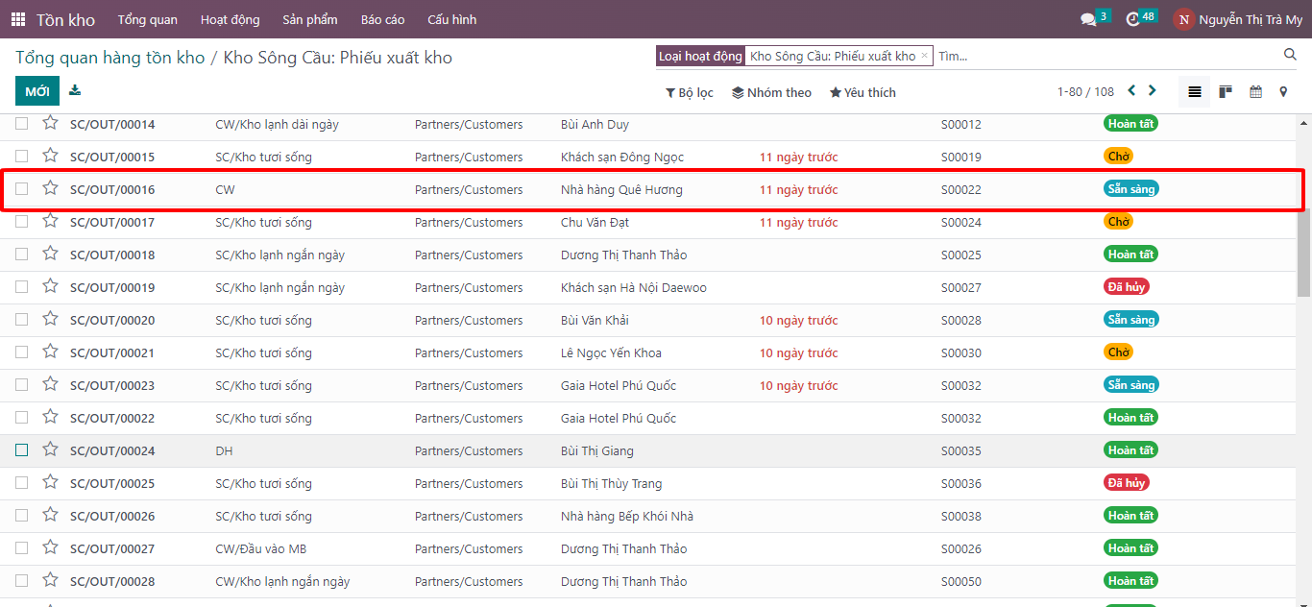

Hình 102.Hình trạng thái hoạt động từng phiếu xuất kho

**Bước 3:** Bấm “Xác nhận” để sản phẩm được xuất kho.

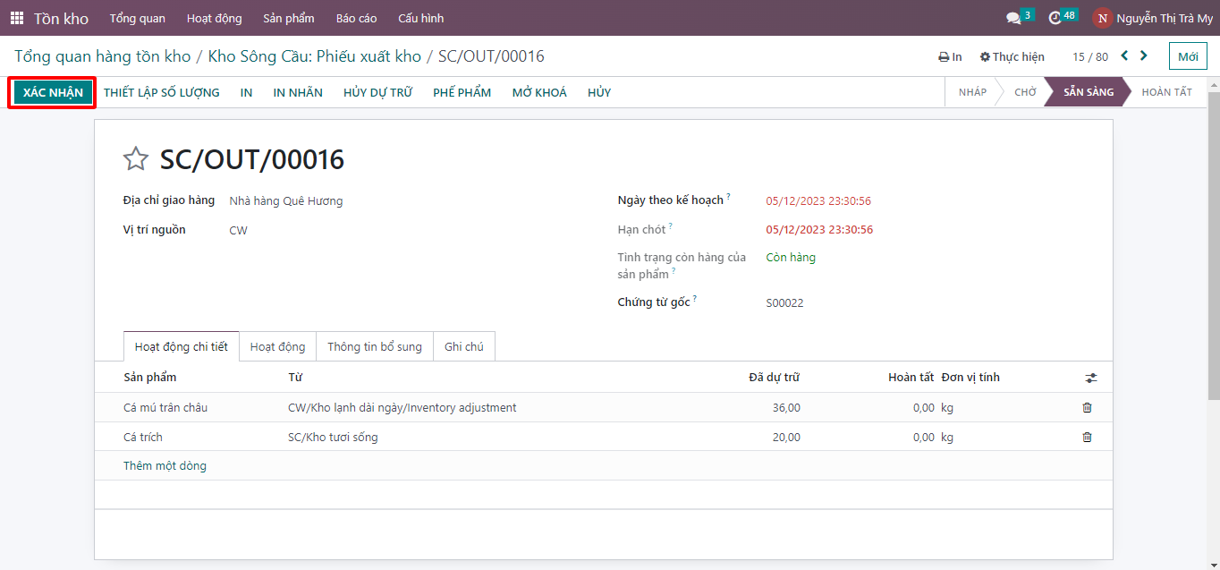

Hình 103.Hình đơn hàng đang chờ xác nhận xuất kho

**Bước 4:** Ấn “in” phiếu xuất kho.

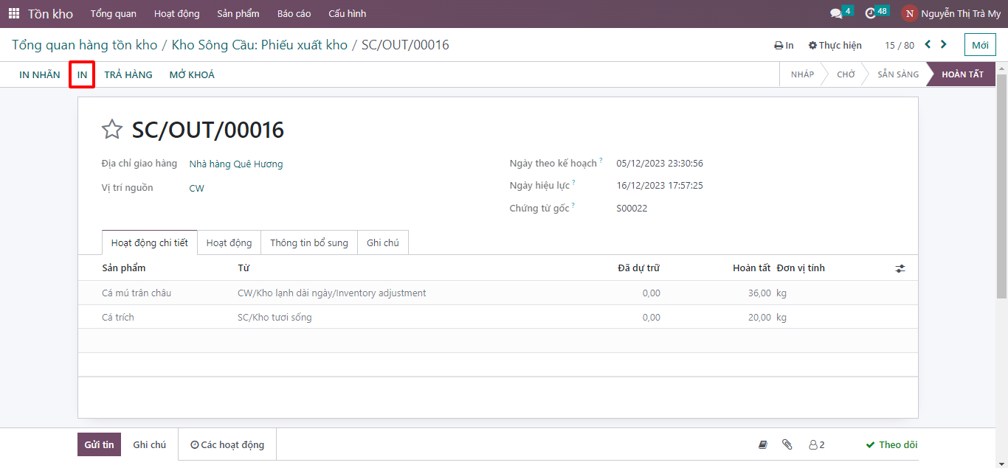

Hình 104.Hình đơn hàng đã được xác nhận xuất kho

**Bước 5:** Phiếu xuất kho sau khi đã in

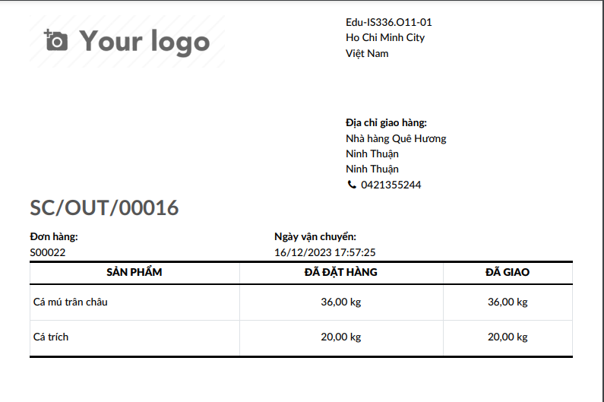

Hình 105.Hình phiếu giao hàng WH/OUT/00090

## Quy trình kiểm kê kho



### *Master data*

**Module kiểm kê kho:**

Bảng 31.Đặc tả thư viện dữ liệu Module kiểm kê kho

|  |  |  |
| --- | --- | --- |
| **Tên thuộc tính** | **Ý nghĩa** | **Ghi chú** |
| Danh bạ | Trường dữ liệu ghi nhận tên của người nhận hàng | Không bắt buộc |
| Kiểu hoạt động | Trường dữ liệu ghi nhận ghi nhận kiểu hoạt động của phiếu. | Trường bắt buộc nhập |
| Địa điểm nguồn | Trường dữ liệu ghi nhận địa điểm nguồn của đơn hàng. | Trường bắt buộc nhập |
| Vị trí đích | Trường dữ liệu ghi nhận kiểu vị trí của người nhận. | Không bắt buộc |
| Nhu cầu | Trường dữ liệu ghi nhận số lượng sản phẩm cần điều chuyển. | Không bắt buộc |
| Ngày dự kiến | Thời gian dự kiến cho phần đầu tiên của lô hàng được xử lý. Thiết lập thủ công một giá trị tại đây sẽ thiết lập nó như là ngày dự kiến cho tất cả dịch chuyển kho. | Không bắt buộc |
| Tài liệu gốc | Trường dữ liệu ghi nhận mã của tài liệu. | Không bắt buộc |
| Sản phẩm | Trường dữ liệu ghi nhận tên của sản phẩm sẽ được điều chuyển. | Không bắt buộc |
| Từ | Trường dữ liệu ghi nhận đơn vị kho có hàng cần điều chuyển. | Không bắt buộc |
| Đến | Trường dữ liệu ghi nhận đơn vị kho được điều chuyển tới. | Không bắt buộc |
| Giữ trước | Trường dữ liệu ghi nhận số lượng của từng sản phẩm được điều chuyển. | Không bắt buộc |
| Hoàn thành | Trường dữ liệu ghi nhận số lượng sản phẩm đã được hoàn thành điều chỉnh đến. | Không bắt buộc |

### BPMN

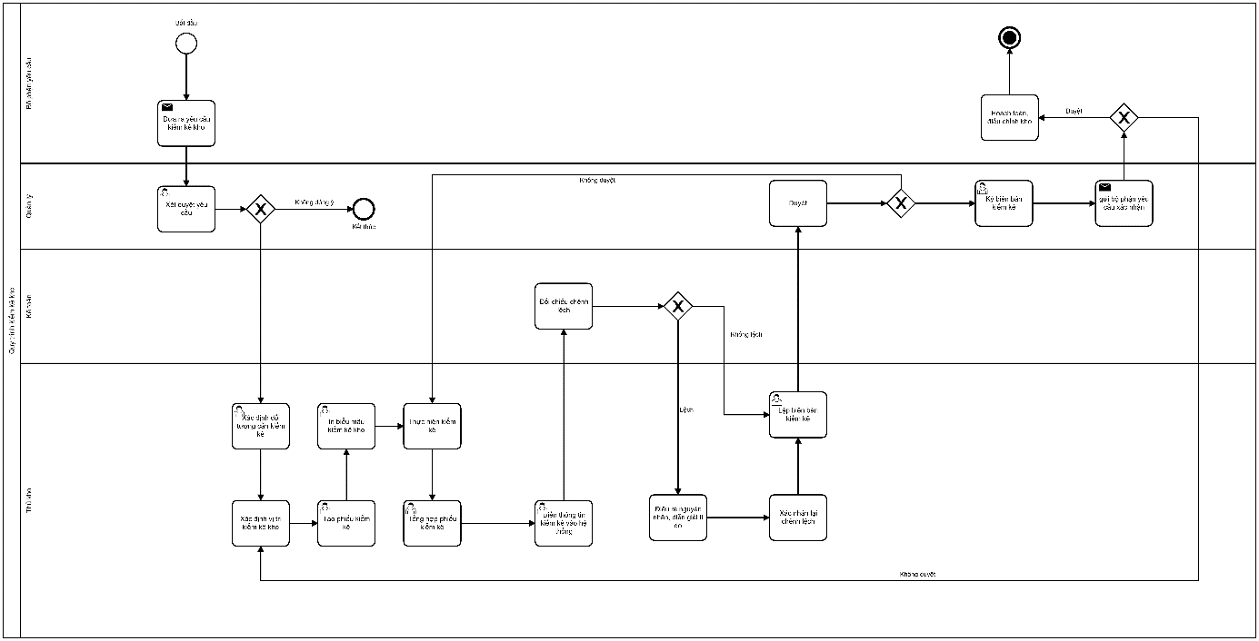

Hình 106.BPMN của Quy trình Kiểm kê kho

### Đặc tả

Bảng 32.Đặc tả quy trình Kiểm kê kho

|  |  |  |  |
| --- | --- | --- | --- |
| **STT** | **Thuộc tính** | **Tác nhân** | **Mục đích** |
| 1 | Đưa ra yêu cầu kiểm kê kho | Bộ phận  yêu cầu | Bộ phận có nhu cầu đưa ra yêu cầu kiểm kê kho |
|  | Xét duyệt yêu cầu | Quản lý | Quản lý xét duyệt yêu cầu kiểm kê kho, nếu không duyệt thì kết thúc quy trình |
| 2 | Xác nhận đối tượng cần kiểm kê | Thủ kho | Thủ kho tiến hành xác định sản phẩm cần được kiểm kê nếu nhận được sự phê duyệt yêu cầu kiểm kê từ quản lý |
| 3 | Xác định vị trí kiểm kê kho | Thủ kho | Thủ kho xác định vị trí của sản phẩm cần kiểm kê |
| 4 | Tạo phiếu kiểm kê | Thủ kho | Thủ kho tạo phiều kiểm kê kho |
| 5 | In biểu mẫu kiểm kê kho | Thủ kho | Thủ kho tiến hành in biểu mẫu phục vụ cho việc kiểm kê kho |
| 6 | Thực hiện kiểm kê | Thủ kho | Thủ cho tiến hành cho việc kiểm kê kho |
| 7 | Tổng hợp phiếu kiểm kê | Thủ kho | Thủ kho tổng hợp các phiếu kiểm kê kho sau khi có báo cáo kiểm kê kho |
| 8 | Điền thông tin kiểm kê vào hệ thống | Thủ kho | Thủ kho điền thông tin phiếu kiểm kê kho vào hệ thống |
| 9 | Đối chiếu chêch lệch | Kế toán | Bộ phận kế toán đối chiếu chênh lệch giữa thông tin kiểm kê kho so với số liệu nếu có chênh lệch |
| 10 | Điều ra nguyên nhân, diễn giải lí do | Thủ kho | Thủ kho tìm nguyên nhân gây chênh lệch trong thông tin kiểm kê |
| 11 | Xác nhận lại chênh lệch | Thủ kho | Thủ kho kế toán xác nhận lại chênh lệch |
| 12 | Lập biên bản kiểm kê | Thủ kho | Thủ kho tiến hành lập biên bản kiểm kê sau khi không có chênh lệch trong thông tin kiểm kê |
| 13 | Duyệt | Quản lý | Quản lý duyệt qua biên bản kiểm kê, nếu không duyệt, thủ kho phải tiến hành kiểm kê kho lại |
| 14 | Ký biên bản kiểm kê | Quản lý | Quản lý kí xác nhận vào biên bản kiểm kê |
| 15 | Gửi bộ phận yêu cầu xác nhận | Quản lý | Quản lí gửi lại xác nhận kiểm kho cho bộ phận yêu cầu ban đầu |
| 16 | Hoạch toán, điều chỉnh kho | Bộ phận  yêu cầu | Bộ phận yêu cầu kiểm kho duyệt yêu cầu xác nhận kiểm kho, điều chỉnh kho sau khi có thông tin kiểm kho |

### Minh họa

**Bước 1**: Tạo phiếu kiểm kho

* Vào phân hệ Tồn kho trên hệ thống Odoo



Hình 107.Hình chọn phân hệ tồn kho

* Vào mục Hoạt động, chọn “Điều chỉnh tồn kho”

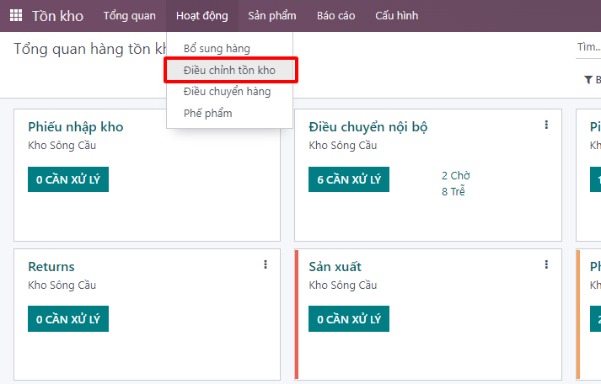

Hình 108.Hình chọn điều chỉnh kho

**Bước 2:** Ở màn hình Điều chỉnh tồn kho, nhấp vào nút “Mới” để tạo phiếu kiểm kho mới

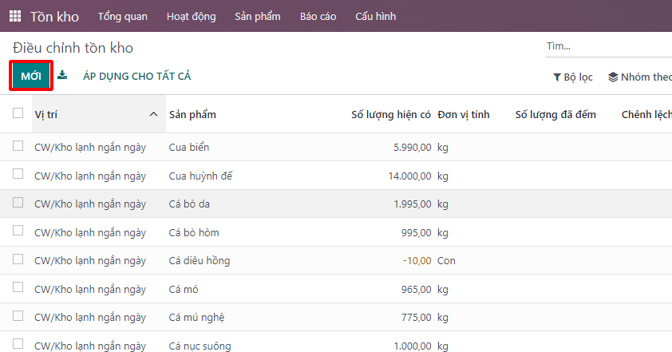

Hình 109.Tạo phiếu điều chỉnh kho

**Bước 3:** Nhập thông tin về kho và sản phẩm cần kiểm kê

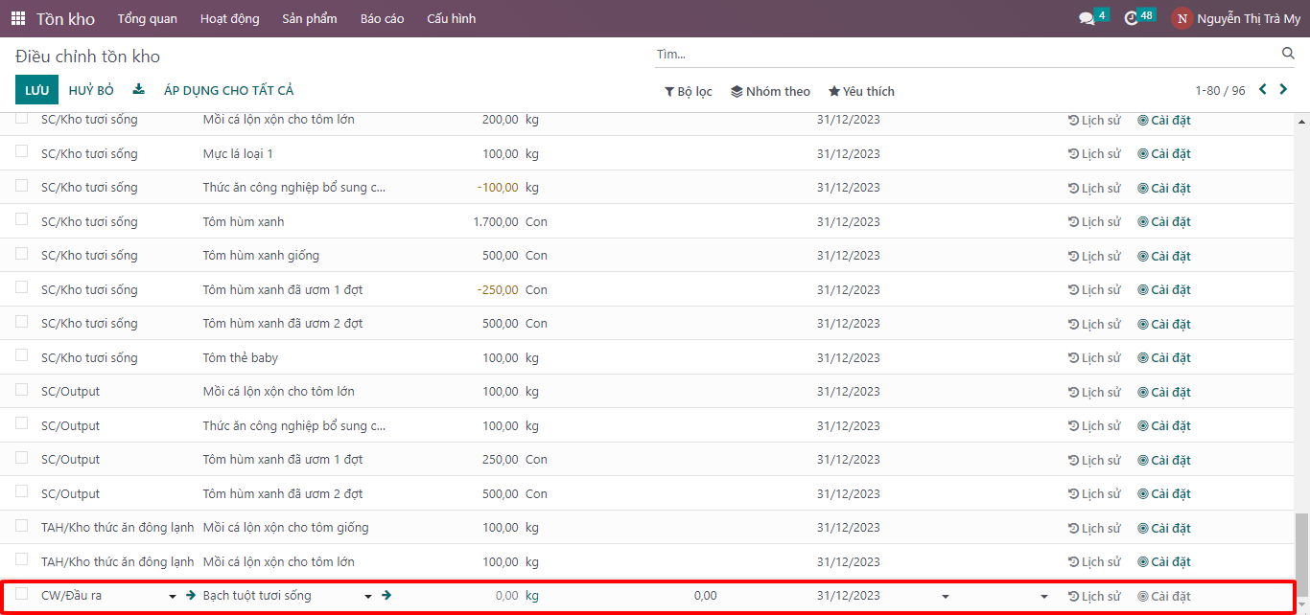

Hình 110.Thông tin phiếu kiểm kho

Tại phiếu kiểm kho, sẽ có các thông tin quan trọng như:

* Địa điểm kho: Địa điểm muốn kiểm kê kho
* Sản phẩm: Những sản phẩm nào sẽ được kiểm kê
* Số lượng đã đếm: số lượng của sản phẩm đó đã đếm được ở địa điểm kho
* Ngày kế toán: Ghi nhận lại ngày kiểm kho

**Bước 4:** Sau khi xác nhận số lượng đã kiểm có thể ấn “Áp dụng” để hoàn thành việc thêm số lượng sản phẩm vào cơ sở dữ liệu. Rồi nhấn “Lưu” để lưu thông tin điều chỉnh tồn kho.



Hình 111.Chọn áp dụng phiếu kiểm kho

## Quy trình điều chuyển kho



### Master data

**Module kiểm kê kho:** (đã đề cập ở Quy trình Kiểm kê kho)

### BPMN

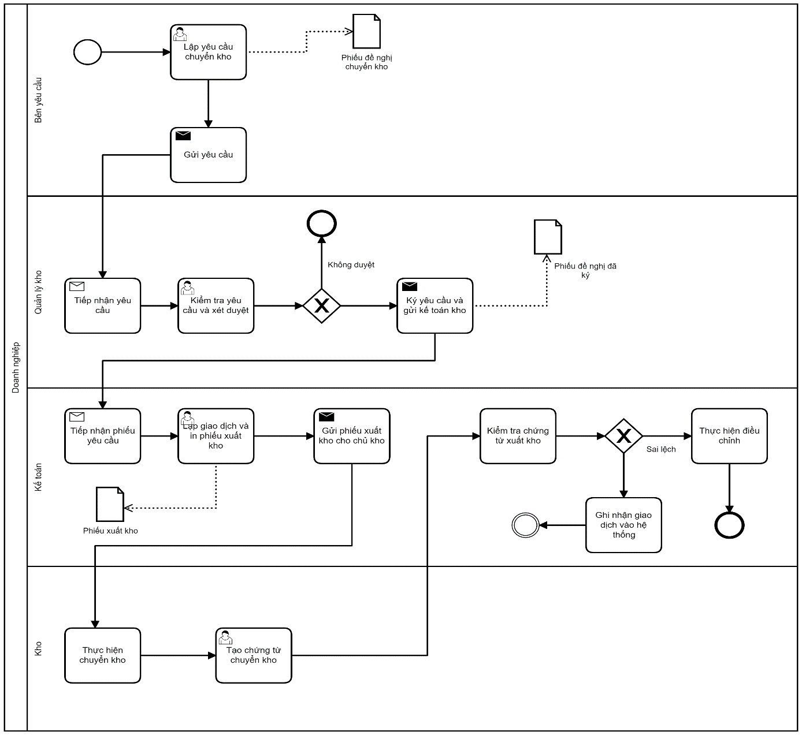

Hình 112.BPMN của Quy trình điều chuyển kho

### Đặc tả

Bảng 33.Đặc tả quy trình Điều chuyển kho

|  |  |  |  |
| --- | --- | --- | --- |
| **STT** | **Thuộc tính** | **Tác nhân** | **Mục đích** |
| 1 | Lập yêu cầu chuyển kho và gửi | Bên yêu cầu | Bộ phận có nhu cầu đưa ra yêu cầu chuyển kho |
| 2 | Tiếp nhận yêu cầu | Quản lý kho | Quản lý kho tiếp nhận yêu cầu chuyển kho |
| 3 | Kiểm tra yêu cầu và xét duyệt | Quản lý kho | Quản lý kho kiểm tra yêu cầu và xét duyệt |
| 4 | Ký yêu cầu và gửi kế toán kho | Quản lý kho | Quản lý kho ký yêu cầu và gửi cho bên kế toán kho |
| 5 | Tiếp nhận phiếu yêu cầu | Kế toán | Kế toán tiếp nhận phiếu yêu cầu từ quản lý kho |
| 6 | Lập giao dịch và in phiếu xuất kho | Kế toán | Kế toán lập giao dịch và in phiếu xuất kho |
| 7 | Gửi phiếu xuất kho cho chủ kho | Kế toán | Kế toán sau khi lập giao lịch và in phiếu xuất kho thì sẽ gửi qua cho chủ kho |
| 8 | Thực hiện chuyển kho | Kho | Bộ phận kho thực hiện chuyển kho |
| 9 | Tạo chứng từ chuyển kho | Kho | Bộ phận kho tạo chứng từ chuyển kho |
| 10 | Kiểm tra chứng từ xuất kho | Kế toán | Kế toán nhận và kiểm tra chứng từ xuất kho |
| 11 | Thực hiện điều chỉnh | Kế toán | Nếu chứng từ xuất kho sai lệch thì thực hiện điều chỉnh |
| 12 | Ghi nhận giao dịch vào hệ thống | Kế toán | Sau khi kiểm tra chứng từ xuất kho chính xác thì ghi nhận giao dịch vào hệ thống |

### Minh họa

**Bước 1:** Tạo phiếu kiểm kho

* Vào phân hệ Tồn kho trên hệ thống Odoo



Hình 113.Hình chọn phân hệ tồn kho

* Vào mục Hoạt động, chọn “Điều chuyển hàng”

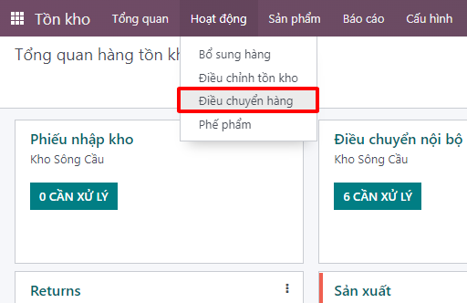

Hình 114.Hình chọn điều chuyển hàng

**Bước 2:** Ở màn hình Điều chuyển hàng, nhấp vào nút “Mới” để tạo phiếu chuyển hàng mới.

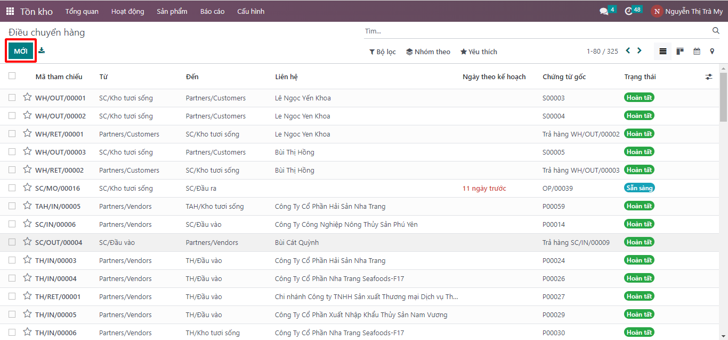

Hình 115.Tạo phiếu điều chuyển hàng

**Bước 3:** Điền thông tin điều chuyển hàng (kiểu hoạt động, địa điểm nguồn, địa điểm đích, ngày dự kiến điều chuyển) và thông tin sản phẩm (tên, số lượng).

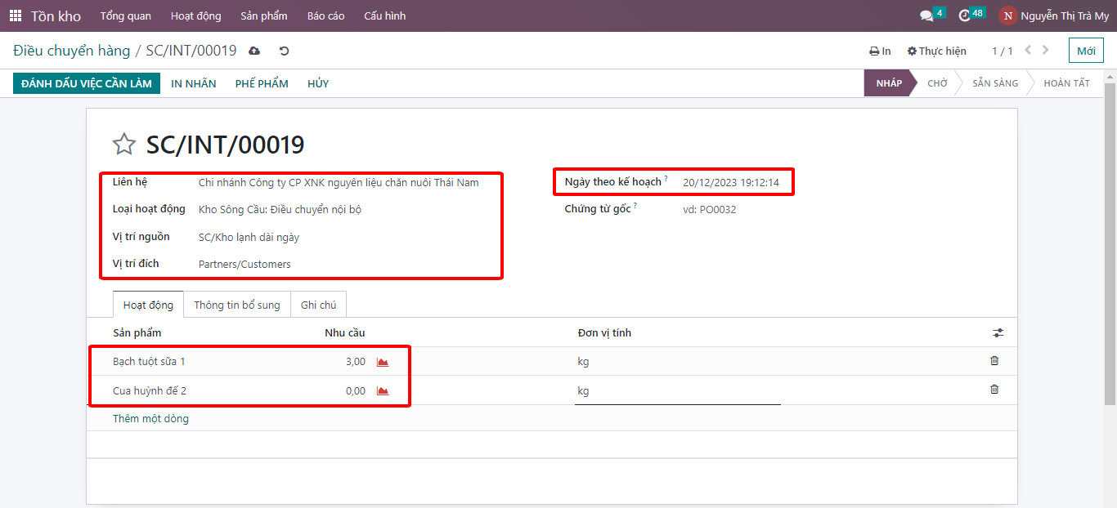

Hình 116.Điền thông tin điều chuyển hàng

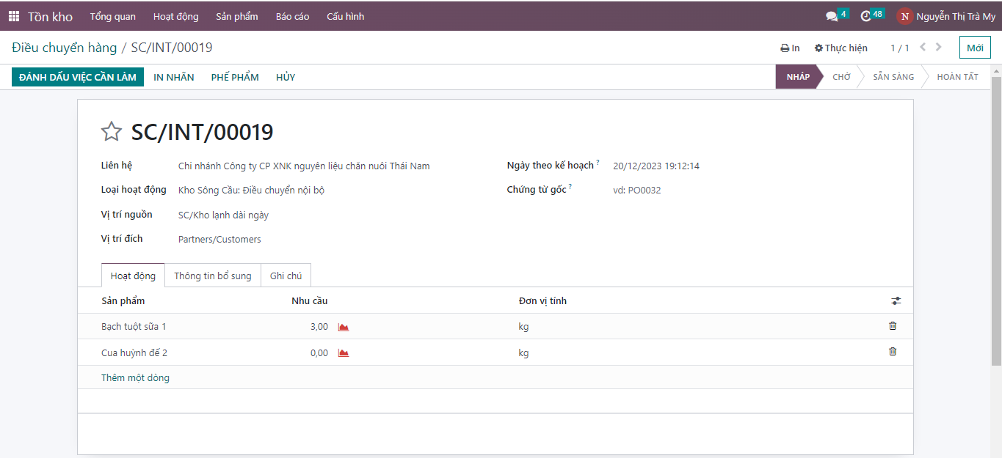

Hình 117.Đơn điều chuyển hàng đã được tạo

**Bước 4:** Sau khi phiếu yêu cầu điều chuyển hàng được duyệt, chọn “Đánh dấu việc cần làm”.

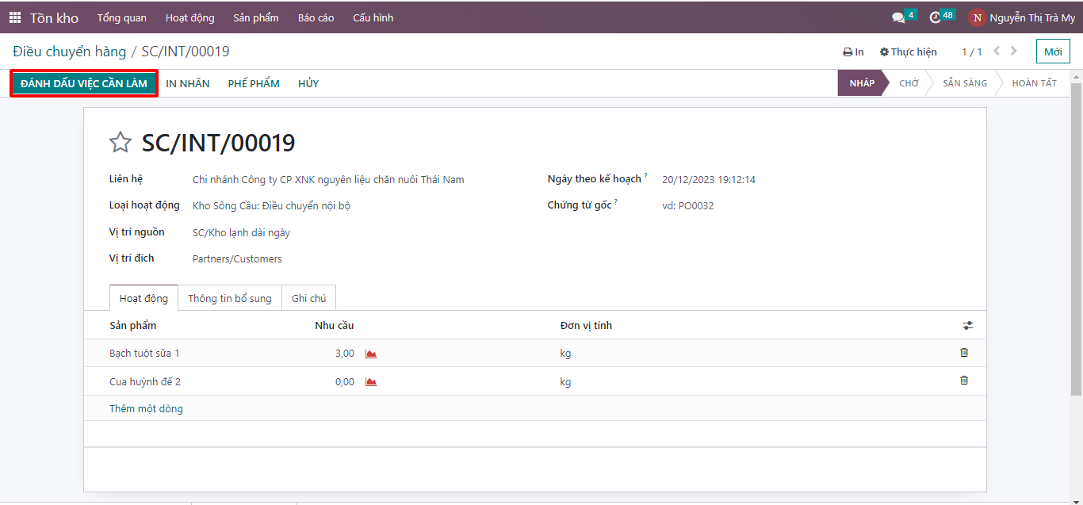

Hình 118.Chọn "Đánh dấu cần làm"

Nếu trong kho không đủ nhu cầu sản phẩm thì cần “Kiểm tra tình trạng còn hàng”

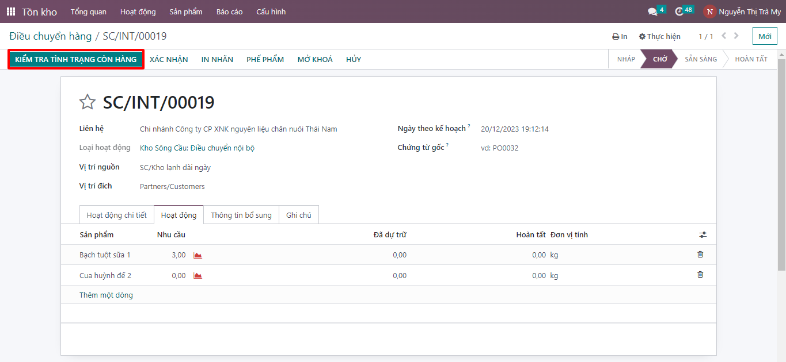

Hình 119.Kiểm tra tình trạng còn hàng

**Bước 5:** Chọn “In” để in phiếu xuất kho

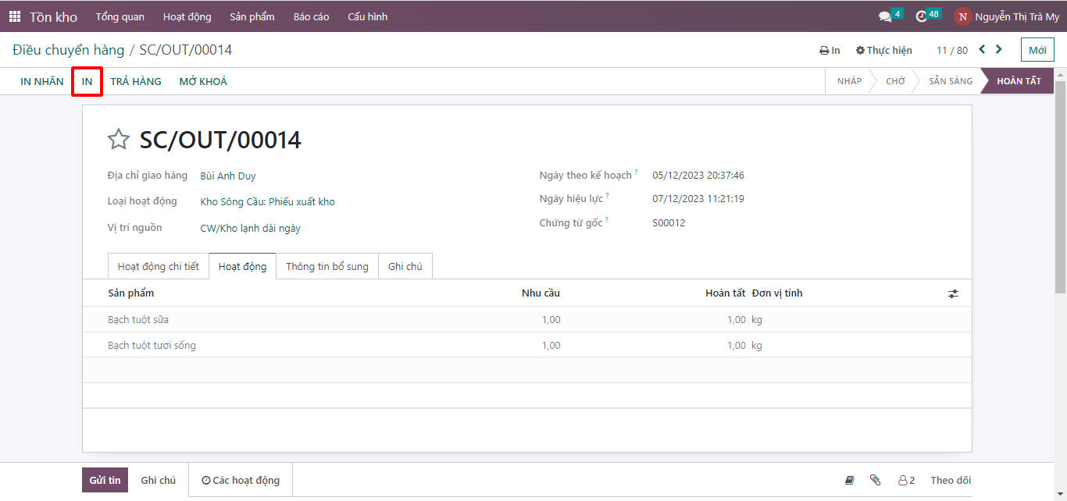

Hình 120.In phiếu điều chuyển hàng

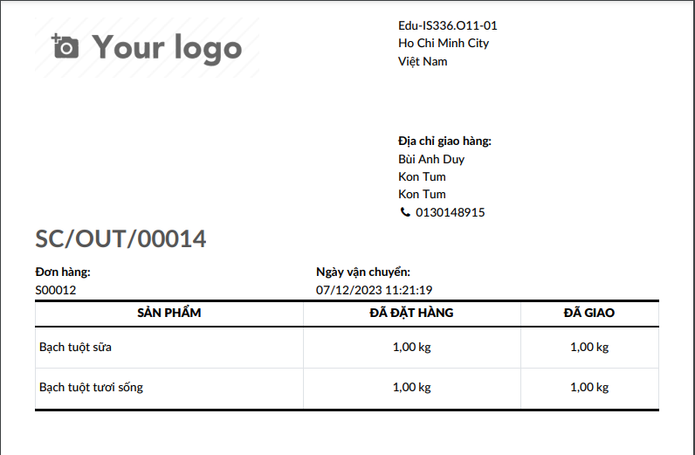

Hình 121.Phiếu điều chuyển hàng

## Quy trình xử lý công nợ



### Quy trình xử lý công nợ khách hàng

#### Master data

**Module hóa đơn khách hàng:**

Bảng 34.Đặc tả thư viện dữ liệu Module hóa đơn khách hàng

|  |  |  |
| --- | --- | --- |
| **Tên thuộc tính** | **Đặc tả ý nghĩa** | **Ghi chú** |
| Mã hóa đơn | Trường dữ liệu định danh khóa chính cho đối tượng hóa đơn, giúp phân loại các hóa đơn với nhau | Hệ thống tạo tự động |
| Tên hóa đơn | Tên của hóa đơn khách hàng | Tự động tạo, có thể chỉnh sửa |
| Tên khách hàng | Trường dữ liệu ghi nhận tên khách hàng | Chọn từ dữ liệu hoặc được nhập từ báo giá |
| Ngày hóa đơn | Trường dữ liệu ghi nhận ngày lập hóa đơn | Ngày hóa đơn phải là ngày hiện tại |
| Ngày phải trả | Trường dữ liệu ghi nhận ngày phải thanh toán hóa đơn | Ngày phải trả không được trước ngày hóa đơn |
| Sổ nhật ký | Trường dữ liệu ghi nhận vị trí hóa đơn được lưu trữ | Không bắt buộc nhập |
| Địa chỉ giao hàng | Trường dữ liệu ghi nhận địa chỉ hàng được giao tới | Chọn từ dữ liệu hoặc được nhập từ báo giá |
| Các hoạt động | Trường dữ liệu ghi nhận các hoạt động được tạo | Không bắt buộc nhập |
| Tổng | Trường dữ liệu ghi nhận tổng số tiền khách hàng phải trả | Tự động tính toán |
| Tình trạng thanh toán | Trường dữ liệu ghi nhận trạng thái thanh toán | Chọn tình trạng thanh toán |
| Trạng thái | Trường ghi nhận trạng thái của hóa đơn | Cập nhật |

**Module ghi nhận thanh toán:**

Bảng 35.Đặc tả thư viện dữ liệu Module ghi nhận thanh toán

|  |  |  |
| --- | --- | --- |
| **Tên thuộc tính** | **Đặc tả ý nghĩa** | **Ghi chú** |
| Mã thanh toán | Trường dữ liệu định danh khóa chính cho đối tượng thanh toán, giúp phân loại các lần thanh toán với nhau | Hệ thống tạo tự động |
| Loại thanh toán | Trường dữ liệu ghi nhận loại thanh toán | Chọn loại thanh toán |
| Ngày | Trường dữ liệu ghi nhận ngày thực hiện thanh toán | Trường dữ liệu bắt buộc nhập |
| Nội dung giao dịch | Trường dữ liệu ghi nhận thanh toán cho hóa đơn nào | Không bắt buộc nhập |
| Sổ nhật ký | Trường dữ liệu ghi nhận vị trí thanh toán được lưu trữ | Không bắt buộc nhập |
| Phương thức thanh toán | Trường dữ liệu ghi nhận ngày phải thanh toán hóa đơn | Trường dữ liệu bắt buộc nhập |
| Khách hàng | Trường dữ liệu ghi nhận tên khách hàng | Chọn từ trường dữ liệu |
| Tổng tiền | Trường dữ liệu ghi nhận tổng số tiền khách hàng phải trả | Tự động tính toán |
| Trạng thái | Trường ghi nhận trạng thái của thanh toán | Tự động cập nhật |

#### BPMN

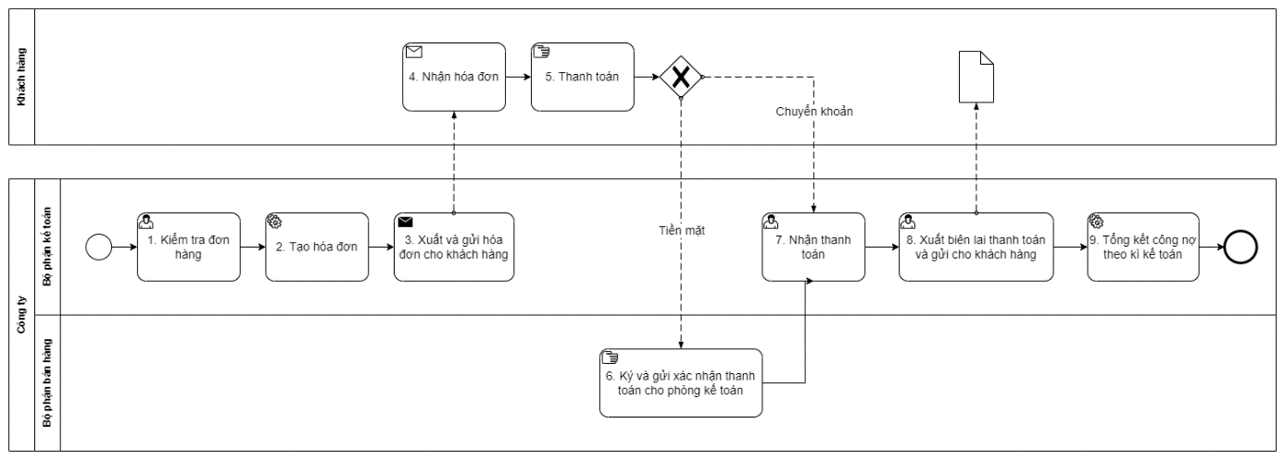

Hình 122.BPMN của quy trình xử lý công nợ khách hàng

#### Đặc tả

Bảng 36.Đặc quy trình xử lý công nợ khách hàng

|  |  |  |  |
| --- | --- | --- | --- |
| **STT** | **Thuộc tính** | **Tác nhân** | **Mục đích** |
| 1 | Kiểm tra đơn hàng | Bộ phận kế toán | Bộ phận kế toán kiểm tra đơn bán hàng và tiến hành tạo hóa đơn khách hàng |
| 2 | Tạo hóa đơn | Bộ phận kế toán | Tạo hóa đơn cho khách hàng |
| 3 | Xuất và gửi hóa đơn cho khách hàng | Bộ phận kế toán | Bộ phận kế toán tiến hành xuất và gửi hóa đơn qua email cho khách hàng |
| 4 | Nhận hóa đơn | Khách hàng | Khách hàng nhận hóa đơn và kiểm tra thông tin về đơn hàng |
| 5 | Thanh toán | Khách hàng | Khi thông tin hóa đơn chính xác, khách hàng tiến hành thanh toán  TH1 - **Thanh toán tiền mặt:** Đến bước 6  TH2 - **Thanh toán chuyển khoản:** Đến bước 7 |
| 6 | Ký và gửi xác nhận thanh toán cho phòng kế toán | Bộ phận bán hàng | Bộ phận bán hàng Ký và gửi xác nhận thanh toán cho phòng kế toán |
| 7 | Nhận thanh toán | Bộ phận kế toán | Bộ phận kế toán nhận thanh toán và kiểm tra thanh toán từ khách hàng |
| 8 | Xuất biên lai thanh toán và gửi cho khách hàng | Bộ phận kế toán | Bộ phận kế toán xuất biên lai thanh toán và gửi cho khách hàng |
| 9 | Tổng kết công nợ cho khách hàng | Bộ phận kế toán | Bộ phận kế toán tổng kết toàn bộ công nợ của công ty theo kỳ |

#### Minh họa

**Bước 1:** Chọn khách hàng đang có công nợ cần phải trả.  
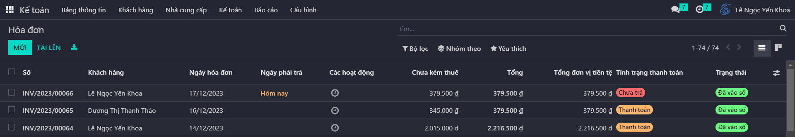

Hình 123.Chọn khách hàng đang có công nợ cần phải trả

**Bước 2:** Nhân viên kế toán ghi nhận thanh toán cho Khách hàng.

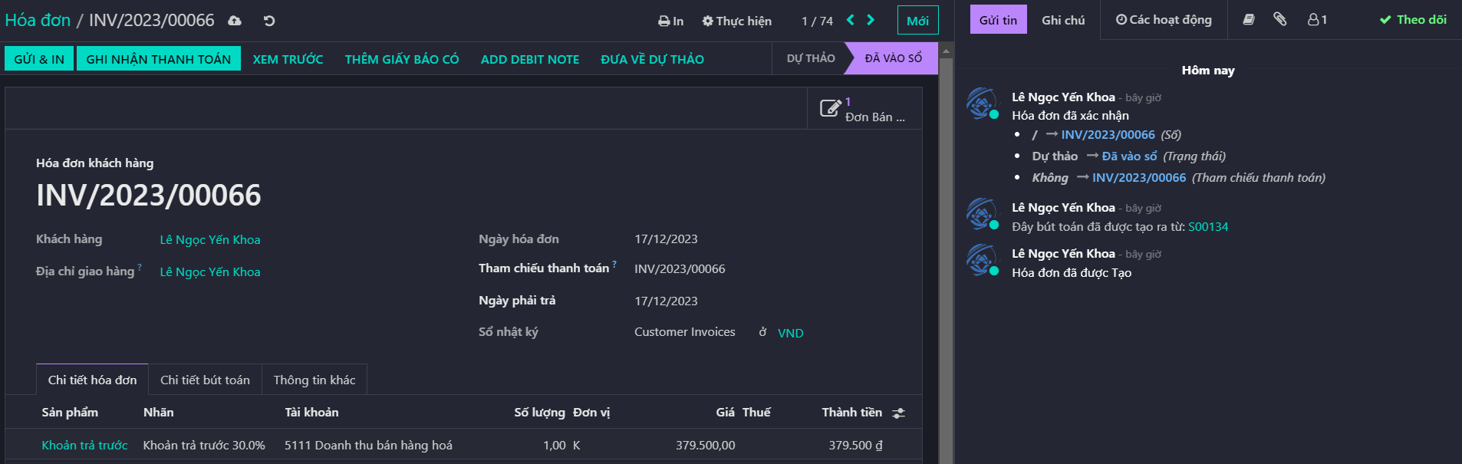

Hình 124.Ghi nhận thanh toán

**Bước 3:** Tùy thuộc vào loại hình thức thanh toán là Tiền mặt hay Ngân hàng, nhân viên sẽ thay đổi để phù hợp với thanh toán của Khách hàng.

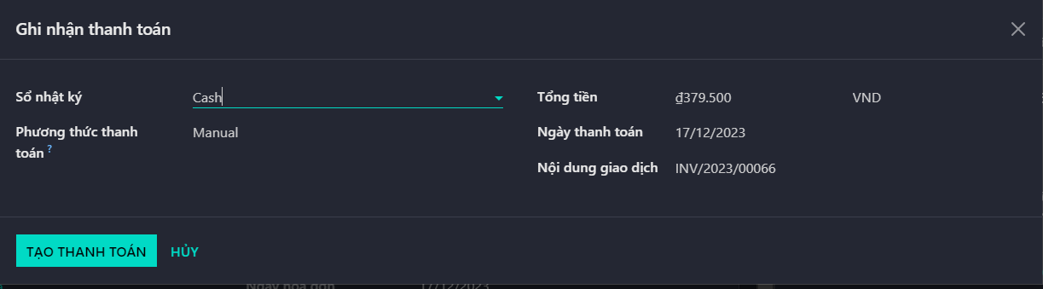

Hình 125.Tạo thanh toán cho khách hàng

**Bước 4:** Thực hiện ghi nhận thanh toán, sau khi tạo thanh toán sẽ có hiển thị thông báo đã thanh toán.

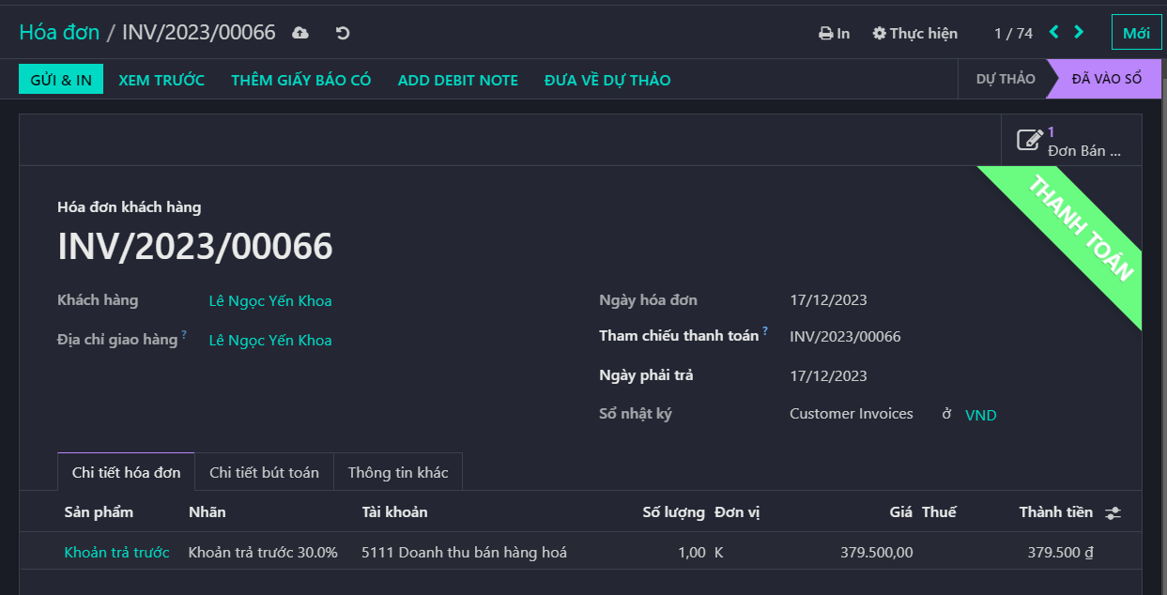  
Hình 126.Ghi nhận thanh toán cho khách hàng

### Quy trình xử lý công nợ nhà cung cấp

#### Master data

**Module hóa đơn nhà cung cấp:**

Bảng 37.Đặc tả thư viện dữ liệu Module hóa đơn nhà cung cấp

|  |  |  |
| --- | --- | --- |
| **Tên thuộc tính** | **Đặc tả ý nghĩa** | **Ghi chú** |
| Mã hóa đơn | Trường dữ liệu định danh khóa chính cho đối tượng hóa đơn, giúp phân loại các hóa đơn với nhau | Trường bắt buộc nhập |
| Tên hóa đơn | Tên của hóa đơn khách hàng | Tự động tạo, có thể chỉnh sửa |
| Nhà cung cấp | Trường dữ liệu thể hiện thông tin (tên, địa chỉ) của nhà cung cấp | Chọn từ trường dữ liệu |
| Ngày hóa đơn | Trường dữ liệu ghi nhận ngày lập hóa đơn | Chọn từ trường dữ liệu |
| Ngày phải trả | Trường dữ liệu ghi nhận ngày phải thanh toán hóa đơn | Chọn từ trường dữ liệu |
| Tài khoản ngân hàng người nhận | Trường dữ liệu ghi nhận số tài khoản ngân hàng người nhận | Trường dữ liệu bắt buộc nhập |
| Sổ nhật ký | Trường dữ liệu ghi nhận vị trí hóa đơn lưu trữ | Không bắt buộc nhập |
| Mã phiếu | Trường dữ liệu ghi nhận các phiếu ghi nợ, công nợ của hóa đơn | Tự động cập nhật |
| Tình trạng thanh toán | Trường dữ liệu ghi nhận tình trạng thanh toán hóa đơn | Tự động cập nhật |

**Module ghi nhận thanh toán** (đã đề cập ở Quy trình xử lý công nợ khách hàng)

#### BPMN

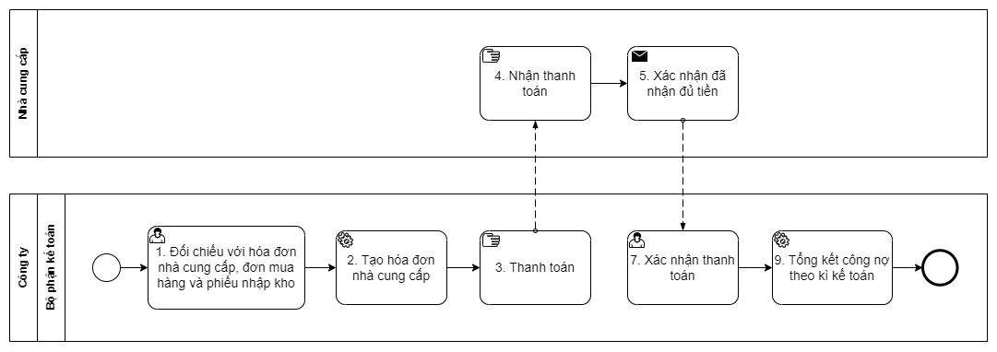

Hình 127.BPMN của Quy trình xử lý công nợ nhà cung cấp

#### Đặc tả

Bảng 38.Đặc tả quy trình Xử lý công nợ nhà cung cấp

|  |  |  |  |
| --- | --- | --- | --- |
| **STT** | **Thuộc tính** | **Tác nhân** | **Mục đích** |
| 1 | Đối chiếu thông tin ba bước | Bộ phận kế toán | Bộ phận kế toán kiểm tra tra đối chiếu hóa đơn từ Nhà cung cấp, đơn mua hàng và số lượng sản phẩm đã nhận |
| 2 | Tạo hóa đơn nhà cung cấp | Bộ phận kế toán | Bộ phận kế toán tạo hóa đơn nhà cung cấp theo đơn mua hàng và ghi nhận vào số cái |
| 3 | Thanh toán | Bộ phận kế toán | Bộ phận kế toán tiến hành thanh toán hóa đơn cho nhà cung cấp |
| 4 | Nhận thanh toán | Nhà cung cấp | Nhà cung cấp nhận tiền thanh toán |
| 5 | Xác nhận thanh toán đủ tiền | Nhà cung cấp | Nhà cung cấp gửi xác nhận thanh toán đủ tiền |
| 6 | Xác nhận thanh toán | Bộ phận kế toán | Bộ phận kế toán xác nhận đã thanh toán hóa đơn mua hàng |
| 7 | Tổng kết công nợ theo kỳ kế toán | Bộ phận kế toán | Bộ phận kế toán tổng kết toàn bộ công |

#### Minh họa

**Bước 1:** Nhân viên kế toán kiểm tra công nợ của nhà cung cấp.

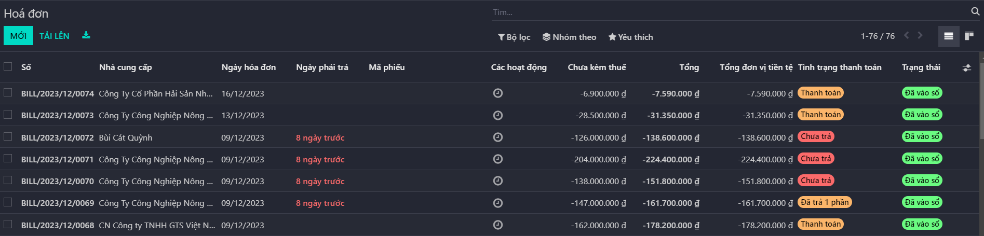

Hình 128.Hóa đơn nhà cung cấp

**Bước 2:** Nhân viên kế toán chuyển tiền và tiến hành ghi nhận thanh toán cho nhà cung cấp đó.

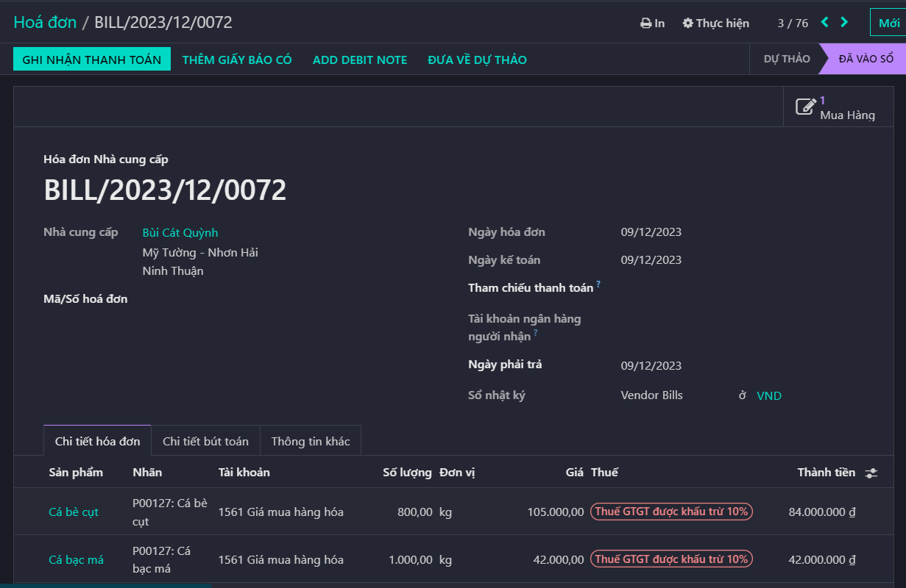

Hình 129.Ghi nhận thanh toán cho nhà cung cấp

**Bước 3:** Tùy thuộc vào loại hình thức thanh toán là Tiền mặt hay Ngân hàng, nhân viên kế toán sẽ thay đổi để phù hợp yêu cầu thanh toán của Nhà cung cấp.

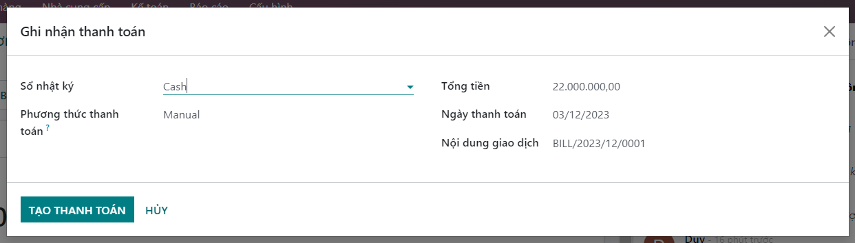

Hình 130.Tạo thanh toán cho nhà cung cấp

**Bước 4:** Thực hiện ghi nhận thanh toán, sau khi tạo thanh toán sẽ có hiển thị thông báo đã thanh toán.

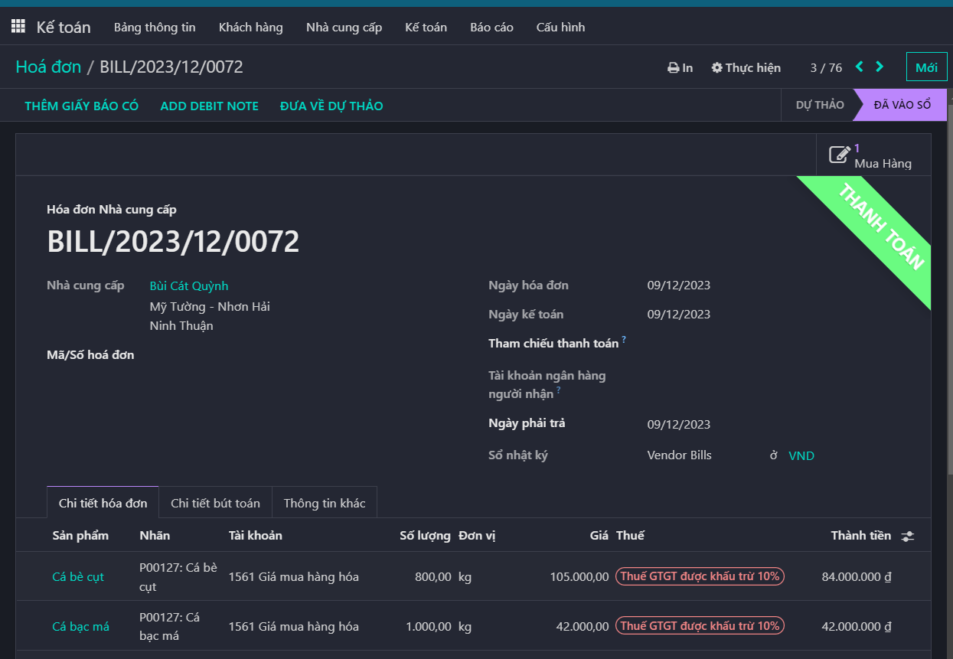

Hình 131.Ghi nhận thanh toán cho nhà cung cấp

## Website của doanh nghiệp

### Module trang Web

Ứng dụng Website của Odoo cho phép bạn dễ dàng xây dựng và quản lý trang web mà không cần kiến thức sâu về lập trình hay thiết kế. Các chức năng cơ bản gồm:

* Xây dựng website: Lựa chọn từ nhiều theme có sẵn và tùy chỉnh nội dung cơ bản theo nhu cầu sử dụng.
* Tạo web page: Tạo và thiết kế nội dung chi tiết trên từng trang trong website.
* Tạo và quản lý forum: Thiết lập và quản lý diễn đàn để tìm kiếm lượng khách hàng trung thành và xây dựng cộng đồng xung quanh sản phẩm và dịch vụ của doanh nghiệp.
* Tạo và quản lý blog: Phát triển, đăng tải và quản lý nội dung bài viết dễ dàng. Chia sẻ, bài viết trên các mạng xã hội như facebook, twitter, google. Cho phép quản lý và truy xuất nguồn gốc của khách hàng đã ghé thăm.

Những tính năng này giúp tối ưu quá trình xây dựng và quản lý trang web một cách hiệu quả, mà không đòi hỏi kiến thức chuyên sâu về lập trình và thiết kế

### Giới thiệu Website

* **Giao diện website  
  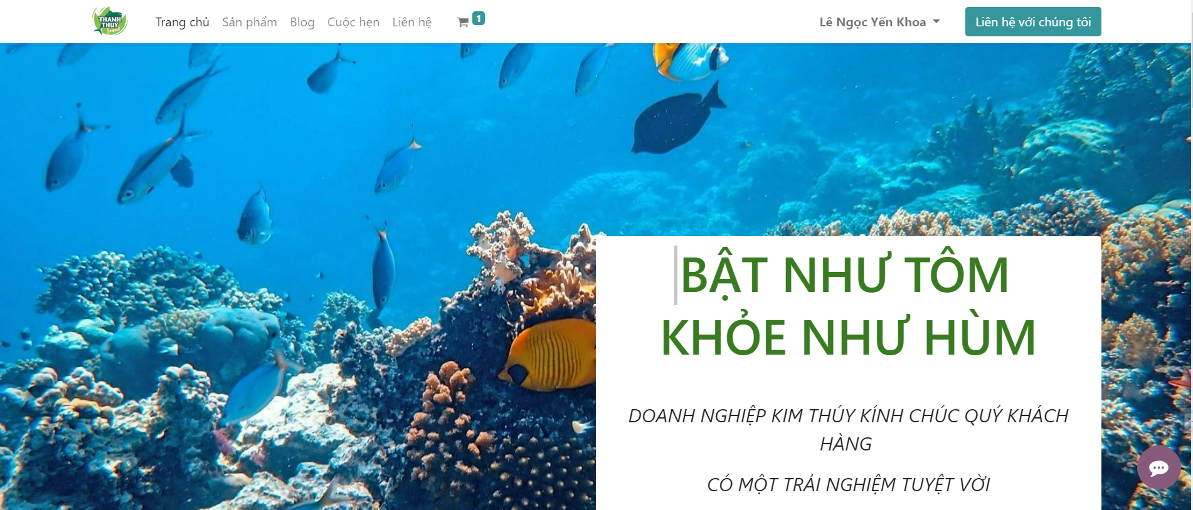**

Hình 132. Trang chủ

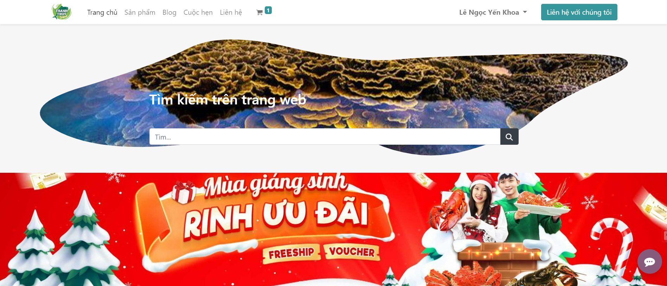

Hình 133.Giao diện trang chủ (tiếp theo)

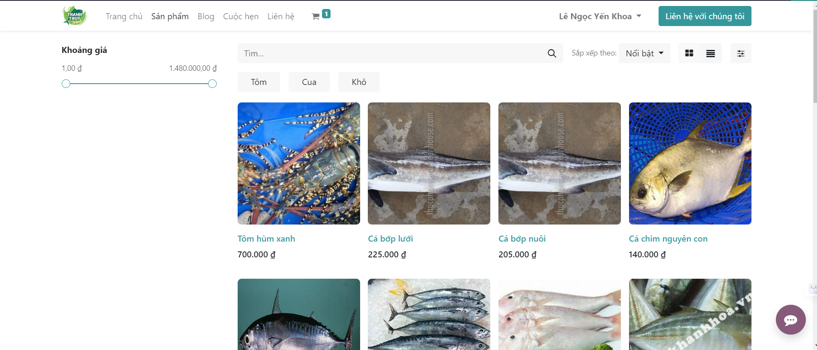

Hình 134.Giao diện trang sản phẩm

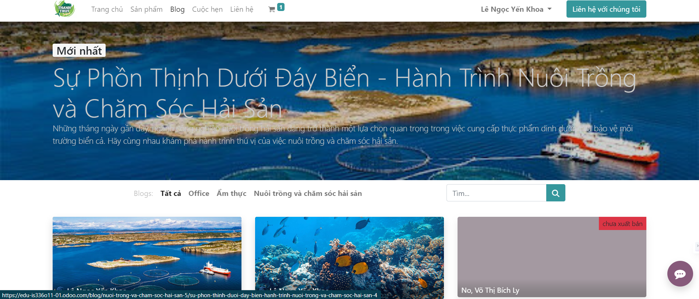

Hình 135.Giao diện trang Blog

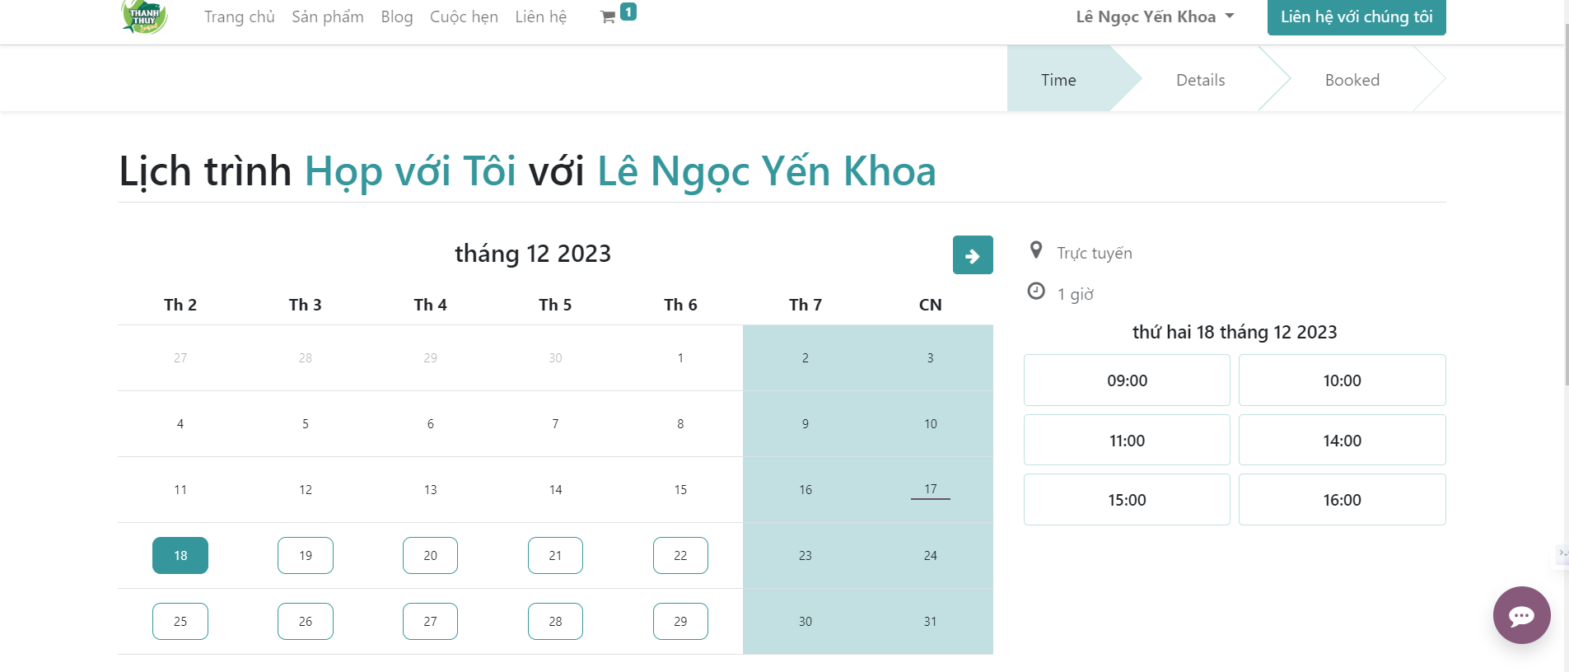

Hình 136.Giao diện đặt lịch hẹn

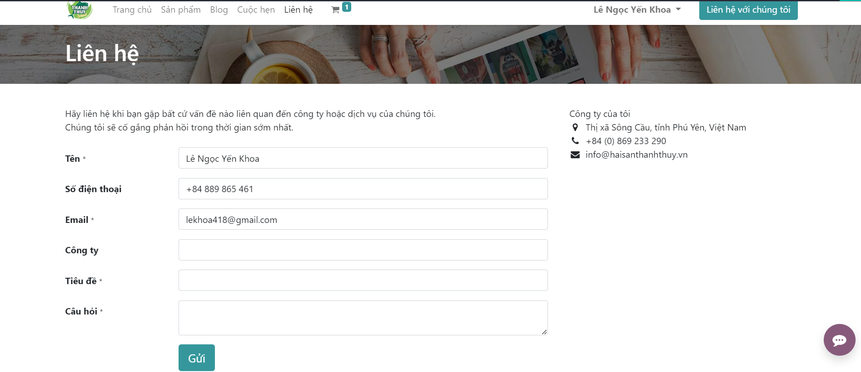

Hình 137. Giao diện Liên hệ

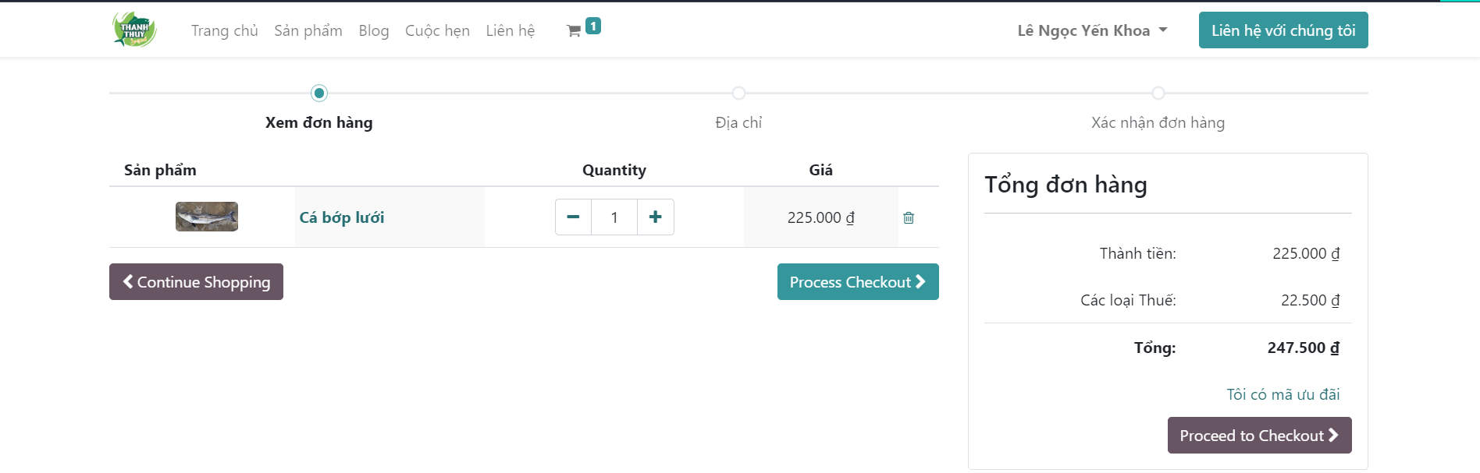

Hình 138. Giỏ hàng của trang web

## Quy trình quản lý nhân sự

HR (Human Rsesources) cho phép doanh nghiệp quản lý thông tin nhân viên, quản lý hợp đồng lao động, quản lý thời gian làm việc, quản lý tiền lương và chế độ phúc lợi, phân tích dữ liệu nhân sự

### *Master Data*

**Module Nhân viên:**

Bảng 39.Đặc tả thư viện dữ liệu Module Nhân viên

|  |  |  |
| --- | --- | --- |
| **Tên thuộc tính** | **Ý nghĩa** | **Ghi chú** |
| Tên nhân viên | Họ và tên của nhân viên | Trường dữ liệu bắt buộc phải điền |
| Chức vụ | Trường dữ liệu mô tả chức vụ của nhân viên trong doanh nghiệp | Trường dữ liệu không bắt buộc phải điền |
| Hình ảnh | Trường dữ liệu tải hình ảnh của nhân viên | Trường dữ liệu không bắt buộc phải điền |
| Di động | Số điện thoại di động của nhân viên | Trường dữ liệu bắt buộc phải điền |
| Điện thoại công ty | Số điện thoại của công ty | Trường dữ liệu không bắt buộc phải điền |
| Email công việc | Email của nhân viên | Trường dữ liệu bắt buộc phải điền |
| Người quản lý | Tên người quản lý của nhân viên | Trường dữ liệu không bắt buộc phải điền |
| Phòng / ban | Tên phòng ban của nhân viên hiện đang làm việc | Trường dữ liệu không bắt buộc phải điền |
| Thông tin công việc | Bao gồm các trường:   * Địa chỉ làm việc * Địa điểm làm việc * Lịch trình:   + Giờ linh hoạt  + 40 giờ / tuần   * Kế hoạch:   + Quy tắc  + Quy tắc kế hoạch mặc định   * Sơ đồ tổ chức: Để hiển thị sơ đồ tổ chức, hãy thiết lập một người quản lý và lưu lại tập dữ liệu này. | Trường dữ liệu địa chỉ làm việc mặc định hệ thống hiển thị  Các trường dữ liệu còn lại không bắt buộc nhập |
| Thông tin riêng tư | * Liên hệ cá nhân * Liên hệ khẩn cấp * Tình trạng gia đình * Trình độ * Công dân * Giấy phép lao động | Trường dữ liệu không bắt buộc phải nhập. Tuy nhiên để có thể quản lý tốt nhân viên thì những trường dữ liệu này cần bổ sung đầy đủ và chính xác. |
| Thiết lập nhân lực | * Kiểu nhân viên: nhân viên, học sinh, thực tập sinh, tự do, người mua * Tài khoản dùng liên kết * Chi phí theo giờ * Mã pin (được dùng để đăng nhập / đăng xuất ở chế độ ki-ốt của ứng dụng * Mã số thẻ: ID được sử dụng để xác định nhân viên | Trường dữ liệu kiểu nhân viên bắt buộc phải chọn 1 trong các lựa chọn đó  Còn các trường còn lại không bắt buộc phải điền |

**Module Phòng ban:**

Bảng 40.Đặc tả thư viện dữ liệu Module Phòng ban.

|  |  |  |
| --- | --- | --- |
| **Tên thuộc tính** | **Ý nghĩa** | **Ghi chú** |
| Tên phòng ban | Tên của phòng ban | Trường dữ liệu bắt buộc phải điền |
| Người quản lý | Tên của người quản lý | Trường dữ liệu không bắt buộc phải điền |
| Phòng ban / cấp trên | Tên của phòng ban / Cấp trên quản lý phòng ban đang tạo | Trường dữ liệu không bắt buộc phải điền |
| Nhân viên | Tên nhân viên | Trường dữ liệu không bắt buộc phải điền |
| Kế hoạch | Kế hoạch làm việc của phòng ban | Trường dữ liệu không bắt buộc phải điền |

**Module Tuyển dụng:**

Bảng 41.Đặc tả thư viện dữ liệu Module Tuyển dụng

|  |  |  |
| --- | --- | --- |
| **Tên thuộc tính** | **Ý nghĩa** | **Ghi chú** |
| Tiêu đề/ Hồ sơ ứng tuyển | Tên chức vụ | Hệ thống sẽ hiển thị |
| Tên ứng viên | Tên ứng viên | Trường dữ liệu bắt buộc phải điền |
| Email | Email của ứng viên | Trường dữ liệu không bắt buộc phải điền |
| Điện thoại | Số điện thoại liên lạc của ứng viên | Trường dữ liệu không bắt buộc phải điền |
| Di động | Số điện thoại di động của ứng viên | Trường dữ liệu không bắt buộc phải điền |
| Hồ sơ Linked | Hồ sơ cá nhân trên LinkedIn | Trường dữ liệu không bắt buộc phải điền |
| Bằng cấp | Gồm: tốt nghiệp, cử nhân, thạc sĩ, tiến sĩ | Trường dữ liệu không bắt buộc phải điền |
| Vị trí ứng tuyển | Mô tả vị trí ứng tuyển | Hệ thống sẽ hiển thị vị trí ứng tuyển |
| Phòng ban | Tên phòng ban | Hệ thống sẽ hiển thị phòng / ban |
| Người phỏng vấn | Tên người phỏng vấn | Trường dữ liệu bắt buộc phải chọn |
| Người tuyển dụng | Tên người tuyển dụng | Trường dữ liệu không bắt buộc phải chọn |
| Đánh giá | Tốt / Rất tốt / Tuyệt vời | Trường dữ liệu bắt buộc phải chọn |
| Nguồn | Đây là nguồn của liên kết như công cụ tìm kiếm, tên miền khác, tên của danh sách email | Trường dữ liệu không bắt buộc phải chọn |
| Kênh trung gian | Đây là phương thức như thẻ bưu điện, email hoặc banner quảng cáo | Trường dữ liệu không bắt buộc phải chọn |
| Từ khóa | Từ khóa liên quan đến vị trí ứng tuyển | Trường dữ liệu không bắt buộc phải chọn |
| Hợp đồng | Mức lương mong đợi / Mức lương đề xuất | Trường dữ liệu không bắt buộc phải chọn |
| Khả dụng | Ngày hợp đồng có hiệu lệnh | Trường dữ liệu không bắt buộc phải chọn |

Hình 139. BPMN của Quy trình quản lý nhân sự

### Đặc tả

Bảng 42.Đặc tả Quy trình Quản lý nhân sự

|  |  |  |  |
| --- | --- | --- | --- |
| **STT** | **Thuộc tính** | **Tác nhân** | **Mục đích** |
| 1 | Yêu cầu bổ sung nhân sự | Doanh nghiệp | Bổ sung nhân sự |
| 2 | Tuyển dụng người mới | Doanh nghiệp | Tìm kiếm thêm nhân lực |
| 3 | Triển khai quy trình tuyển dụng | Doanh nghiệp | Tiến hành triển khai kế hoạch của quy trình tuyển dụng:   * Đăng tin tuyển dụng * Sàng lọc ứng viên tiềm năng * Quyết định tuyển dụng |
| 4 | Hướng dẫn nhân sự mới | Nhân viên | Ứng viên trở thành nhân viên và được hướng dẫn khi mới vào làm |
| 5 | Thiết lập chỉ tiêu đánh giá hiệu suất làm việc | Doanh nghiệp | Dựa trên các tiêu chí:   * Chấm công * Năng suất làm việc mang lại lợi ích cho công ty |
| 6 | Giám sát hiệu suất làm việc thực tế | Doanh nghiệp | Theo dõi, quan sát quá trình làm việc thực tế |
| 7 | Đánh giá chất lượng | Doanh nghiệp | Đánh giá chất lượng công việc của nhân viên |
| 8 | Thiết lập chiến lược khen thưởng | Doanh nghiệp | Dựa vào những tiêu chí mà nhân viên đạt được tiến hành khen thưởng |

### Minh họa

**Bước 1:** Tuyển dụng bổ sung nhân viên cho doanh nghiệp.

* Tạo vị trí ứng tuyển

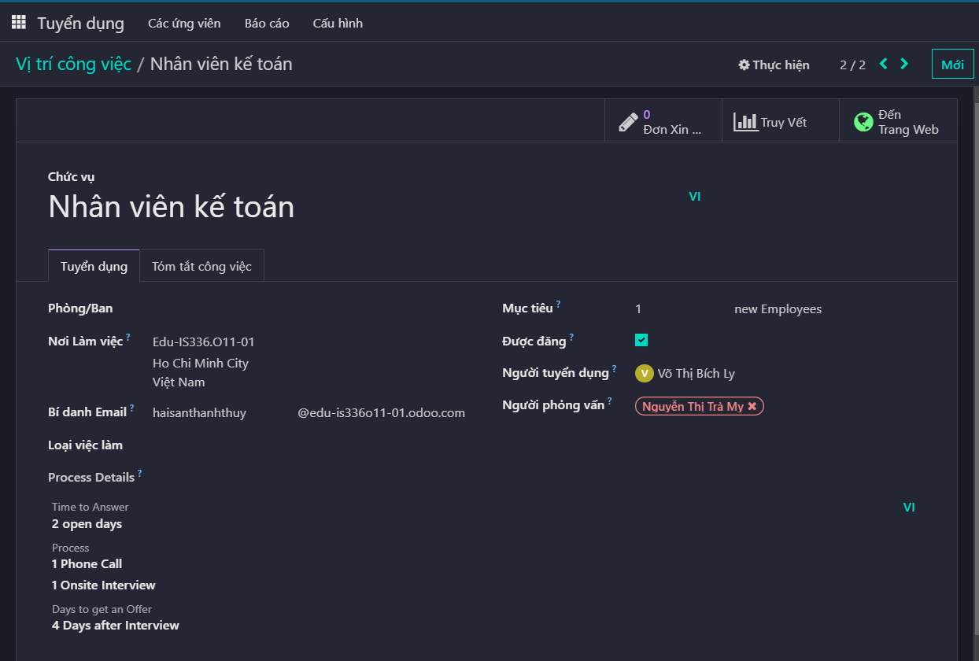

Hình 140. Tạo vị trí ứng tuyển

**Bước 2:** Sàng lọc ứng viên và quyết định tuyển dụng. Mỗi ứng viên sẽ trải qua các giai đoạn theo tuần tự sau: Thẩm định ban đầu – Phỏng vấn lần đầu – Phỏng vấn lần hai – Đề xuất hợp đồng – Ký hợp đồng.

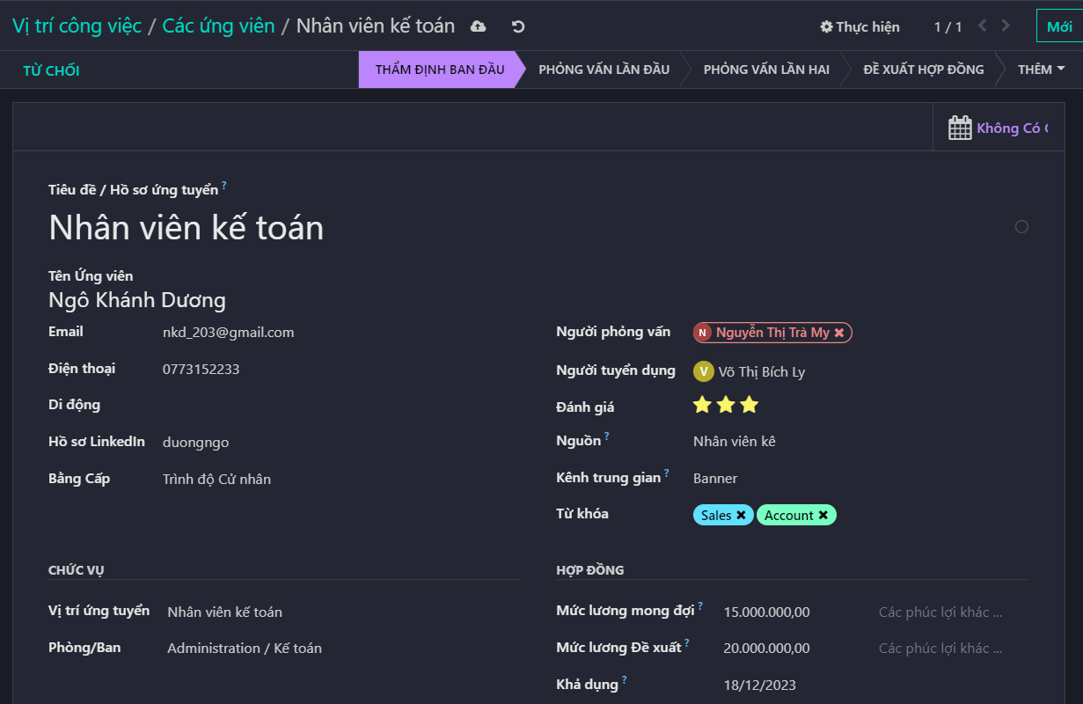

Hình 141.Thông tin ứng viên tuyển dụng

**Bước 3:** Giám sát hiệu suất làm việc trực tiếp và đánh giá chất lượng làm việc  
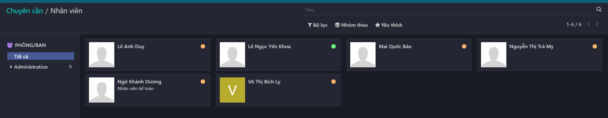

Hình 142. Giám sát chuyên cần

## Quy trình Email Marketing

Sử dụng ứng dụng Email Marketing của Odoo để tiếp cận, duy trì quan hệ với khách hàng, đo lường hiệu quả chiến dịch marketing của doanh nghiệp.

### *Master data*

**Module Mailings:**

Bảng 43. Đặc tả thư viện dữ liệu Module Mailings.

|  |  |  |
| --- | --- | --- |
| **Tên thuộc tính** | **Ý nghĩa** | **Ghi chú** |
| Chủ đề | Chủ đề của Mailings | Trường dữ liệu bắt buộc phải điền |
| Người nhận | Người nhận được Mailings này | Trường dữ liệu bắt buộc phải chọn |
| Danh mục gửi mail | Danh mục gửi mailing | Trường dữ liệu bắt buộc phải chọn |
| Thân mail | Chọn các chủ đề thích hợp và triển khai nội dung | Trường dữ liệu bắt buộc phải điền |

**Module Danh sách Mail:**

Bảng 43. Đặc tả thư viện dữ liệu Module Danh sách Mail.

|  |  |  |
| --- | --- | --- |
| **Tên thuộc tính** | **Ý nghĩa** | **Ghi chú** |
| Danh sách Mailings | Tiêu đề của Mailing | Trường dữ liệu bắt buộc phải điền |
| Hiển thị trong tùy chọn | Người nhận có thể truy cập danh sách gửi thư trong trang quản lý đăng ký để cho phép họ cập nhật thùy chọn của mình | Trường dữ liệu có thể chọn hoặc không |

**Module Liên hệ của danh sách mail:**

Bảng 44.Đặc tả thư viện dữ liệu Module liên hệ của danh sách mails.

|  |  |  |
| --- | --- | --- |
| **Tên thuộc tính** | **Ý nghĩa** | **Ghi chú** |
| Tên liên hệ | Tên liên hệ của danh sách mail | Trường dữ liệu không bắt buộc phải điền |
| Tag | Thẻ tag của liên hệ | Trường dữ liệu không bắt buộc phải điền |
| Email | Email của liên hệ | Trường dữ liệu không bắt buộc phải điền |
| Tiêu đề | Nội dung tiêu đề của liên hệ | Trường dữ liệu không bắt buộc phải điền |
| Tên Công ty | Tên công ty của liên hệ | Trường dữ liệu không bắt buộc phải điền |
| Quốc gia | Quốc gia của liên hệ | Trường dữ liệu không bắt buộc phải điền |
| Danh sách Mailing | Danh sách mailing muốn liên hệ | Trường dữ liệu không bắt buộc phải điền |

**Module Chiến dịch:**

Bảng 45.Đặc tả thư viện dữ liệu Module Chiến dịch .

|  |  |  |
| --- | --- | --- |
| **Tên thuộc tính** | **Ý nghĩa** | **Ghi chú** |
| Tên chiến dịch | Tên của chiến dịch | Trường dữ liệu bắt buộc phải điền |
| Phụ trách | Người phụ trách chiến dịch này | Trường dữ liệu bắt buộc phải chọn |
| Tag | Thẻ của chiến dịch | Trường dữ liệu không bắt buộc chọn |

### BPMN

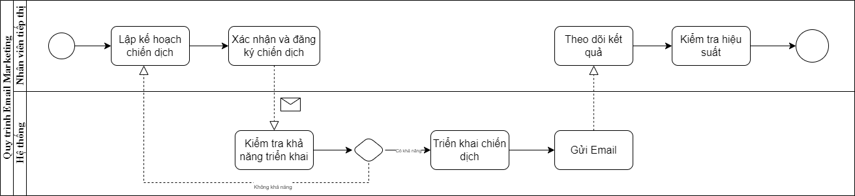

Hình 143. BPMN quy trình Email Marketing

### Đặc tả

Bảng 46. Đặc tả quy trình Email Marketing

|  |  |  |  |
| --- | --- | --- | --- |
| **STT** | **Thuộc tính** | **Tác nhân** | **Mục đích** |
| 1 | Lập kế hoạch chiến dịch | Nhân viên tiếp thị | Nhân viên tiếp thị thực hiện việc lập kế hoạch cho chiến dịch emai, đặt các thông số như mục tiêu, nội dung, và thời gian triển khai. |
| 2 | Xác nhận và đăng ký chiến dịch | Nhân viên tiếp thị | Nhân viên tiếp thị xác nhận thông tin chiến dịch và đăng ký trong hệ thống. |
| 3 | Kiểm tra khả năng triển khai | Hệ thống | Hệ thống kiểm tra khả năng triển khai của chiến dịch. |
| 4 | Triển khai chiến dịch | Hệ thống | Hệ thống triển khai Email Marketing |
| 5 | Gửi Email | Hệ thống | Hệ thống gửi email theo chiến dịch đã triển khai |
| 6 | Theo dõi kết quả | Nhân viên tiếp thị | Nhân viên tiếp thị theo dõi và đánh giá kết quả của chiến dịch |
| 7 | Kiểm tra hiệu suất | Nhân viên tiếp thị | Nhân viên kiểm tra hiệu suất của chiến dịch |

### Minh họa

Muốn thực hiện một chiến dịch Email Marketing hiệu quả, trước hết ta cần có danh sách người nhận được phân loại chính xác theo từng mục đích (ví dụ: nhóm đăng ký nhận blog mới, nhóm đăng ký nhận chương trình khuyến mại, v.v).

**Bước 1:** Để tạo các danh sách khách hàng nhận email, truy cập vào menu "Danh sách Mail" của ứng dụng Email Marketing, chọn "Danh sách Mail" và nhấn nút "Tạo". 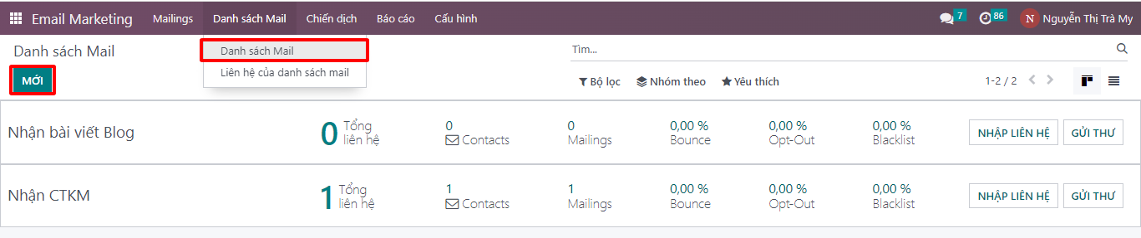

Hình 144.Tạo danh sách Mail

Tiến hành đặt tên cho danh sách Mailings mới, chọn "hiển thị trong tùy chọn". Sau đó, nhấn "Lưu" để hoàn tất tạo mới.

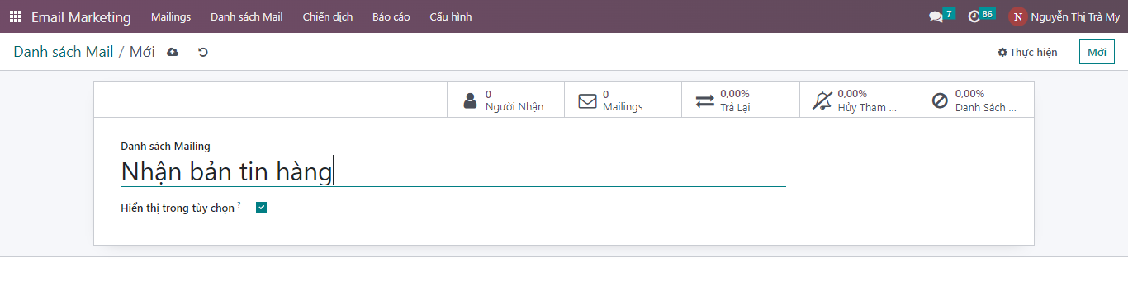

Hình 145.Nhấn Lưu

**Bước 2:** Tạo liên hệ mới trong danh sách Mail

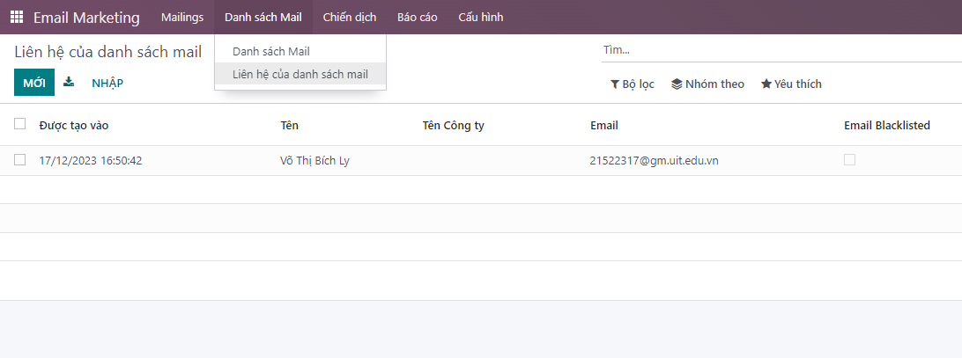

Hình 146.Tạo liên hệ mới trong danh sách mail

Tại đây, điền đầy đủ các thông tin gồm: Tên liên hệ, Email, Cách xưng hô, Công ty, Quốc gia. Rồi lưu để tạo hoàn tất.

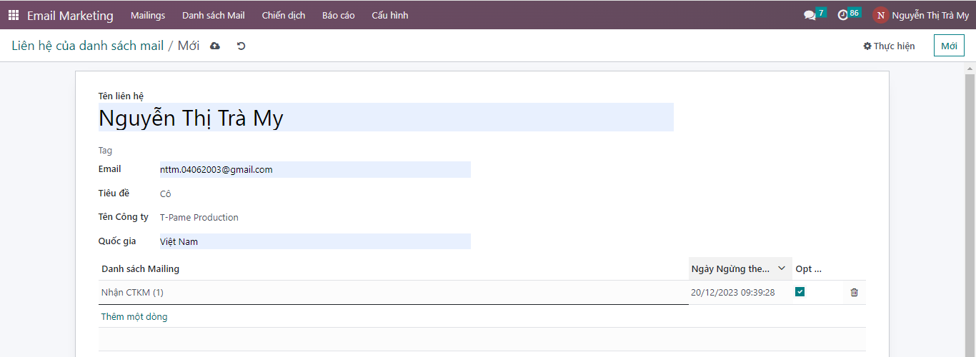

Hình 147.Điền thông tin và ấn lưu

**Bước 3:** Sau đó, trên thanh menu sẽ xuất hiện thêm menu "Chiến dịch". Nhấn vào đây, nhấn "Tạo" để tiến hành tạo chiến dịch Email Marketing mới.

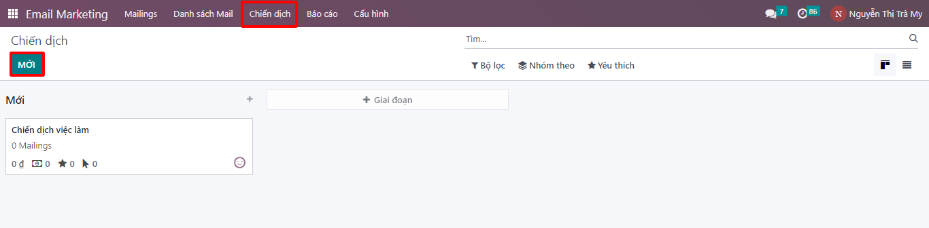

Hình 148.Nhấn nút tạo

Tại đây, bạn cần điền đầy đủ thông tin liên quan đến chiến dịch bao gồm: Tên chiến dịch, Người phụ trách, Tag (thẻ). Bạn có thể tạo mới hoặc chỉnh sửa các thẻ này trong phần "Cấu hình" >> "Thẻ chiến dịch".

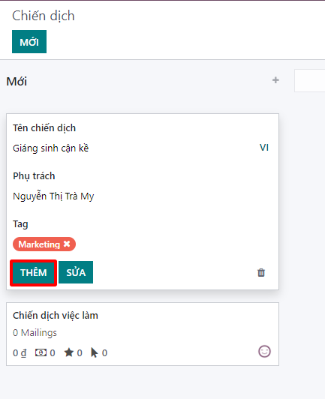

Hình 149.Hoàn tất và nhấn nút thêm

Khi đã hoàn tất điền thông tin, nhấn "Lưu", và nhấn "Gửi thư mới". Lúc này, hệ thống sẽ chuyển sang giao diện mới để người dùng tiến hành soạn email mới cho chiến dịch.

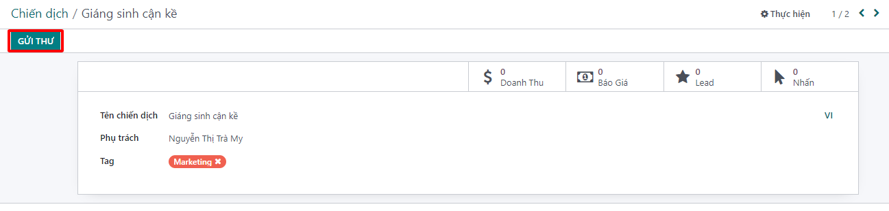

**Bước 4:** Tạo bài Mailings mới.  
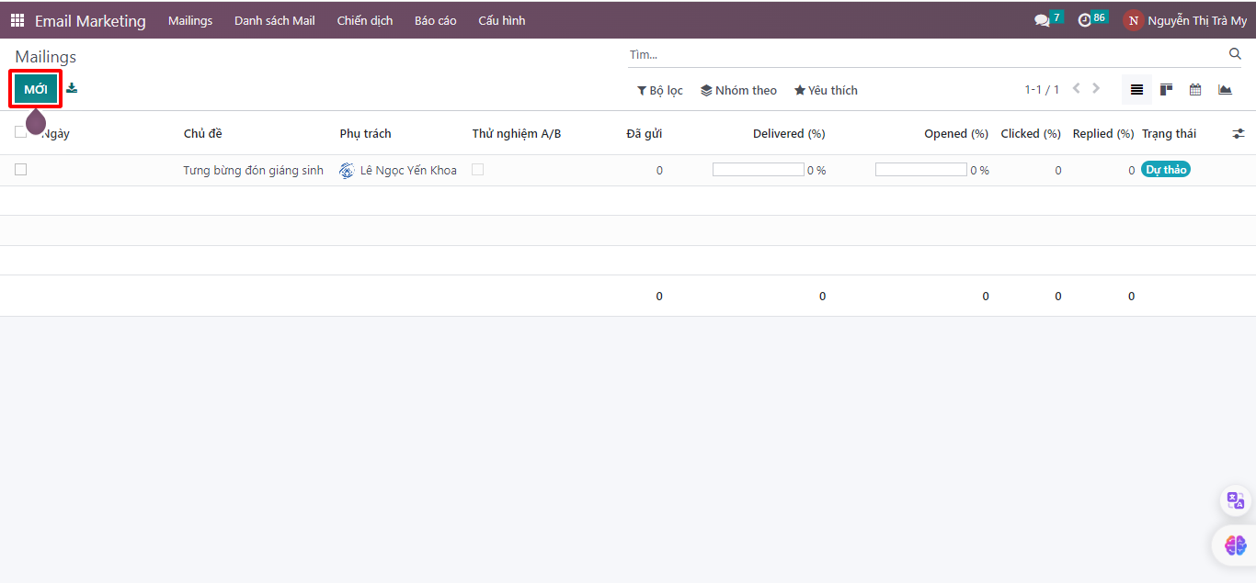

Hình 150.Tạo bài Mailing mới

Thiết lập các thông tin (chủ đề, người nhận, chọn khối thân mail rồi điền nội dung email marketing) của Mailings. Hoàn thành xong nhấn “Gửi”

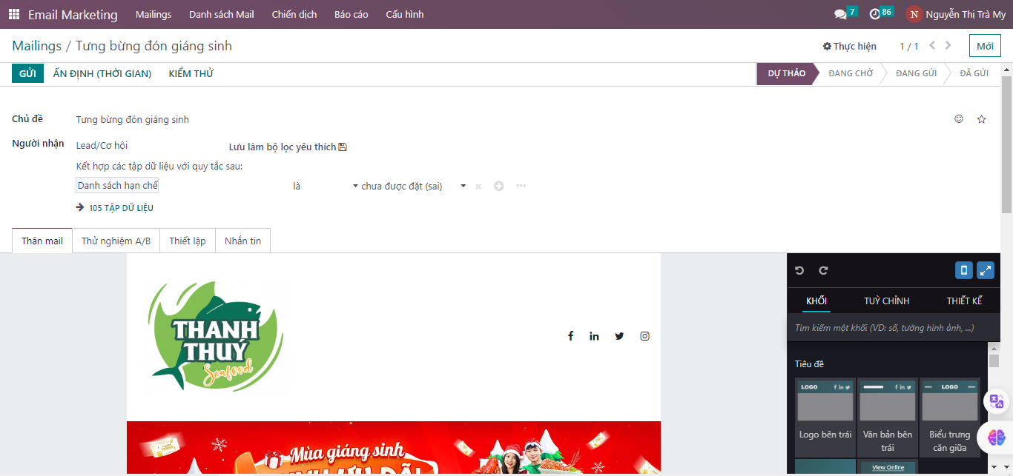

Hình 151.Nhấn nút gửi

Sau khi “Gửi” Mailings thì có thể xem lại toàn bộ nội dung và trạng thái.

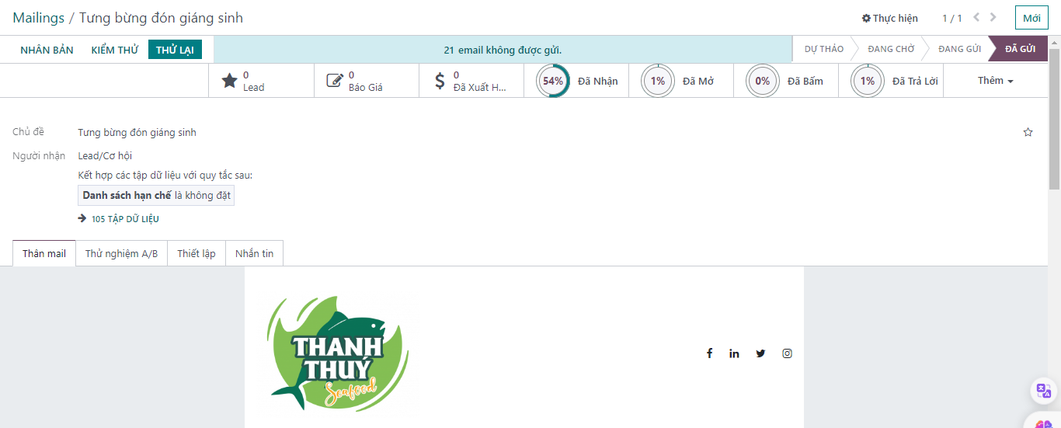

Hình 152.Xem nội dung và trạng thái

# 

# CHƯƠNG 4. KẾT LUẬN, HƯỚNG PHÁT TRIỀN



## Ưu Điểm

Đến thời điểm hiện tại, nhóm đã hoàn thành trong phạm vi đồ án môn học với các yêu cầu cần thiết đối với một hệ thống ERP Quản lý doanh nghiệp nuôi trồng và phân phối thủy hải sản phục vụ cho việc quản lý một cách dễ dàng và thuận tiện, các nội dung nhóm đã hoàn thành bao gồm:

## Hạn Chế

Do hạn chế về thời gian thực hiện và nghiên cứu, cũng là lần đầu tiên nhóm thực hiện đề tài, do đó các chức năng của hệ thống vẫn tồn tại một số hạn chế như sau:

* Chưa vận dụng hết các tính năng của các module vào hệ thống một cách đầy đủ và tiện lợi.
* Chưa cài đặt những phần về bảo mật hệ thống.
* Chưa cải thiện được giao diện website thương mại điện tử một cách thuận tiện và đẹp mắt.
* Chưa đa dạng về phương thức thanh toán.
* Chưa có những chính sách ưu đãi cho khách hàng cụ thể.

## Hướng Phát Triển

Nhóm nhận định còn rất nhiều việc cần phải làm để hoàn thiện hệ thống ERP quản lý công ty nuôi trồng và phân phối thủy hải sản. Chính vì vậy nhóm đặt ra mục tiêu để phát triển trong tương lai như sau:

* Hoàn thiện các chức năng khác của hệ thống một cách đầy đủ và toàn diện hơn.
* Tìm hiểu và cấu hình thêm các module sao cho hiệu quả và chính xác nhất.
* Tìm hiểu thêm về nghiệp vụ Kế toán để phù hợp với Luật pháp Việt Nam, minh bạch và dễ dàng trong đối soát.
* Xây dựng kết nối giữa những người dùng với nhau, bằng việc kết nối với các trang mạng xã hội thông dụng và phát triển trên nền tảng website.

Bảng 47.Lời cam kết

|  |  |  |  |  |
| --- | --- | --- | --- | --- |
| STT | MSSV | HỌ VÀ TÊN | NỘI DUNG | KÝ TÊN |
| 1 | 21521850 | Mai Quốc Bảo | Em đã đọc kỹ quyển báo cáo này trước khi nộp cho thầy! |  |
| 2 | 21521994 | Lê Anh Duy | Em đã đọc kỹ quyển báo cáo này trước khi nộp cho thầy! |  |
| 3 | 21522224 | Lê Ngọc Yến Khoa | Em đã đọc kỹ quyển báo cáo này trước khi nộp cho thầy! |  |
| 4 | 21522317 | Võ Thị Bích Ly | Em đã đọc kỹ quyển báo cáo này trước khi nộp cho thầy! |  |
| 5 | 21522352 | Nguyễn Thị Trà My | Em đã đọc kỹ quyển báo cáo này trước khi nộp cho thầy! |  |